**计算机科学与工程学院实验报告**

|  |  |  |  |  |  |  |
| --- | --- | --- | --- | --- | --- | --- |
| **实验课程名称** | | **Verilog课程设计** | | | **实验总成绩** |  |
| **专业** | **物联网工程** | | **班级** | **物联网2001班、物联网2002班** | **指导教师签字** |  |
| **学号** | **20206551、20203578** | | **姓名** | **张航、陆晓晓** | **实验报告批改时间** |  |
| **实验报告分项成绩**   |  |  |  | | --- | --- | --- | | **序号** | **实验项目** | **成绩** | | **1** | **lab1 Modeling Concepts** |  | | **2** | **lab2 Numbering Systems** |  | | **3** | **lab3 Multi-Output Circuits: Encoders, Decoders, and Memories** |  | | **4** | **超前进位加法器** |  | | **5** | **lab4 Tasks, Functions, and Testbench** |  | | **6** | **lab5 Modeling Latches and Flip-flops** |  | | **7** | **lab6 Modeling Registers and Counters** |  | | **8** | **lab10 Finite State Machines** |  | | **9** | **lab11 Sequential System Design Using ASM Charts** |  | | **10** | **额外：具有流水灯计时器的贪吃蛇** |  | | | | | | | |
| **实验课程总结**  1小组成员：张航（20206551），陆晓晓（20203578）  2工作分配：共同完成：lab1、lab2、lab3、lab4、lab5、lab6、lab10、贪吃蛇  张航：额外实验（贪吃蛇：VGA、计时器、游戏机制及运动方向）、lab11、超前进位加法器  陆晓晓: 额外实验（贪吃蛇：流水灯、食物、按钮及消抖，游戏控制）  3 具体完成内容：包括以下实验的上板实现以及testbench编写  lab1:1-1 1-2  lab2:1-1 2-1 3-1  Lab3:1-1 2-1 3-1  超前进位加法器  lab5:1-1  1-2  1-3  2-1  2-3  2-4  2-5  lab6:1-1  1-2  1-3  1-4 1-5 2-1 2-2 2-3 lab10:1-1 2-1  lab11:1-1  4 总结：  本次实验中，经过小组成员的相互讨论，互相帮助，克服了实验中遇到的很多困难，从初次使用vivado到完成自己设计的贪吃蛇游戏，我们学会了如何编写可以综合，实现的verilog代码，编写仿真函数，调整输入输出端口对应的实际引脚，分析错误原因。这次实验是很有意义的一次实验，我们从中学到了很多东西。 | | | | | | |

# Lab1：1-1-1

### 实验题目

Lab1-1-1

### 2．实验要求

使用门级建模创建一个2对1的多路复用器。

### 3．实验步骤

1-1-1。打开Vivado 2013并创建一个名为lab1_1_1的空白项目(参考Vivado 2013教程的步骤1)。1-1-2。使用门级建模创建并添加具有三个输入(x, y, s)和一个输出(m)的Verilog模块(请参阅Vivado 2013教程的步骤1)。1-1-3。创建XDC文件并将其添加到项目中。将SW0和SW1分配给x和y, SW7分配给s, LED0分配给m(参考Vivado 2013教程的步骤1)。1-1-4。综合设计(参考Vivado 2013教程的步骤3)。1-1-5。执行设计(参考Vivado 2013教程的步骤4)。1-1-6。生成比特流，将其下载到Nexys4板，并验证其功能(有关创建和下载比特流的步骤，请参阅Vivado 2013教程的步骤6)。

### 4．源代码

4.1 设计文件 lab_1_1.v

1. `timescale 1ns / 1ps
3. module lab_1_1(
4. input x,
5. input y,
6. input s,
7. output m );
8. assign m = (x & ~s) | (s & y);
10. endmodule

4.2 约束文件 lab_1_1.xdc

1. set_property IOSTANDARD LVCMOS33 [get_ports m]
2. set_property IOSTANDARD LVCMOS33 [get_ports s]
3. set_property IOSTANDARD LVCMOS33 [get_ports x]
4. set_property IOSTANDARD LVCMOS33 [get_ports y]
5. set_property PACKAGE_PIN J15 [get_ports x]
6. set_property PACKAGE_PIN L16 [get_ports y]
7. set_property PACKAGE_PIN R13 [get_ports s]
8. set_property PACKAGE_PIN H17 [get_ports m]

### 5．运行结果:

5.1上板图片

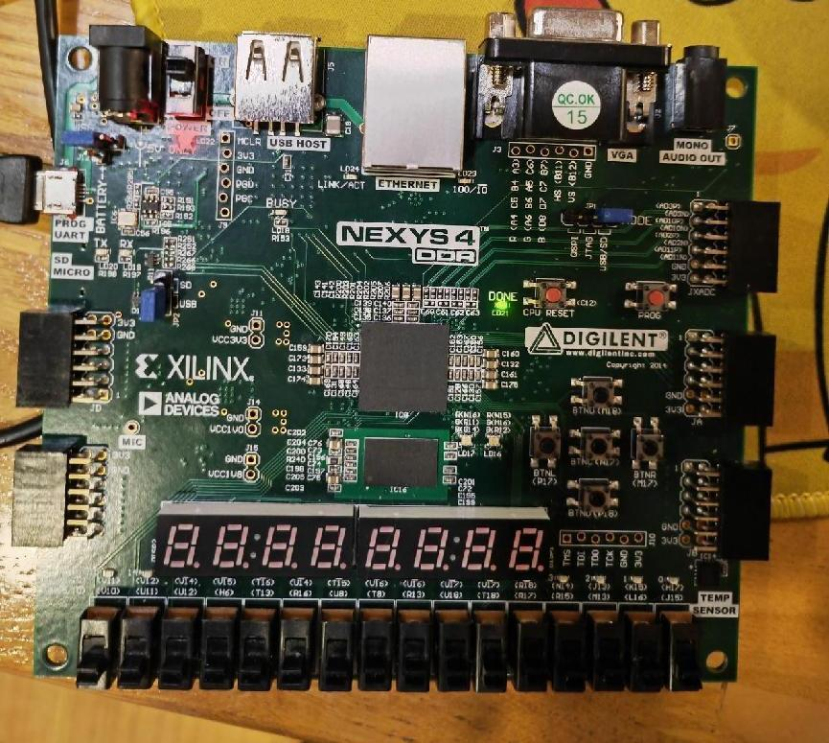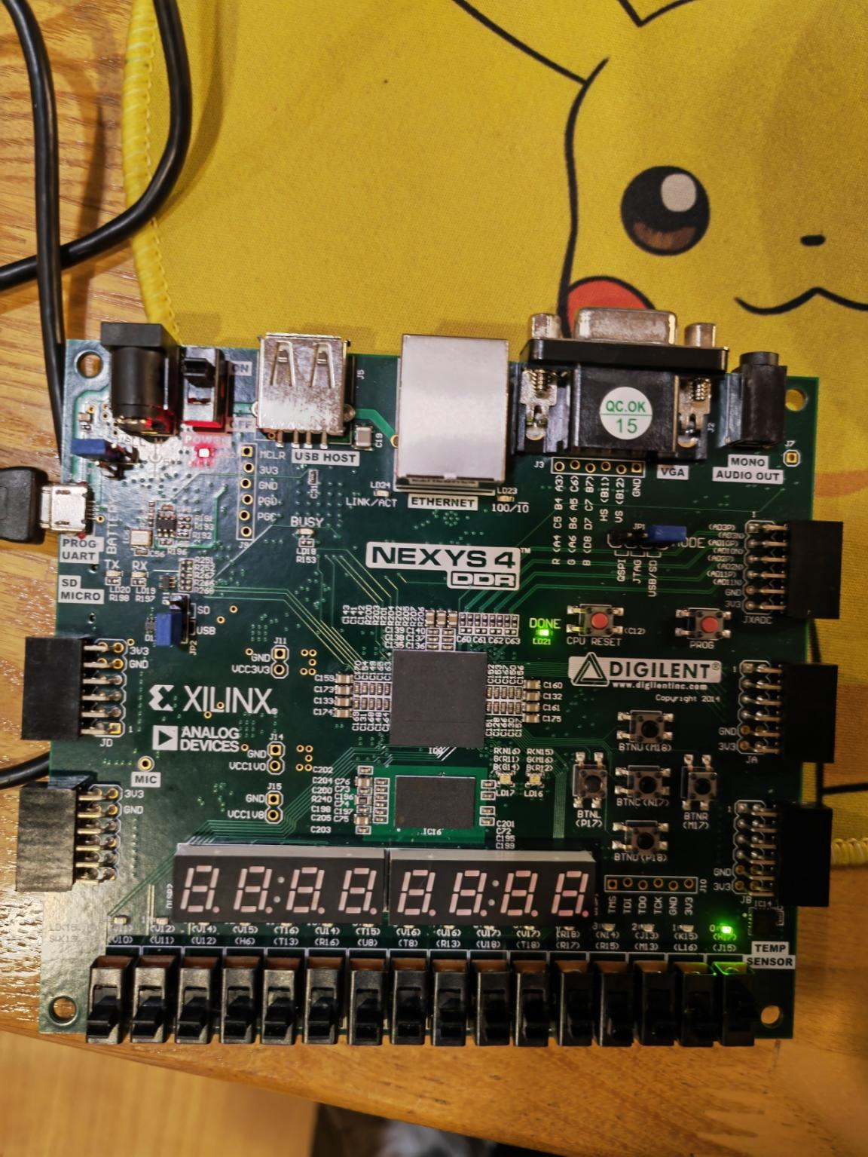

### 6．心得体会

通过本实验，我了解了如何在vivado中新建一个工程，添加文件，修改电路输入输出对应板子上的引脚，以及仿真，综合实现，上板子验证的流程，对verilog代码到实际应用有了切实的体会。

# Lab1：1-1-2

### 实验题目

Lab1-1-2

### 2．实验要求

使用门级建模创建一个2位宽的2对1多路复用器

### 3．实验步骤

1-2－1. 打开Vivado 2013并创建一个名为lab1_1_2的空白项目。1-2-2。使用门级建模创建并添加具有两个2位输入(x[1:0]， y[1:0])、一个1位选择输入(s)和一个2位输出(m[1:0])的Verilog模块。1-2-3。创建XDC文件并将其添加到项目中。将SW0和SW1分配给x[1:0]， SW2和SW3分配给y[1:0]， SW7分配给s, LED0和LED1分配给m[1:0]。1-2-4。综合设计。1-2-5。实现设计。1-2-6。生成比特流，将其下载到Nexys4板，并验证其功能。

### 4．源代码

4.1 设计文件 lab_1_2.v

1. module lab_1_2(
2. input [1:0] x,y,
3. input s,
4. output [1:0]m
5. );
7. assign m = (~s & x) | (y & s);
8. endmodule

4.2 约束文件 lab_1_2.xdc

1. set_property PACKAGE_PIN L16 [get_ports {x[1]}]
2. set_property PACKAGE_PIN J15 [get_ports {x[0]}]
3. set_property PACKAGE_PIN H17 [get_ports {m[0]}]
4. set_property PACKAGE_PIN K15 [get_ports {m[1]}]
5. set_property PACKAGE_PIN M13 [get_ports {y[1]}]
6. set_property PACKAGE_PIN R15 [get_ports {y[0]}]
7. set_property PACKAGE_PIN R13 [get_ports s]
9. set_property IOSTANDARD LVCMOS33 [get_ports {m[1]}]
10. set_property IOSTANDARD LVCMOS33 [get_ports {m[0]}]
11. set_property IOSTANDARD LVCMOS33 [get_ports {x[1]}]
12. set_property IOSTANDARD LVCMOS33 [get_ports {x[0]}]
13. set_property IOSTANDARD LVCMOS33 [get_ports {y[1]}]
14. set_property IOSTANDARD LVCMOS33 [get_ports {y[0]}]
16. set_property IOSTANDARD LVCMOS33 [get_ports s]

### 5．运行结果:上板图片

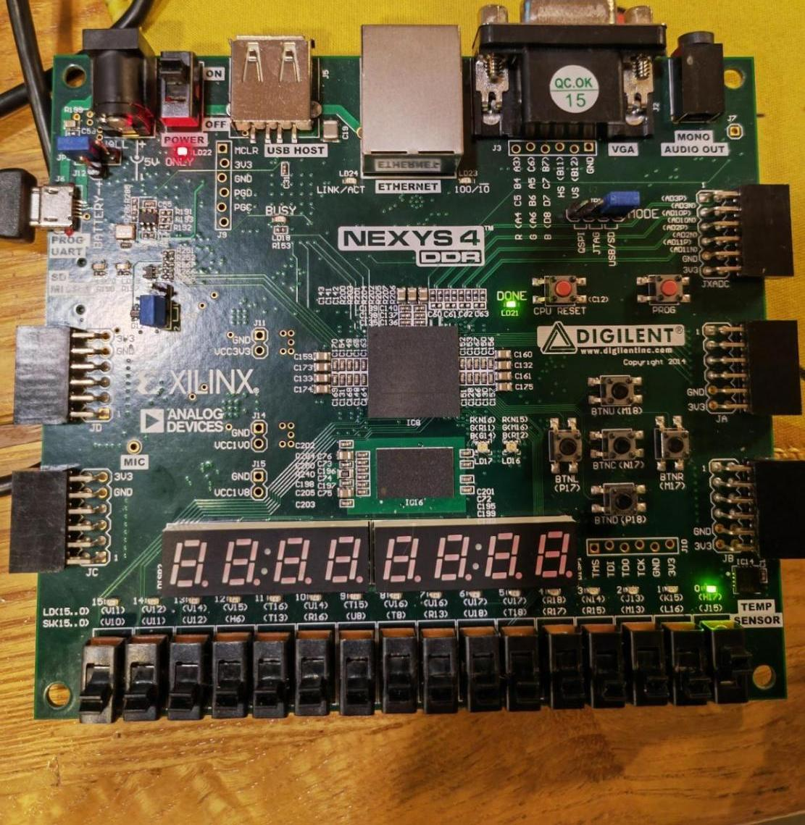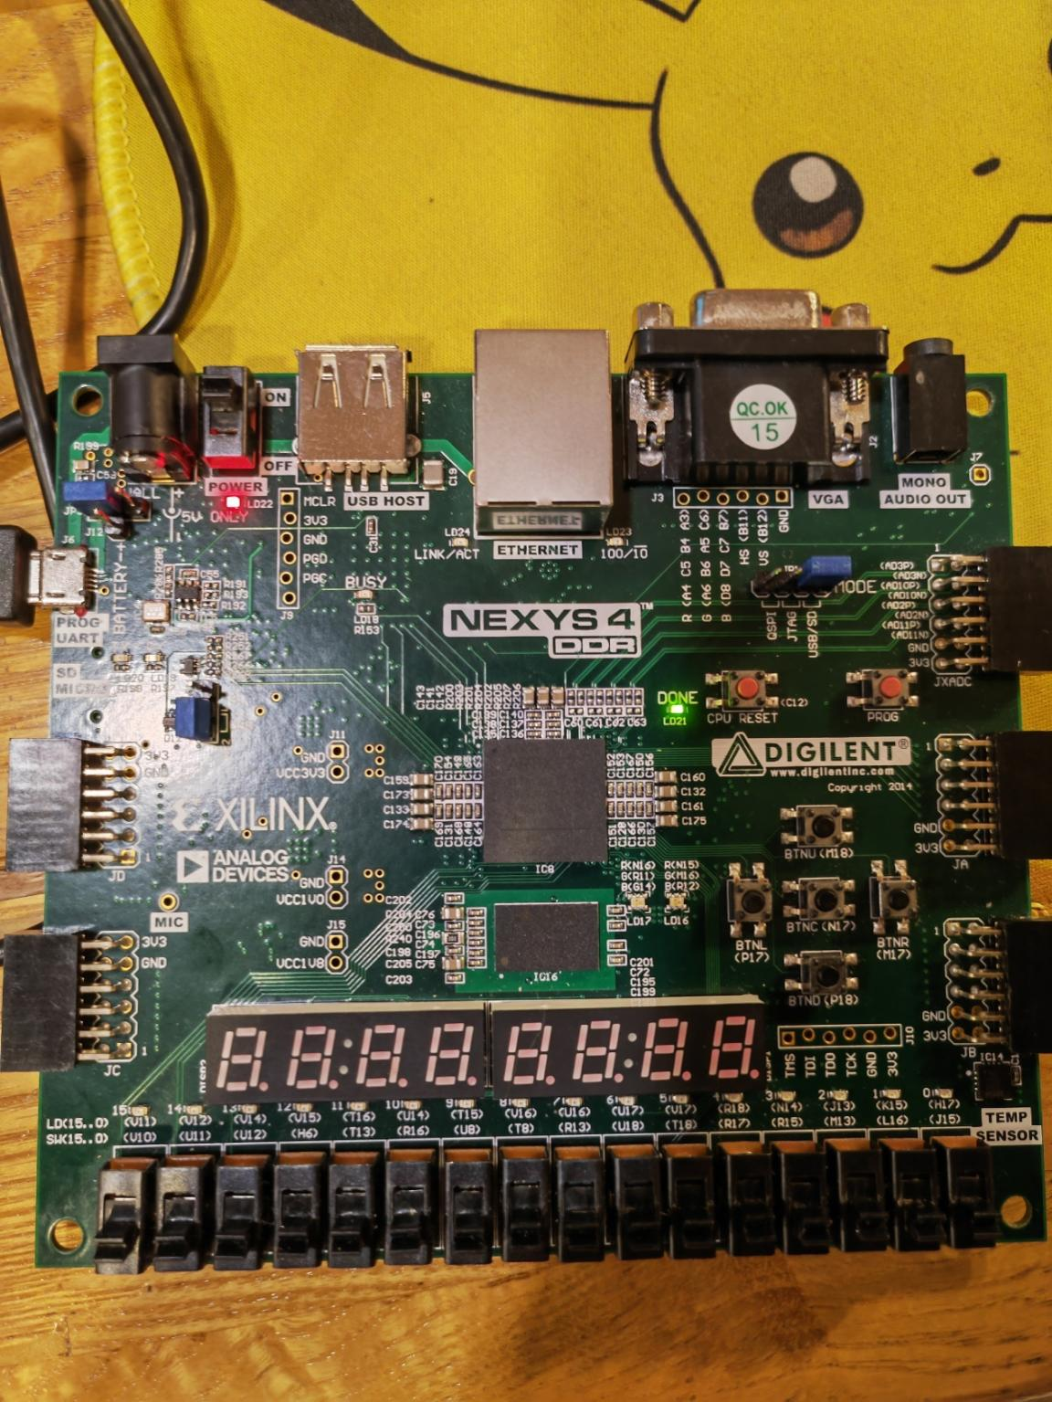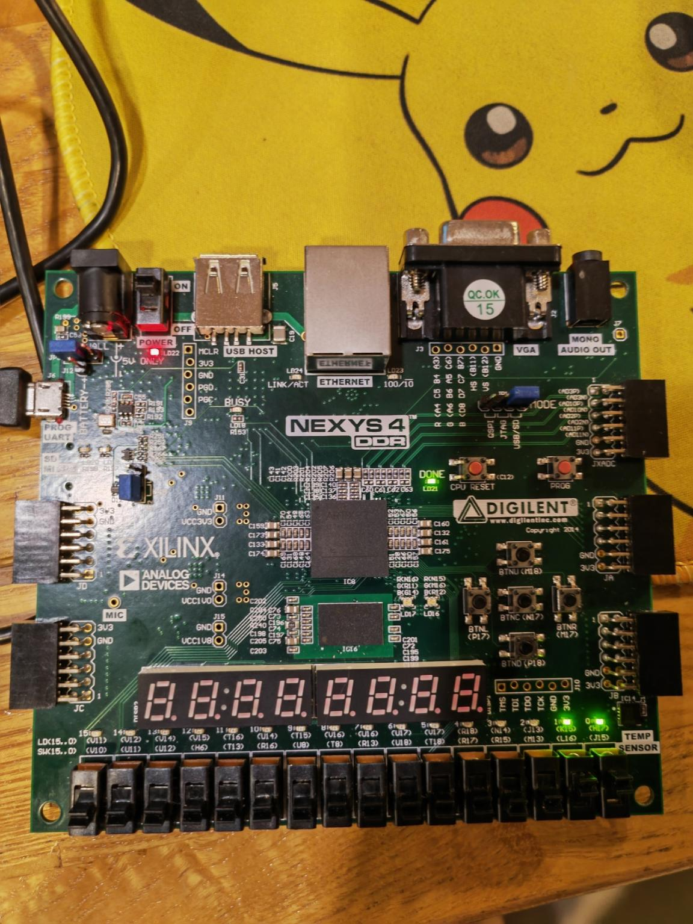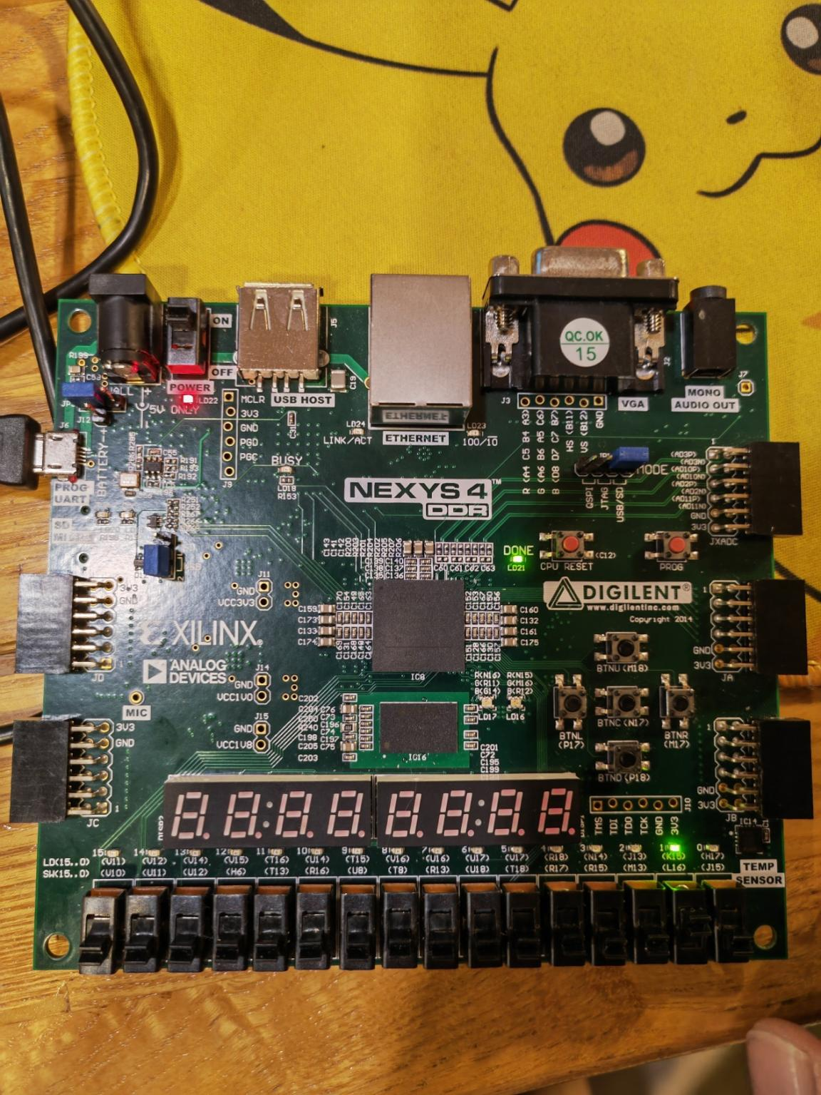

### 6．心得体会

门级建模是一种低级抽象层次的设计，在门级抽象层次上，电路是用门的术语来表达的，这种设计方法对于具有数字逻辑基础的使用者来说比较简单，非常直观。通过本次实验，我也真切了解到门级建模的使用方法与特点。

# Lab2：2-1-1

### 实验题目

Lab2-1-1

### 实验要求

在模型中定义一个4位数字，并将其显示在最右边的7段显示屏上。

### 实验步骤

1-1-1.打开Vivado并创建一个名为lab2_1_1的空白项目。1-1-2. 创建并添加Verilog模块，该模块以二进制格式定义一个4位数字，并在最右边的7段显示屏上显示相同的数字。假设你定义的数字在0到9之间，你可以使用实验1的4-2中开发的模型。1-1-3. 创建XDC文件并将其添加到项目中。1-1-4. 综合并实施设计。1-1-5. 生成比特流，将其下载到Nexys4板，并验证其功能。

### 源代码

4.1 设计代码

1. module lab2_1_1(
2. input [3:0] sw,
3. output  reg [6:0] seg,
4. output reg [3:0] led,
5. output  reg [7:0] AN
6. );
7. reg [3:0] data;
8. always@*
9. begin
10. led <= sw;
11. **case**(sw)
12. 4'b0000:data=4'b0000;
13. 4'b0001:data=4'b0001;
14. 4'b0010:data=4'b0010;
15. 4'b0011:data=4'b0011;
16. 4'b0100:data=4'b0100;
17. 4'b0101:data=4'b0101;
18. 4'b0110:data=4'b0110;
19. 4'b0111:data=4'b0111;
20. 4'b1000:data=4'b1000;
21. 4'b1001:data=4'b1001;
22. 4'b1010:data=4'b0000;
23. 4'b1011:data=4'b0001;
24. 4'b1100:data=4'b0010;
25. 4'b1101:data=4'b0011;
26. 4'b1110:data=4'b0100;
27. 4'b1111:data=4'b0101;
28. endcase
30. **case**(data)
31. 4'd0 : seg <= 7'b0000001;   //0
32. 4'd1 : seg <= 7'b1001111;   //1
33. 4'd2 : seg <= 7'b0010010;   //2
34. 4'd3 : seg <= 7'b0000110;   //3
35. 4'd4 : seg <= 7'b1001100;   //4
36. 4'd5 : seg <= 7'b0100100;   //5
37. 4'd6 : seg <= 7'b0100000;   //6
38. 4'd7 : seg <= 7'b0001111;   //7
39. 4'd8 : seg <= 7'b0000000;   //8
40. 4'd9 : seg <= 7'b0000100;   //9
41. **default** : seg <= 7'b0000001;   //0
42. endcase
44. AN <= 8'b11111110;
46. end
47. endmodule

4.2 约束文件

1. set_property IOSTANDARD LVCMOS33 [get_ports {sw[3]}]
2. set_property IOSTANDARD LVCMOS33 [get_ports {sw[2]}]
3. set_property IOSTANDARD LVCMOS33 [get_ports {sw[1]}]
4. set_property IOSTANDARD LVCMOS33 [get_ports {sw[0]}]
5. set_property IOSTANDARD LVCMOS33 [get_ports {AN[7]}]
6. set_property IOSTANDARD LVCMOS33 [get_ports {AN[6]}]
7. set_property IOSTANDARD LVCMOS33 [get_ports {AN[5]}]
8. set_property IOSTANDARD LVCMOS33 [get_ports {AN[4]}]
9. set_property IOSTANDARD LVCMOS33 [get_ports {AN[3]}]
10. set_property IOSTANDARD LVCMOS33 [get_ports {AN[2]}]
11. set_property IOSTANDARD LVCMOS33 [get_ports {AN[1]}]
12. set_property IOSTANDARD LVCMOS33 [get_ports {AN[0]}]
13. set_property IOSTANDARD LVCMOS33 [get_ports {seg[6]}]
14. set_property IOSTANDARD LVCMOS33 [get_ports {seg[5]}]
15. set_property IOSTANDARD LVCMOS33 [get_ports {seg[4]}]
16. set_property IOSTANDARD LVCMOS33 [get_ports {seg[3]}]
17. set_property IOSTANDARD LVCMOS33 [get_ports {seg[2]}]
18. set_property IOSTANDARD LVCMOS33 [get_ports {seg[1]}]
19. set_property IOSTANDARD LVCMOS33 [get_ports {seg[0]}]
20. set_property PACKAGE_PIN M13 [get_ports {sw[2]}]
21. set_property PACKAGE_PIN J15 [get_ports {sw[0]}]
22. set_property PACKAGE_PIN J17 [get_ports {AN[0]}]
23. set_property PACKAGE_PIN J18 [get_ports {AN[1]}]
24. set_property PACKAGE_PIN T9 [get_ports {AN[2]}]
25. set_property PACKAGE_PIN J14 [get_ports {AN[3]}]
26. set_property PACKAGE_PIN P14 [get_ports {AN[4]}]
27. set_property PACKAGE_PIN T14 [get_ports {AN[5]}]
28. set_property PACKAGE_PIN K2 [get_ports {AN[6]}]
29. set_property PACKAGE_PIN U13 [get_ports {AN[7]}]
30. set_property PACKAGE_PIN T10 [get_ports {seg[6]}]
31. set_property PACKAGE_PIN R10 [get_ports {seg[5]}]
32. set_property PACKAGE_PIN K16 [get_ports {seg[4]}]
33. set_property PACKAGE_PIN K13 [get_ports {seg[3]}]
34. set_property PACKAGE_PIN P15 [get_ports {seg[2]}]
35. set_property PACKAGE_PIN T11 [get_ports {seg[1]}]
36. set_property PACKAGE_PIN L18 [get_ports {seg[0]}]
37. set_property IOSTANDARD LVCMOS33 [get_ports {led[3]}]
38. set_property IOSTANDARD LVCMOS33 [get_ports {led[2]}]
39. set_property IOSTANDARD LVCMOS33 [get_ports {led[1]}]
40. set_property IOSTANDARD LVCMOS33 [get_ports {led[0]}]
41. set_property PACKAGE_PIN H17 [get_ports {led[0]}]
42. set_property PACKAGE_PIN K15 [get_ports {led[1]}]
43. set_property PACKAGE_PIN J13 [get_ports {led[2]}]
44. set_property PACKAGE_PIN N14 [get_ports {led[3]}]
45. set_property PACKAGE_PIN R15 [get_ports {sw[3]}]
46. set_property PACKAGE_PIN L16 [get_ports {sw[1]}]

### 运行结果：包括仿真波形及上板图片

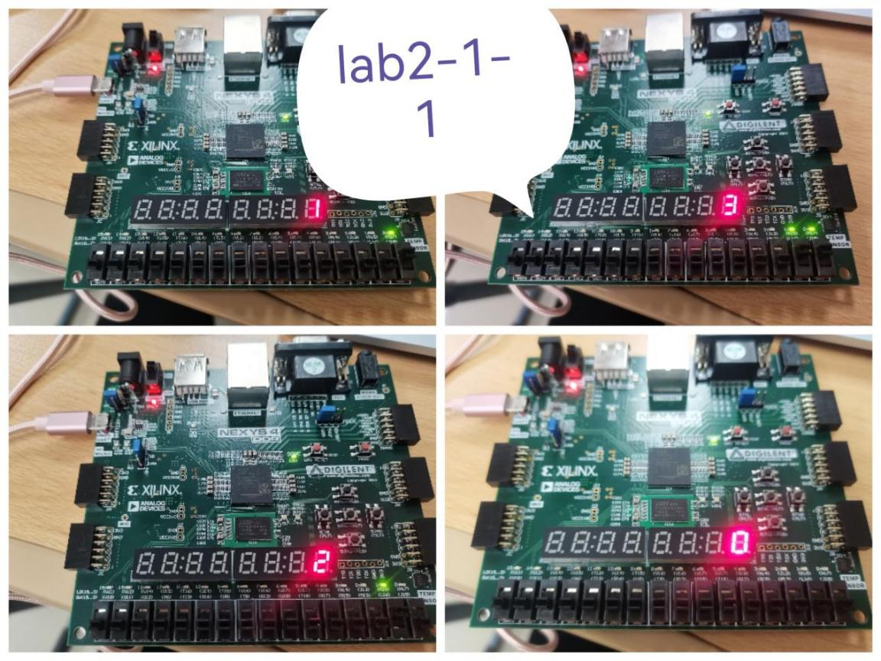

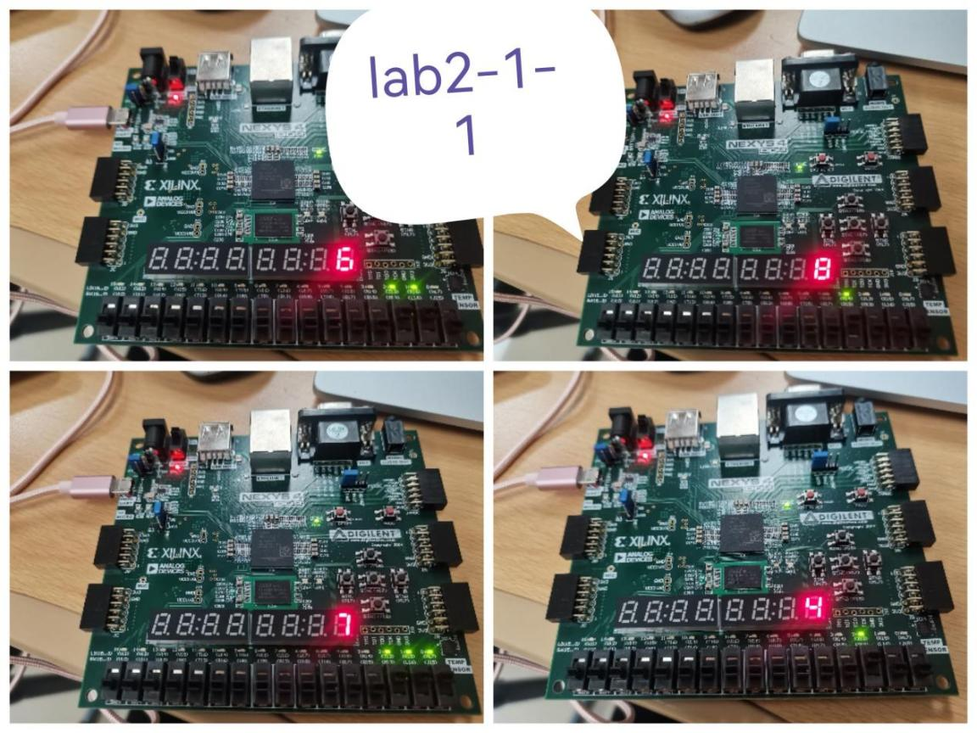

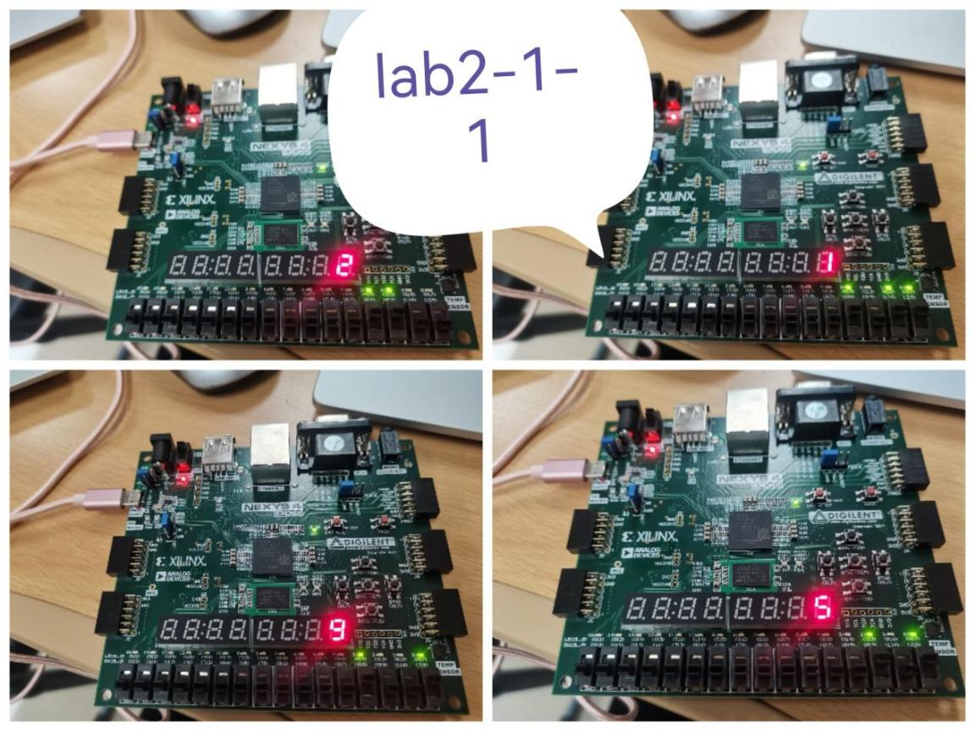

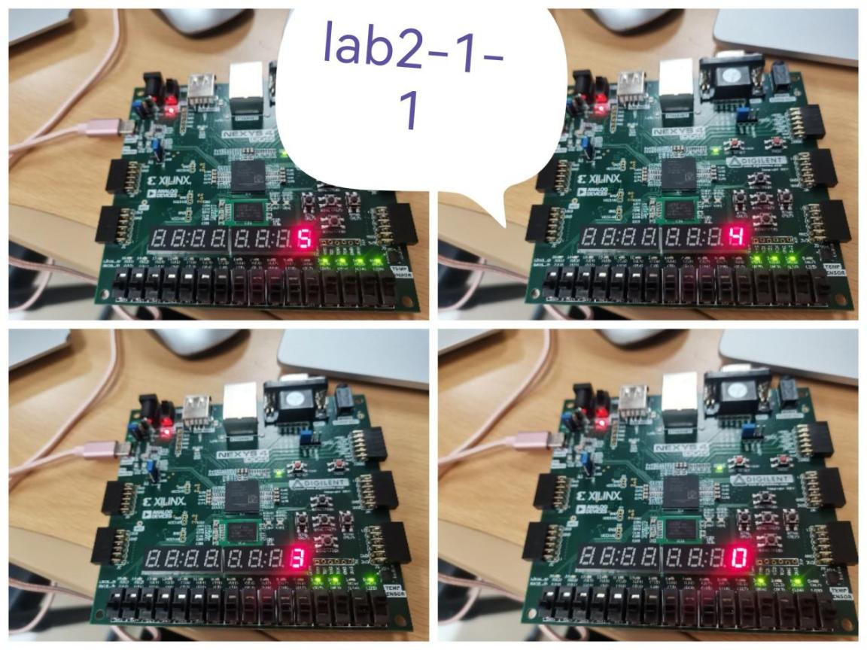

### 心得体会

学习了各种表示法和将数字从一种表示法转换为另一种表示法的方法。

# Lab2：2-2-1

### 实验题目

lab2-2-1

### 2．实验要求

输出4位二进制输入到一个LED(最高有效位)和右边最高7段显示(最低有效位)转换成两位数的十进制等效(BCD)。只使用数据流建模。设计一个电路，将4位二进制数v转换为2位十进制数z和m。由于有效输入范围在0和15之间，最高有效数字可以用一个LED显示。下表显示了所需的输出值。设计框图如下图所示。它包括一个比较器，它检查v的值是否大于9，并使用这个比较器的输出在7段显示的控制中。提示:当V大于二进制1001时，m3将为零。

### 3．实验步骤

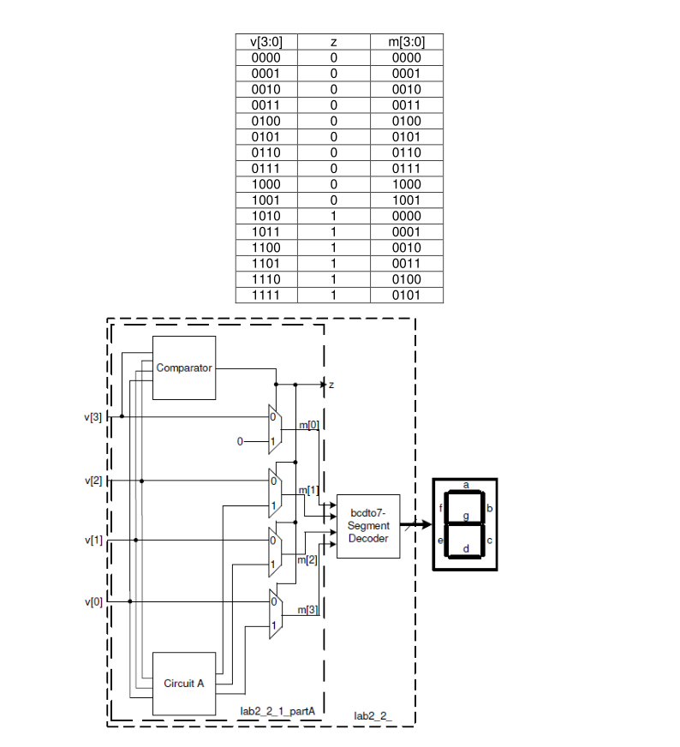

2-2-1。打开Vivado并创建一个名为lab2_2_2的空白项目。2-2-2。创建并添加一个4位输入(x[3:0])和5位输出(y[4:0])的分层设计。只使用数据流建模语句。2-2-3。创建XDC文件并将其添加到项目中。将SW3 -SW0分配给x, LED4分配给LED0分配给y。2-2-4。综合并实现设计。2-2-5。生成比特流，将其下载到Nexys4板，并验证其功能。

### 4．源代码

4.1 设计文件 Lab2_2.v

1. module lab2_2_1(
2. input [3:0] sw,
3. output  reg [6:0] seg,
4. output reg [3:0] led,
5. output  reg [7:0] AN
6. );
7. reg [3:0] data;
8. always@*
9. begin
10. led <= sw;
11. **case**(sw)
12. 4'b0000:data=4'b0000;
13. 4'b0001:data=4'b0001;
14. 4'b0010:data=4'b0010;
15. 4'b0011:data=4'b0011;
16. 4'b0100:data=4'b0100;
17. 4'b0101:data=4'b0101;
18. 4'b0110:data=4'b0110;
19. 4'b0111:data=4'b0111;
20. 4'b1000:data=4'b1000;
21. 4'b1001:data=4'b1001;
22. 4'b1010:data=4'b0000;
23. 4'b1011:data=4'b0001;
24. 4'b1100:data=4'b0010;
25. 4'b1101:data=4'b0011;
26. 4'b1110:data=4'b0100;
27. 4'b1111:data=4'b0101;
28. endcase
29. **case**(data)
30. 4'd0 : seg <= 7'b0000001;   //0
31. 4'd1 : seg <= 7'b1001111;   //1
32. 4'd2 : seg <= 7'b0010010;   //2
33. 4'd3 : seg <= 7'b0000110;   //3
34. 4'd4 : seg <= 7'b1001100;   //4
35. 4'd5 : seg <= 7'b0100100;   //5
36. 4'd6 : seg <= 7'b0100000;   //6
37. 4'd7 : seg <= 7'b0001111;   //7
38. 4'd8 : seg <= 7'b0000000;   //8
39. 4'd9 : seg <= 7'b0000100;   //9
40. **default** : seg <= 7'b0000001;   //0
41. endcase
43. AN <= 8'b11111110;
45. end
46. endmodule

4.2 约束文件 lab2_2_1.xdc

1. set_property IOSTANDARD LVCMOS33 [get_ports {sw[3]}]
2. set_property IOSTANDARD LVCMOS33 [get_ports {sw[2]}]
3. set_property IOSTANDARD LVCMOS33 [get_ports {sw[1]}]
4. set_property IOSTANDARD LVCMOS33 [get_ports {sw[0]}]
5. set_property IOSTANDARD LVCMOS33 [get_ports {AN[7]}]
6. set_property IOSTANDARD LVCMOS33 [get_ports {AN[6]}]
7. set_property IOSTANDARD LVCMOS33 [get_ports {AN[5]}]
8. set_property IOSTANDARD LVCMOS33 [get_ports {AN[4]}]
9. set_property IOSTANDARD LVCMOS33 [get_ports {AN[3]}]
10. set_property IOSTANDARD LVCMOS33 [get_ports {AN[2]}]
11. set_property IOSTANDARD LVCMOS33 [get_ports {AN[1]}]
12. set_property IOSTANDARD LVCMOS33 [get_ports {AN[0]}]
13. set_property IOSTANDARD LVCMOS33 [get_ports {seg[6]}]
14. set_property IOSTANDARD LVCMOS33 [get_ports {seg[5]}]
15. set_property IOSTANDARD LVCMOS33 [get_ports {seg[4]}]
16. set_property IOSTANDARD LVCMOS33 [get_ports {seg[3]}]
17. set_property IOSTANDARD LVCMOS33 [get_ports {seg[2]}]
18. set_property IOSTANDARD LVCMOS33 [get_ports {seg[1]}]
19. set_property IOSTANDARD LVCMOS33 [get_ports {seg[0]}]
20. set_property PACKAGE_PIN M13 [get_ports {sw[2]}]
21. set_property PACKAGE_PIN J15 [get_ports {sw[0]}]
22. set_property PACKAGE_PIN J17 [get_ports {AN[0]}]
23. set_property PACKAGE_PIN J18 [get_ports {AN[1]}]
24. set_property PACKAGE_PIN T9 [get_ports {AN[2]}]
25. set_property PACKAGE_PIN J14 [get_ports {AN[3]}]
26. set_property PACKAGE_PIN P14 [get_ports {AN[4]}]
27. set_property PACKAGE_PIN T14 [get_ports {AN[5]}]
28. set_property PACKAGE_PIN K2 [get_ports {AN[6]}]
29. set_property PACKAGE_PIN U13 [get_ports {AN[7]}]
30. set_property PACKAGE_PIN T10 [get_ports {seg[6]}]
31. set_property PACKAGE_PIN R10 [get_ports {seg[5]}]
32. set_property PACKAGE_PIN K16 [get_ports {seg[4]}]
33. set_property PACKAGE_PIN K13 [get_ports {seg[3]}]
34. set_property PACKAGE_PIN P15 [get_ports {seg[2]}]
35. set_property PACKAGE_PIN T11 [get_ports {seg[1]}]
36. set_property PACKAGE_PIN L18 [get_ports {seg[0]}]
37. set_property IOSTANDARD LVCMOS33 [get_ports {led[3]}]
38. set_property IOSTANDARD LVCMOS33 [get_ports {led[2]}]
39. set_property IOSTANDARD LVCMOS33 [get_ports {led[1]}]
40. set_property IOSTANDARD LVCMOS33 [get_ports {led[0]}]
41. set_property PACKAGE_PIN H17 [get_ports {led[0]}]
42. set_property PACKAGE_PIN K15 [get_ports {led[1]}]
43. set_property PACKAGE_PIN J13 [get_ports {led[2]}]
44. set_property PACKAGE_PIN N14 [get_ports {led[3]}]
45. set_property PACKAGE_PIN R15 [get_ports {sw[3]}]
46. set_property PACKAGE_PIN L16 [get_ports {sw[1]}]

### 5．运行结果:上板图片

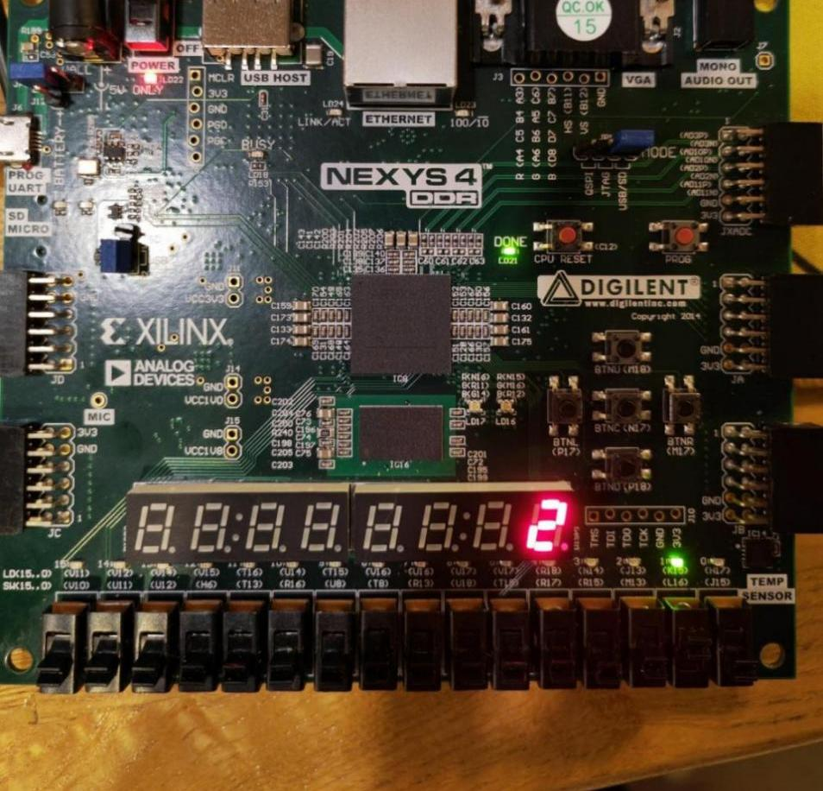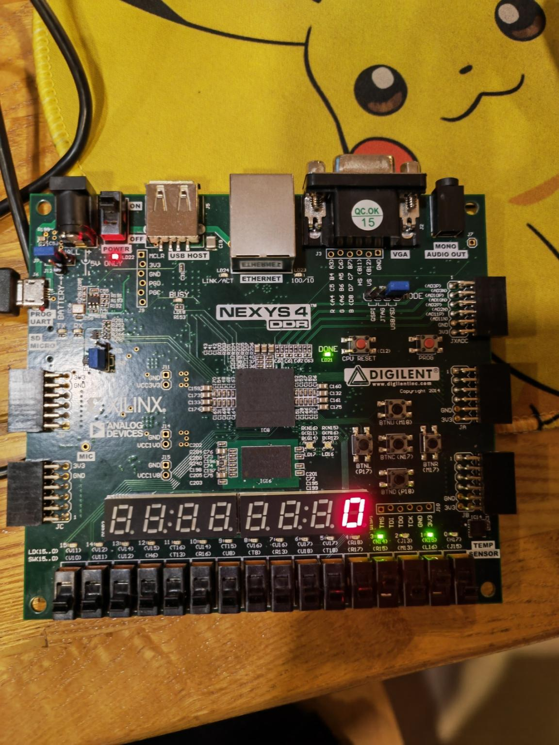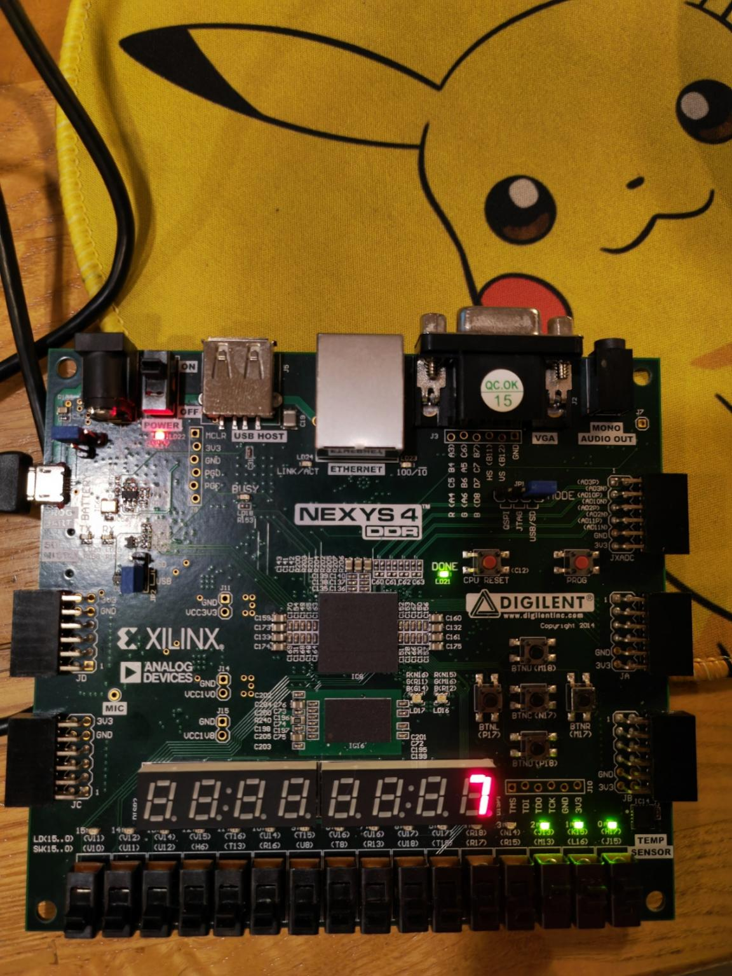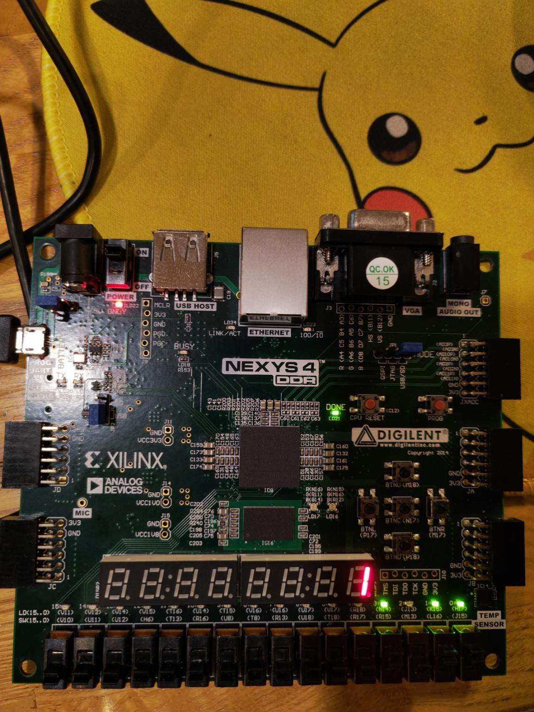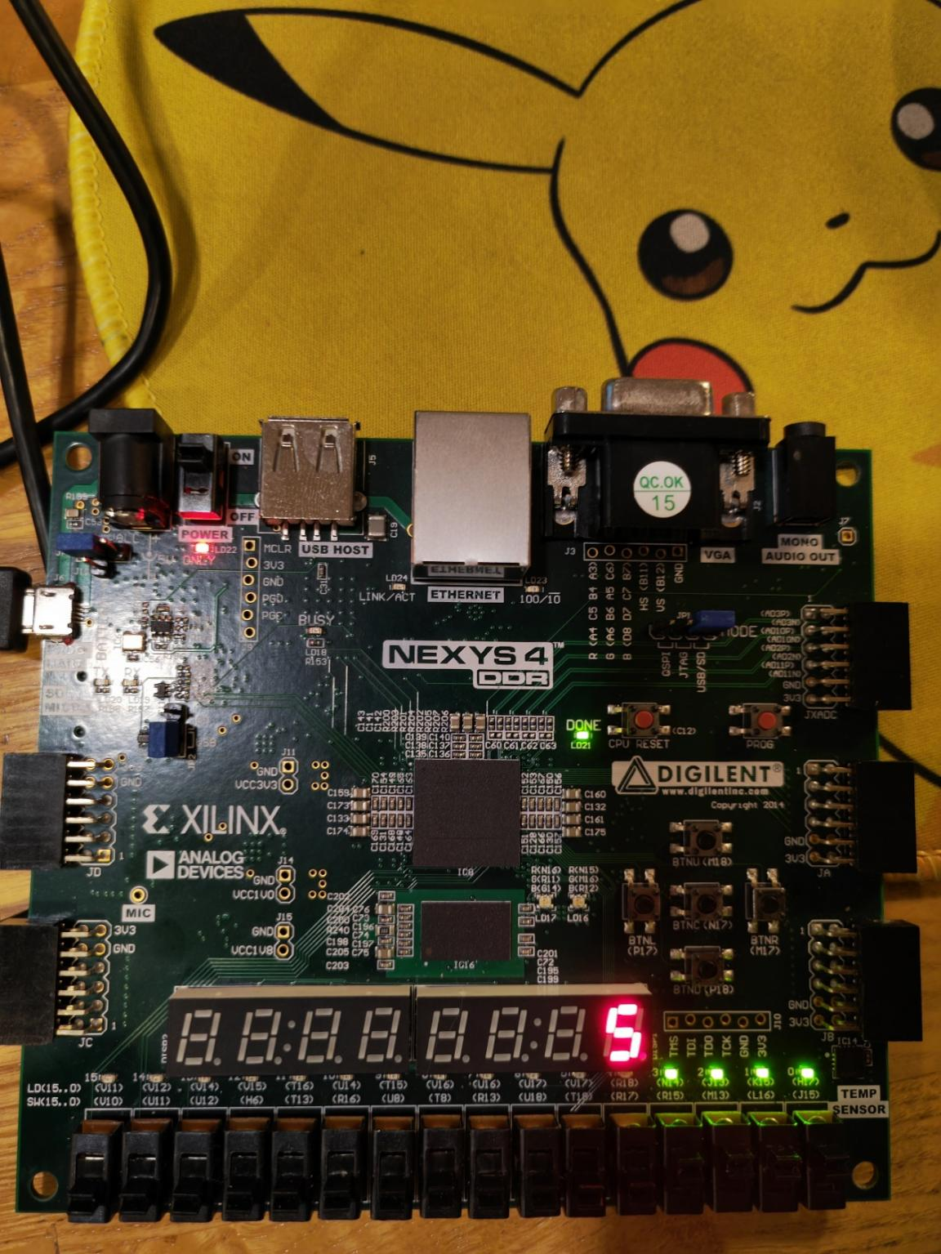

### 6．心得体会

数据流级建模，我们去描述电路，更多的是使用运算符，不在局限于基本门级元件。其下可以触及门级电路之间的连接关系，上可以扩展到电路的功能描述。通过本次实验，我们更好的了解到了数据流级建模的使用方法。

# Lab2：2-3-1

### 实验题目

lab2_3_1

### 2．实验要求

使用数据流建模创建一个4位纹波进位加法器。

### 3．实验步骤

3-1-1。打开Vivado并创建一个名为lab2_3_1的空白项目。3-1-2。使用数据流建模创建并添加名为fulladder_dataflow的Verilog模块，该模块有三个输入(a、b、cin)和两个输出(s和cout)。所有的输入和输出都应该是1位宽。3-1-3。将提供的测试工作台(fulladder_dataflow_tb.v)添加到项目中。3-1-4。对80ns下的设计进行仿真，验证设计工作3-1-5。创建Verilog模块(称为rca_dataflow)并将其添加到项目中，该模块有三个输入(a、b、cin)和两个输出(cout和s)，四次实例化全加法器(FA)，并在必要时连接它们。a、b和s应该是一个4位的向量，cin和cout应该各为1位宽。3-1-6。创建并添加XDC文件，指定SW7-SW4为a, SW3-SW0为b, LED3-LED0为s, SW15为cin, LED15为cout。3-1-7。综合并实现设计。3-1-8。生成比特流，将其下载到Nexys4板，并验证其功能。

### 4．源代码

4.1 设计文件 lab2_3_1.v

1. module fulladder_dataflow(
2. input a,b,
3. input cin,
4. output s,
5. output  cout
6. );
7. assign  s = a^b^cin;
8. assign cout =(a&b)| (a&cin)|(b&cin);
9. endmodule
11. module rec_dataflow(
12. input [3:0] A,B,
13. input cin,
14. output [3:0] S,
15. output cout,
16. output reg [6:0] seg,
17. output  [7:0] AN
18. );
19. wire c0,c1,c2;
20. fulladder_dataflow fa0(A[0],B[0],cin,S[0],c0);
21. fulladder_dataflow fa1(A[1],B[1],c0,S[1],c1);
22. fulladder_dataflow fa2(A[2],B[2],c1,S[2],c2);
23. fulladder_dataflow fa3(A[3],B[3],c2,S[3],cout);
24. always @(S)
25. begin
26. **case**(S)
27. 4'd0 : seg <= 7'b0000001;   //0
28. 4'd1 : seg <= 7'b1001111;   //1
29. 4'd2 : seg <= 7'b0010010;   //2
30. 4'd3 : seg <= 7'b0000110;   //3
31. 4'd4 : seg <= 7'b1001100;   //4
32. 4'd5 : seg <= 7'b0100100;   //5
33. 4'd6 : seg <= 7'b0100000;   //6
34. 4'd7 : seg <= 7'b0001111;   //7
35. 4'd8 : seg <= 7'b0000000;   //8
36. 4'd9 : seg <= 7'b0000100;   //9
37. 4'd10: seg <= 7'b0001000;   //a
38. 4'd11: seg <= 7'b1100000;   //b
39. 4'd12: seg <= 7'b0110001;   //c
40. 4'd13: seg <= 7'b1000010;   //d
41. 4'd14: seg <= 7'b0110000;   //e
42. 4'd15: seg <= 7'b0111000;   //f
43. **default** : seg <= 7'b1111110;   //-
44. endcase
45. end
46. assign AN = 8'b11111110;
47. endmodule

4.2 约束文件 lab2_3_1.xdc

1. set_property IOSTANDARD LVCMOS33 [get_ports {A[3]}]
2. set_property IOSTANDARD LVCMOS33 [get_ports {A[2]}]
3. set_property IOSTANDARD LVCMOS33 [get_ports {A[1]}]
4. set_property IOSTANDARD LVCMOS33 [get_ports {A[0]}]
5. set_property IOSTANDARD LVCMOS33 [get_ports {AN[7]}]
6. set_property IOSTANDARD LVCMOS33 [get_ports {AN[6]}]
7. set_property IOSTANDARD LVCMOS33 [get_ports {AN[5]}]
8. set_property IOSTANDARD LVCMOS33 [get_ports {AN[4]}]
9. set_property IOSTANDARD LVCMOS33 [get_ports {AN[3]}]
10. set_property IOSTANDARD LVCMOS33 [get_ports {AN[2]}]
11. set_property IOSTANDARD LVCMOS33 [get_ports {AN[1]}]
12. set_property IOSTANDARD LVCMOS33 [get_ports {AN[0]}]
13. set_property IOSTANDARD LVCMOS33 [get_ports {B[3]}]
14. set_property IOSTANDARD LVCMOS33 [get_ports {B[2]}]
15. set_property IOSTANDARD LVCMOS33 [get_ports {B[1]}]
16. set_property IOSTANDARD LVCMOS33 [get_ports {B[0]}]
17. set_property IOSTANDARD LVCMOS33 [get_ports {seg[6]}]
18. set_property IOSTANDARD LVCMOS33 [get_ports {seg[5]}]
19. set_property IOSTANDARD LVCMOS33 [get_ports {seg[4]}]
20. set_property IOSTANDARD LVCMOS33 [get_ports {seg[3]}]
21. set_property IOSTANDARD LVCMOS33 [get_ports {seg[2]}]
22. set_property IOSTANDARD LVCMOS33 [get_ports {seg[1]}]
23. set_property IOSTANDARD LVCMOS33 [get_ports {seg[0]}]
24. set_property IOSTANDARD LVCMOS33 [get_ports {S[3]}]
25. set_property IOSTANDARD LVCMOS33 [get_ports {S[2]}]
26. set_property IOSTANDARD LVCMOS33 [get_ports {S[1]}]
27. set_property IOSTANDARD LVCMOS33 [get_ports {S[0]}]
28. set_property PACKAGE_PIN R17 [get_ports {A[0]}]
29. set_property PACKAGE_PIN T18 [get_ports {A[1]}]
30. set_property PACKAGE_PIN R13 [get_ports {A[3]}]
31. set_property PACKAGE_PIN U18 [get_ports {A[2]}]
32. set_property PACKAGE_PIN R15 [get_ports {B[3]}]
33. set_property PACKAGE_PIN M13 [get_ports {B[2]}]
34. set_property PACKAGE_PIN L16 [get_ports {B[1]}]
35. set_property PACKAGE_PIN J15 [get_ports {B[0]}]
36. set_property PACKAGE_PIN N14 [get_ports {S[3]}]
37. set_property PACKAGE_PIN J13 [get_ports {S[2]}]
38. set_property PACKAGE_PIN K15 [get_ports {S[1]}]
39. set_property PACKAGE_PIN H17 [get_ports {S[0]}]
40. set_property PACKAGE_PIN T10 [get_ports {seg[6]}]
41. set_property PACKAGE_PIN R10 [get_ports {seg[5]}]
42. set_property PACKAGE_PIN K16 [get_ports {seg[4]}]
43. set_property PACKAGE_PIN K13 [get_ports {seg[3]}]
44. set_property PACKAGE_PIN P15 [get_ports {seg[2]}]
45. set_property PACKAGE_PIN T11 [get_ports {seg[1]}]
46. set_property PACKAGE_PIN L18 [get_ports {seg[0]}]
47. set_property PACKAGE_PIN V10 [get_ports cin]
48. set_property PACKAGE_PIN V11 [get_ports cout]
49. set_property PACKAGE_PIN U13 [get_ports {AN[7]}]
50. set_property PACKAGE_PIN K2 [get_ports {AN[6]}]
51. set_property PACKAGE_PIN T14 [get_ports {AN[5]}]
52. set_property PACKAGE_PIN P14 [get_ports {AN[4]}]
53. set_property PACKAGE_PIN J14 [get_ports {AN[3]}]
54. set_property PACKAGE_PIN T9 [get_ports {AN[2]}]
55. set_property PACKAGE_PIN J18 [get_ports {AN[1]}]
56. set_property PACKAGE_PIN J17 [get_ports {AN[0]}]
58. set_property IOSTANDARD LVCMOS33 [get_ports cin]
59. set_property IOSTANDARD LVCMOS33 [get_ports cout]

### 5．运行结果:上板图片

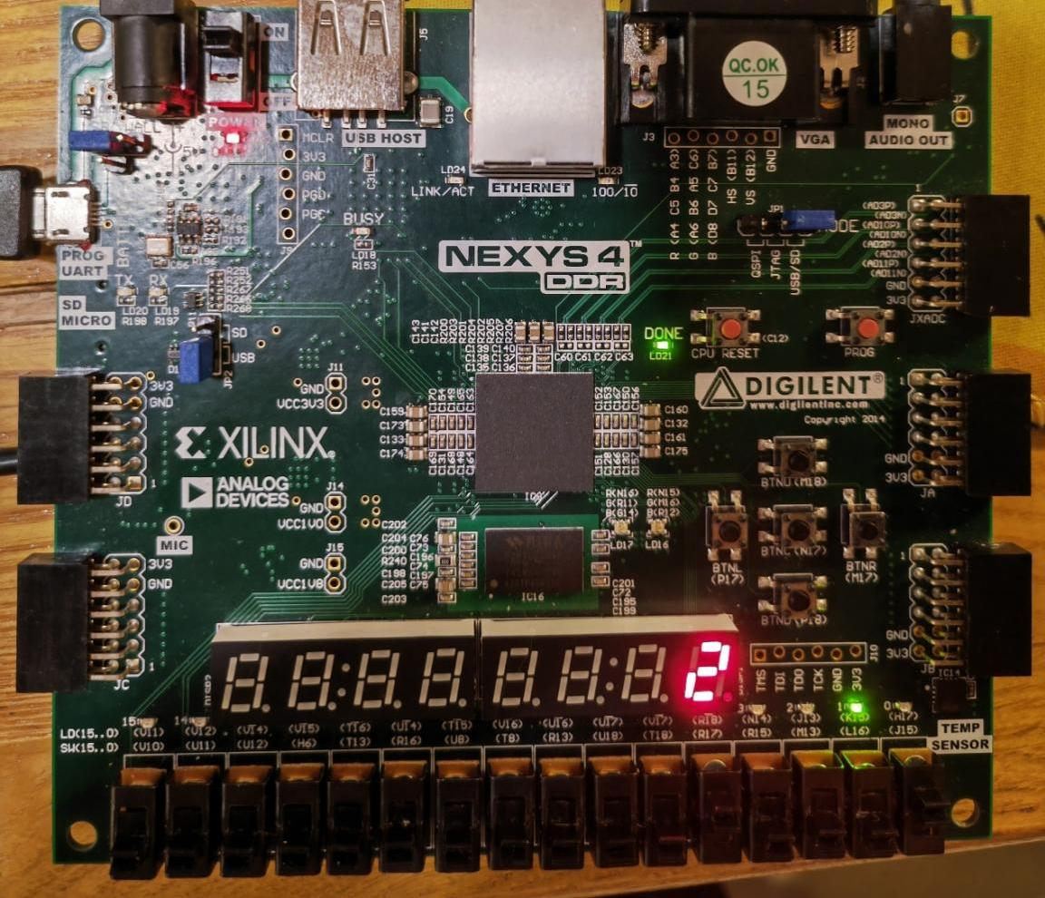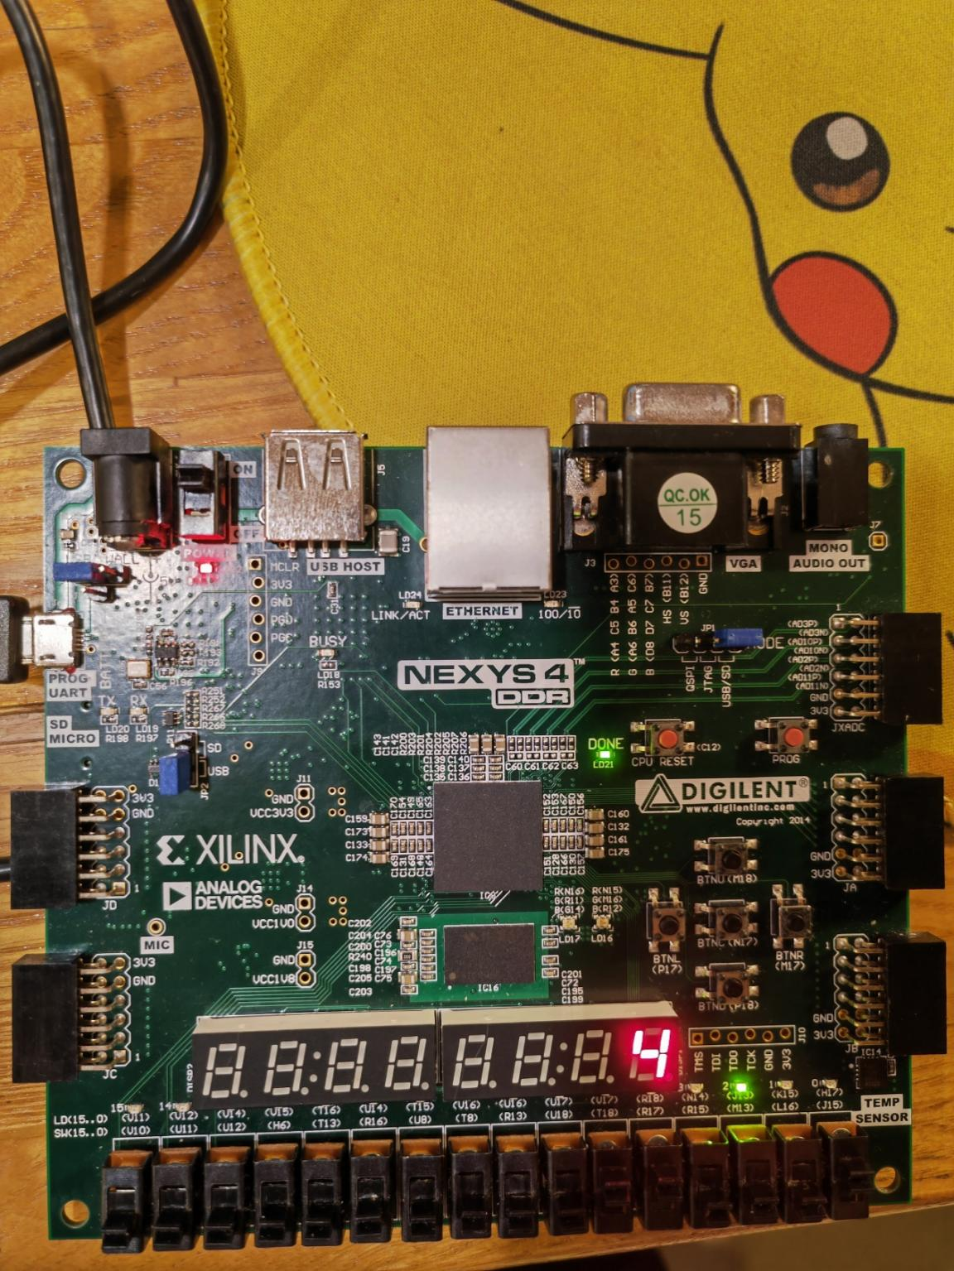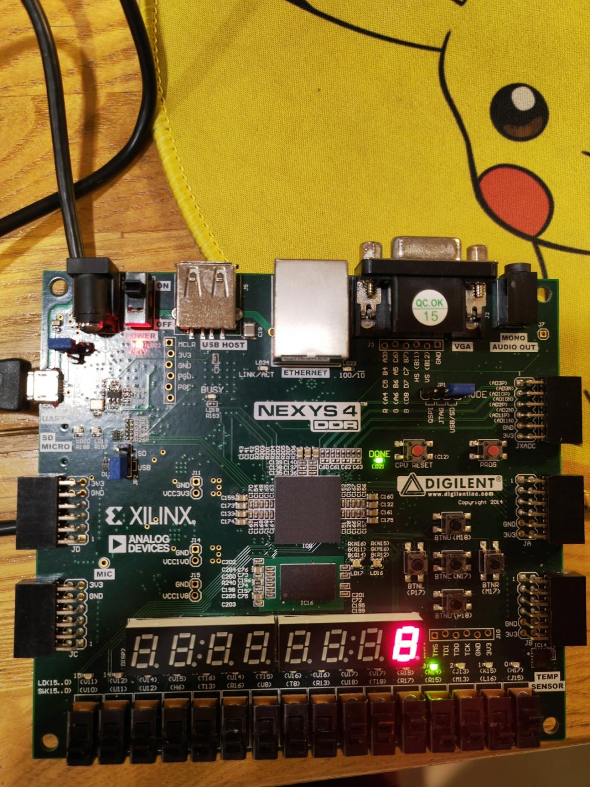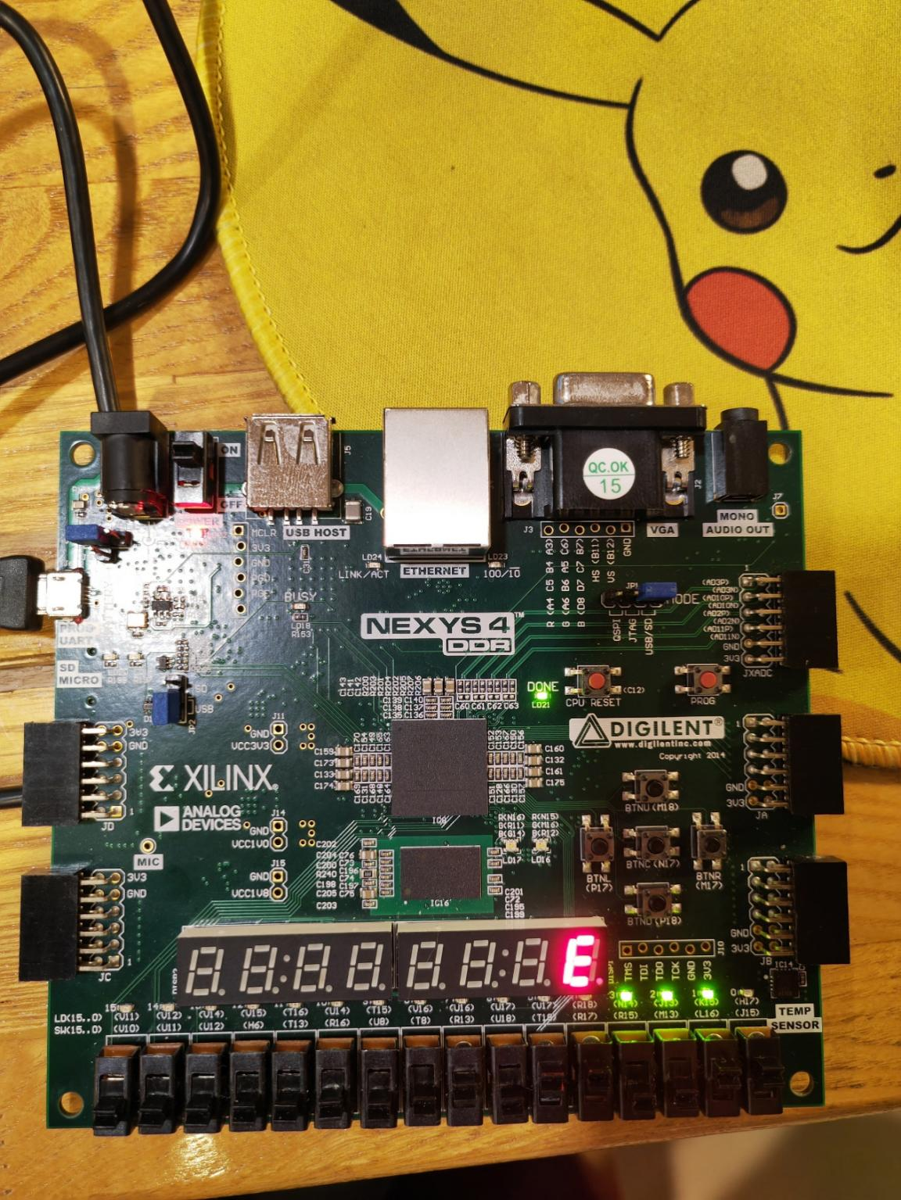

### 6．心得体会

数据流建模能从更高的抽象层次建模，将设计的重点放在电路的功能上，能有有效提高设计的效率。

# Lab3：3-1-1

### 实验题目

Lab3-1-1

### 实验要求

设计一个3到8行的解码器。让输入通过SW2-SW0，输出通过LED7-LED0。使用数据流建模构造。

### 实验步骤

1-1-1. 打开Vivado并创建一个名为lab3_1_1的空白项目。1-1-2. 创建并添加Verilog模块，将其命名为decoder_3to8_dataflow。v、 它定义了3到8行的解码器，具有三位输入x和8位输出y。使用数据流建模结构。1-1-3. 将提供的测试平台（decoder_3to8_dataflow_tb.v）添加到项目中。1-1-4. 对设计进行50 ns的模拟，并验证设计是否有效。 1-1-5. 创建XDC文件并将其添加到项目中。将x分配给SW2-SW0，将y分配给LED7-LED0。请注意，对于给定的输入组合，只有一个LED将点亮。1-1-6. 综合并实施设计。1-1-7. 生成比特流，将其下载到Nexys4板，并验证其功能。

### 4. 源代码

4.1 设计文件

1. `timescale 1ns / 1ps
3. module lxx(
4. input [2:0] x,
5. output reg [7:0] y
6. );
7. always @*
8. begin
9. **case**(x)
10. 3'b000 : y = 00000001 ;
11. 3'b001 : y = 00000010 ;
12. 3'b010 : y = 00000100 ;
13. 3'b011 : y = 00001000 ;
14. 3'b100 : y = 00010000 ;
15. 3'b101 : y = 00100000 ;
16. 3'b110 : y = 01000000 ;
17. 3'b111 : y = 10001000 ;
18. **default** : y = 00000000 ;
19. endcase
20. end
21. endmodule

4.2 约束文件

1. set_property IOSTANDARD LVCMOS33 [get_ports {x[2]}]
2. set_property IOSTANDARD LVCMOS33 [get_ports {x[1]}]
3. set_property IOSTANDARD LVCMOS33 [get_ports {x[0]}]
4. set_property IOSTANDARD LVCMOS33 [get_ports {y[7]}]
5. set_property IOSTANDARD LVCMOS33 [get_ports {y[6]}]
6. set_property IOSTANDARD LVCMOS33 [get_ports {y[5]}]
7. set_property IOSTANDARD LVCMOS33 [get_ports {y[4]}]
8. set_property IOSTANDARD LVCMOS33 [get_ports {y[3]}]
9. set_property IOSTANDARD LVCMOS33 [get_ports {y[2]}]
10. set_property IOSTANDARD LVCMOS33 [get_ports {y[1]}]
11. set_property IOSTANDARD LVCMOS33 [get_ports {y[0]}]
12. set_property PACKAGE_PIN J15 [get_ports {x[0]}]
13. set_property PACKAGE_PIN M16 [get_ports {x[1]}]
14. set_property PACKAGE_PIN L13 [get_ports {x[2]}]
15. set_property PACKAGE_PIN H17 [get_ports {y[0]}]
16. set_property PACKAGE_PIN K15 [get_ports {y[1]}]
17. set_property PACKAGE_PIN J13 [get_ports {y[2]}]
18. set_property PACKAGE_PIN N14 [get_ports {y[3]}]
19. set_property PACKAGE_PIN R18 [get_ports {y[4]}]
20. set_property PACKAGE_PIN V17 [get_ports {y[5]}]
21. set_property PACKAGE_PIN U17 [get_ports {y[6]}]
22. set_property PACKAGE_PIN U16 [get_ports {y[7]}]

### 5.运行结果:包括仿真波形及上板图片

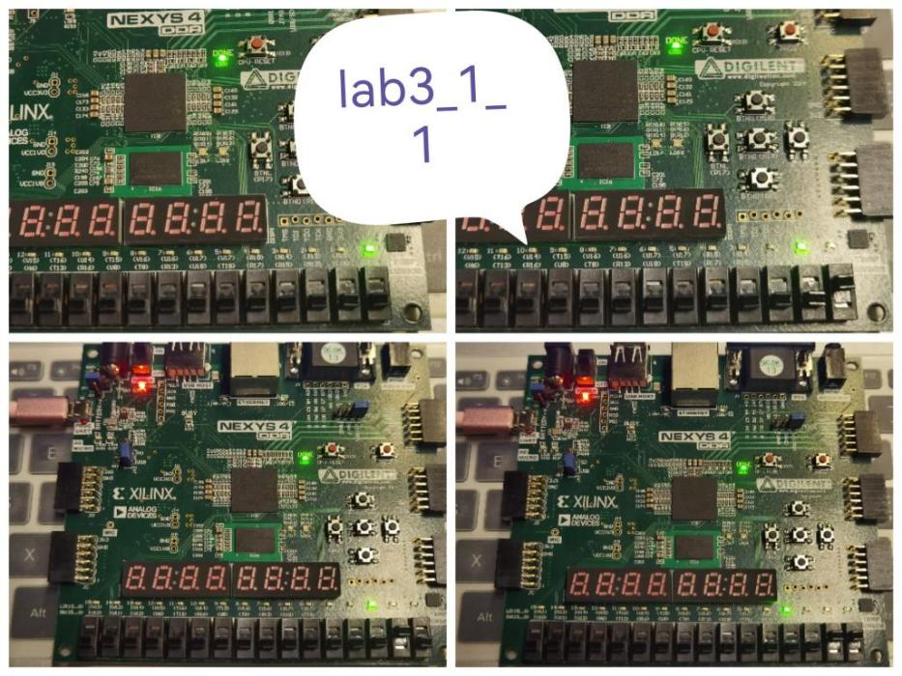

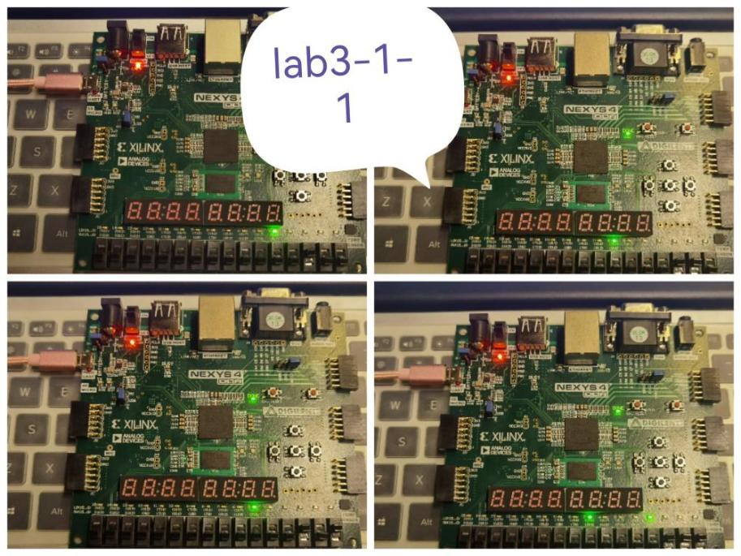

### 6.心得体会

解码器是具有多个输出的组合电路。它们广泛应用于内存芯片中，用于选择地址输入所寻址的一个字。例如，一个8字存储器将有三位地址输入。解码器将对3位地址进行解码，并为输入地址对应的八个字中的一个生成选择行。

自主设计了一个三八译码器。

# Lab3：3-2-1

### 实验题目

Lab3-2-1

### 2．实验要求

设计一个8- 3级优先编码器，真值表如下。使用行为建模。

### 3．实验步骤

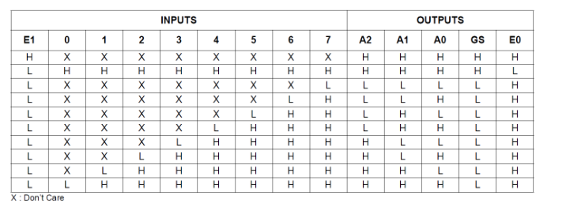

2-1-1。打开Vivado并创建一个名为lab32_1的空白项目。2-1-2。使用v和en_in_n输入创建和添加Verilog模块;Y, en_out，和gs输出。v输入为8位数据输入(表中标记为0到7)，en_in_n输入为1位(E1)， y输出为3位(A2, A1, A0)， en_out为1位输出(GS)， en_out为1位输出(E0)。2-1-3。创建XDC文件并将其添加到项目中。输入x为SW7-SW0, en_in_n为SW15, y为LED2-LED0, en_out为LED7, gs为LED6。2-1-4。综合并实现设计。2-1-5。生成比特流，将其下载到Nexys4板，并验证其功能。

### 4．源代码

4.1 设计文件

1. module lab3_2_1(
2. input [7:0] v,
3. input en_in_n,
4. output reg [2:0] y,
5. output  gs,
6. output  en_out
7. );
9. reg [4:0] out;
11. always @*
12. begin
13. **if**(en_in_n == 1)
14. begin
15. out<=5'b11111;
16. end
17. **else**
18. begin
19. casez(v)
20. 8'b???????0:out <= 5'b00001;
21. 8'b??????01:out <= 5'b00101;
22. 8'b?????011:out <= 5'b01001;
23. 8'b????0111:out <= 5'b01101;
24. 8'b???01111:out <= 5'b10001;
25. 8'b??011111:out <= 5'b10101;
26. 8'b?0111111:out <= 5'b11001;
27. 8'b01111111:out <= 5'b11101;
28. endcase
29. end
30. y <= out[2:0];
31. end
32. assign  gs = out[3];
33. assign  en_out = out[4];
34. endmodule

4.2 约束文件

1. set_property IOSTANDARD LVCMOS33 [get_ports {v[7]}]
2. set_property IOSTANDARD LVCMOS33 [get_ports {v[6]}]
3. set_property IOSTANDARD LVCMOS33 [get_ports {v[5]}]
4. set_property IOSTANDARD LVCMOS33 [get_ports {v[4]}]
5. set_property IOSTANDARD LVCMOS33 [get_ports {v[3]}]
6. set_property IOSTANDARD LVCMOS33 [get_ports {v[2]}]
7. set_property IOSTANDARD LVCMOS33 [get_ports {v[1]}]
8. set_property IOSTANDARD LVCMOS33 [get_ports {v[0]}]
9. set_property IOSTANDARD LVCMOS33 [get_ports {y[2]}]
10. set_property IOSTANDARD LVCMOS33 [get_ports {y[1]}]
11. set_property IOSTANDARD LVCMOS33 [get_ports {y[0]}]
12. set_property PACKAGE_PIN V10 [get_ports en_in_n]
13. set_property PACKAGE_PIN R13 [get_ports {v[7]}]
14. set_property PACKAGE_PIN U18 [get_ports {v[6]}]
15. set_property PACKAGE_PIN T18 [get_ports {v[5]}]
16. set_property PACKAGE_PIN R17 [get_ports {v[4]}]
17. set_property PACKAGE_PIN R15 [get_ports {v[3]}]
18. set_property PACKAGE_PIN M13 [get_ports {v[2]}]
19. set_property PACKAGE_PIN L16 [get_ports {v[1]}]
20. set_property PACKAGE_PIN J15 [get_ports {v[0]}]
21. set_property PACKAGE_PIN H17 [get_ports {y[0]}]
22. set_property PACKAGE_PIN K15 [get_ports {y[1]}]
23. set_property PACKAGE_PIN J13 [get_ports {y[2]}]
24. set_property PACKAGE_PIN U16 [get_ports en_out]
25. set_property PACKAGE_PIN U17 [get_ports gs]
26. set_property IOSTANDARD LVCMOS33 [get_ports en_in_n]
27. set_property IOSTANDARD LVCMOS33 [get_ports en_out]
28. set_property IOSTANDARD LVCMOS33 [get_ports gs]

### 5．运行结果:上板图片

### 6．心得体会

在数字系统中，由于采用二进制运算处理数据，因此通常将信息变成若干位二进制代码。在逻辑电路中，信号都是以高，低电平的形式输出。编码器：实现编码的数字电路，把输入的每个高低电平信号编成一组对应的二进制代码。、

# Lab3：3-3-1

### 实验题目

Lab3-3-1

### 实验要求

设计一个2位比较器，用于比较两个2位数字。

### 实验步骤

3-1-1. 打开Vivado并创建一个名为lab3_3_1的空白项目。3-1-2. 使用ROM和$readmemb系统任务创建并添加带有两个输入（a、b）和三个输出（lt、gt和eq）的Verilog模块。3-1-3. 创建并添加XDC文件，将a分配给SW3到SW2，b分配给SW1到SW0，lt分配给LED2，gt分配给LED1，eq分配给LED0。3-1-4. 创建并添加描述设计输出的文本文件。3-1-5. 综合并实施设计。3-1-6. 生成比特流，将其下载到Nexys4板，并验证其功能。

### 源代码

* 1. 设计文件

1. `timescale 1ns / 1ps
3. module compare1(
4. input [3:0] a,
5. output reg gt,eq,lt
6. );
8. always@*
9. begin
10. gt=0;
11. eq=0;
12. lt=0;
13. **case**(a)
14. 4'b1111 : eq=1;
15. 4'b0000 : eq=1;
16. 4'b0101 : eq=1;
17. 4'b1010 : eq=1;
18. 4'b0011 : lt=1;
19. 4'b0010 : lt=1;
20. 4'b0001 : lt=1;
21. 4'b0100 : gt=1;
22. 4'b0110 : lt=1;
23. 4'b0111 : lt=1;
24. 4'b1000 : gt=1;
25. 4'b1001 : gt=1;
26. 4'b1011 : lt=1;
27. 4'b1100 : gt=1;
28. 4'b1101 : gt=1;
29. 4'b1110 : gt=1;
30. endcase
31. end
32. endmodule
    1. 约束文件
33. set_property IOSTANDARD LVCMOS33 [get_ports {a[3]}]
34. set_property IOSTANDARD LVCMOS33 [get_ports {a[2]}]
35. set_property IOSTANDARD LVCMOS33 [get_ports {a[1]}]
36. set_property IOSTANDARD LVCMOS33 [get_ports {a[0]}]
37. set_property IOSTANDARD LVCMOS33 [get_ports lt]
38. set_property IOSTANDARD LVCMOS33 [get_ports gt]
39. set_property IOSTANDARD LVCMOS33 [get_ports eq]
41. set_property PACKAGE_PIN J15 [get_ports {a[0]}]
42. set_property PACKAGE_PIN L16 [get_ports {a[1]}]
43. set_property PACKAGE_PIN R15 [get_ports {a[2]}]
44. set_property PACKAGE_PIN R17 [get_ports {a[3]}]
45. set_property PACKAGE_PIN J13 [get_ports lt]
46. set_property PACKAGE_PIN K15 [get_ports gt]
47. set_property PACKAGE_PIN H17 [get_ports eq]

### 运行结果:包括仿真波形及上板图片

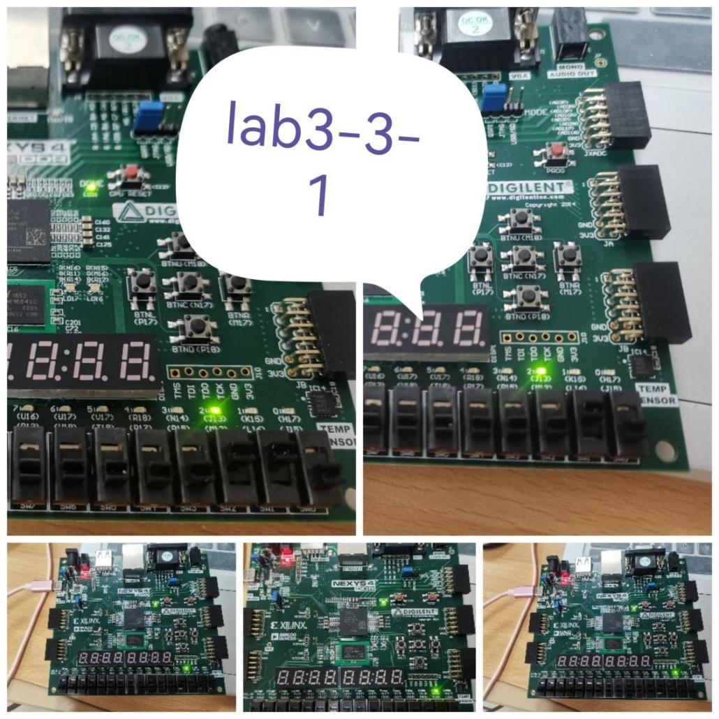

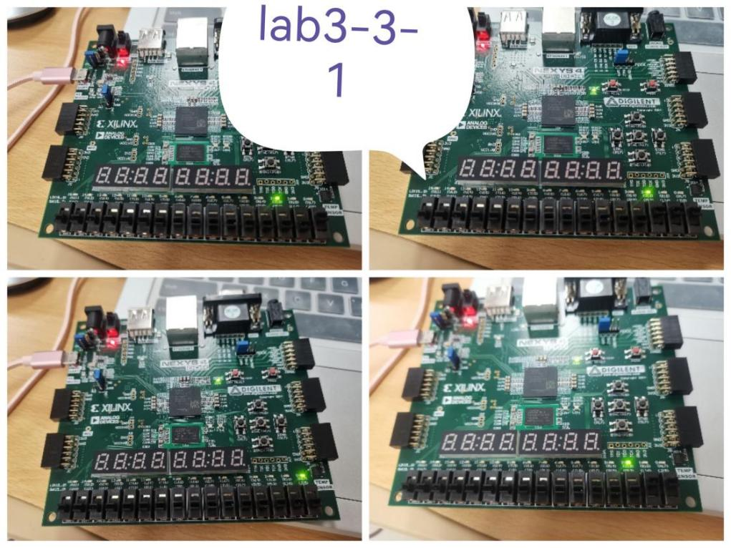

### 心得体会

布尔表达式用于输出变量数的布尔函数。像assign这样的数据流结构可以用来为这样的函数建模。有些电路有多个输出和多个输入。

自主设计了一个两位比较器。

# Lab5：5-1-1

### 实验题目

Lab5-1-1

### 2．实验要求

使用上面显示的代码设计一个SR锁存器。综合设计，并查看综合设计的RTL原理图。开发一个测试平台来测试(见下面的波形)并验证设计。模拟设计。将S输入分配给SW0，将R输入分配给SW1。将Q分配给LED0, Qbar分配给LED1。在硬件上实现设计并验证功能。

### 3．实验步骤

1-1-1。打开Vivado并创建一个名为lab5_1_1的空白项目。1-1-2。使用SR_latch_dataflow代码创建和添加Verilog模块。1-1-3。综合设计，并在综合设计过程组下查看原理图。2个lut, 4个IOs(2个IBUF, 2个OBUF)。1-1-4。实现设计并查看项目总结。它应该显示2个lut和4个IOs。1-1-5。开发一个测试平台来测试(见上面的波形)，执行行为模拟，并验证设计。1-1-6。创建并添加XDC文件，将S输入分配给SW0, R输入分配给SW1, Q分配给LED0, Qbar分配给LED1。1-1-7。重新实现设计。1-1-8。生成比特流，将其下载到Nexys4板，并验证其功能。

### 4．源代码

4.1 设计文件

1. `timescale 1ns / 1ps
2. module SR_latch_gate (input R, input S, output Q, output Qbar);
3. nor (Q, R, Qbar);
4. nor (Qbar, S, Q);
5. endmodule
6. module SR_latch_dataflow (input R, input S, output Q, output Qbar);
7. assign #2 Q_i = Q;
8. assign #2 Qbar_i = Qbar;
9. assign #2 Q = ~ (R | Qbar);
10. assign #2 Qbar = ~ (S | Q);
11. endmodule

4.2 约束文件

1. set_property PACKAGE_PIN L16 [get_ports R]
2. set_property PACKAGE_PIN J15 [get_ports S]
3. set_property PACKAGE_PIN H17 [get_ports Q]
4. set_property PACKAGE_PIN K15 [get_ports Qbar]
5. set_property CLOCK_DEDICATED_ROUTE FALSE [get_nets Enable_IBUF]
6. set_property IOSTANDARD LVCMOS33 [get_ports Q]
7. set_property IOSTANDARD LVCMOS33 [get_ports Qbar]
8. set_property IOSTANDARD LVCMOS33 [get_ports R]
9. set_property IOSTANDARD LVCMOS33 [get_ports S]
10. set_property ALLOW_COMBINATORIAL_LOOPS TRUE [get_nets {Q_OBUF}]

### 5．运行结果:上板图片

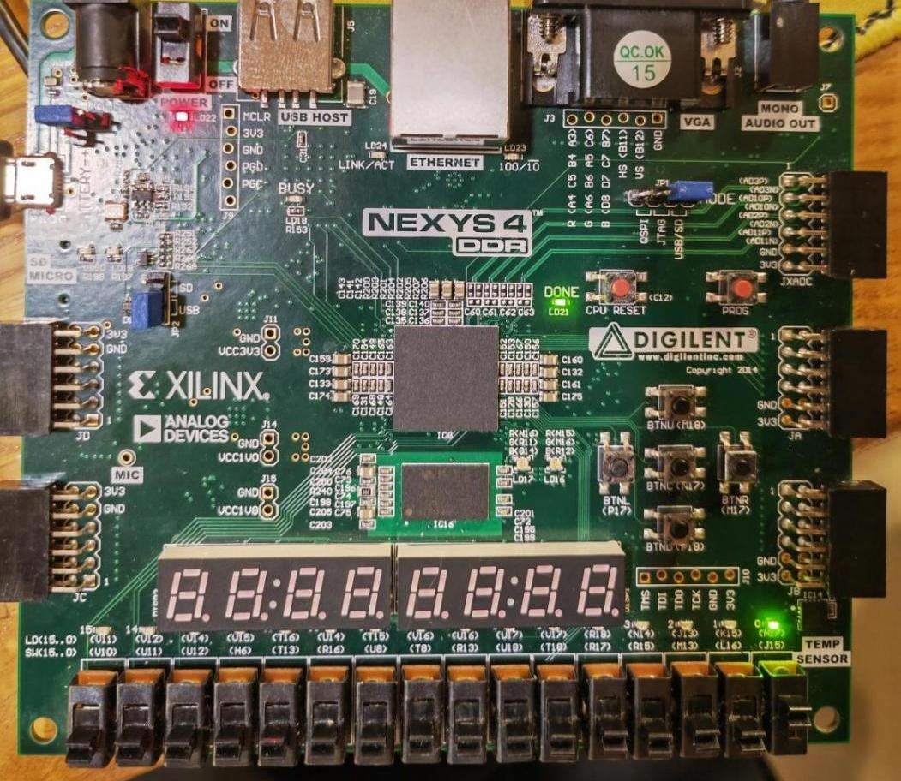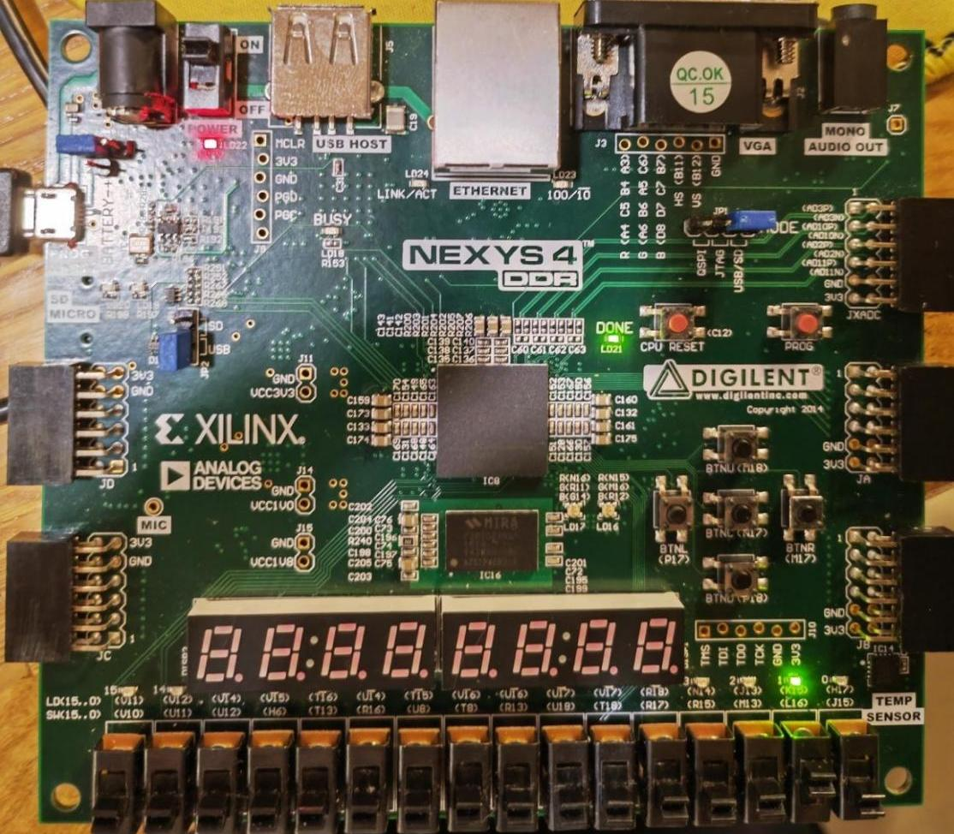

### 6．心得体会

SR锁存器(Set-Reset Latch)是静态存储单元当中最基本，也是电路结构最简单的一种，通常由两个或非门或者与非门组成。其中S表示Set，R表示Reset。则S_D称为置位端或置1输入端，R_D称为复位端或置0输入端。

# Lab5：5-1-2

### 实验题目

Lab5-1-2

### 2．实验要求

使用数据流建模设计一个门控SR锁存器(如图所示)。综合设计，并查看综合设计原理图。开发一个测试平台来测试(生成如下所示的输入)并验证设计。模拟设计。为SW0分配S输入，为SW1分配R输入，为SW2分配Enable输入。将Q分配给LED0, Qbar分配给LED1。在硬件上实现设计并验证功能。

### 3．实验步骤

1-2－1. 打开Vivado并创建一个名为lab5_1_2的空白项目。1-2-2。创建并添加Verilog模块，该模块将使用数据流建模对门控SR锁存器进行建模。为模型中使用的每个赋值语句分配2个单位的延迟。1-2-3。综合设计，并在综合设计过程组下查看原理图。确认它使用了2个lut和5个IOs。1-2-4。实现了地图报表的设计和查看。它应该显示2个lut和5个IOs。1-2-5。开发一个测试平台来测试和验证设计。它应该产生如上图所示的输入刺激。1-2-6。创建并添加XDC文件，指定SW0为S输入，SW1为R输入，SW2为Enable, Q为LED0, Qbar为LED1。1-2-7。重新实现设计。1-2-8。生成比特流，将其下载到Nexys4板，并验证其功能。

### 4．源代码

4.1 设计文件

1. module SR_latch_behavior
2. (input S,
3. input R,
4. input Enable,
5. output reg Q,
6. output reg Qbar);
7. always @ (S or R or Enable )
8. **if**(Enable)
9. begin
10. Q <= S;
11. Qbar <= ~S;
12. end
13. endmodule

4.2 约束文件

1. set_property PACKAGE_PIN M13 [get_ports Enable]
2. set_property PACKAGE_PIN K15 [get_ports Qbar]
3. set_property PACKAGE_PIN H17 [get_ports Q]
4. set_property PACKAGE_PIN L16 [get_ports R]
5. set_property PACKAGE_PIN J15 [get_ports S]
6. set_property IOSTANDARD LVCMOS33 [get_ports Enable]
7. set_property IOSTANDARD LVCMOS33 [get_ports Qbar]
8. set_property IOSTANDARD LVCMOS33 [get_ports Q]
9. set_property IOSTANDARD LVCMOS33 [get_ports R]
10. set_property IOSTANDARD LVCMOS33 [get_ports S]
11. set_property CLOCK_DEDICATED_ROUTE FALSE [get_nets Enable_IBUF]

### 5．运行结果: 包括仿真波形及上板图片

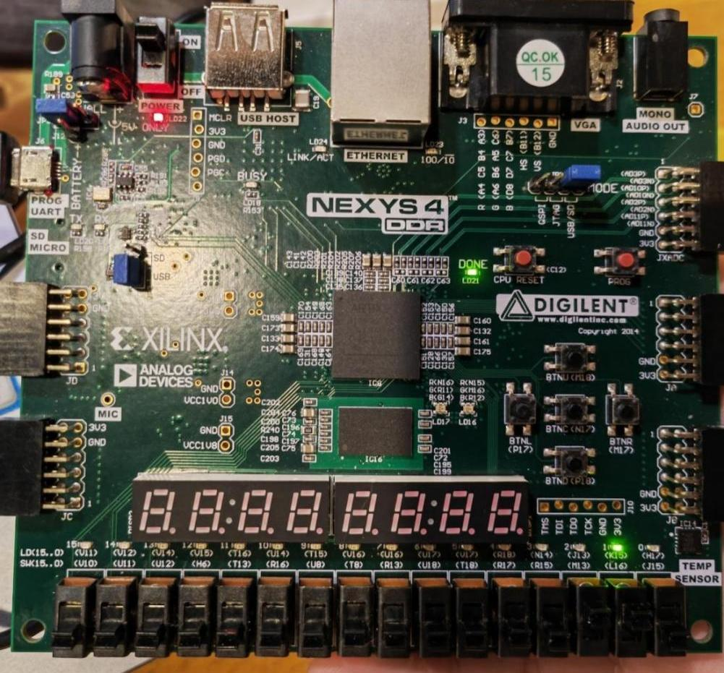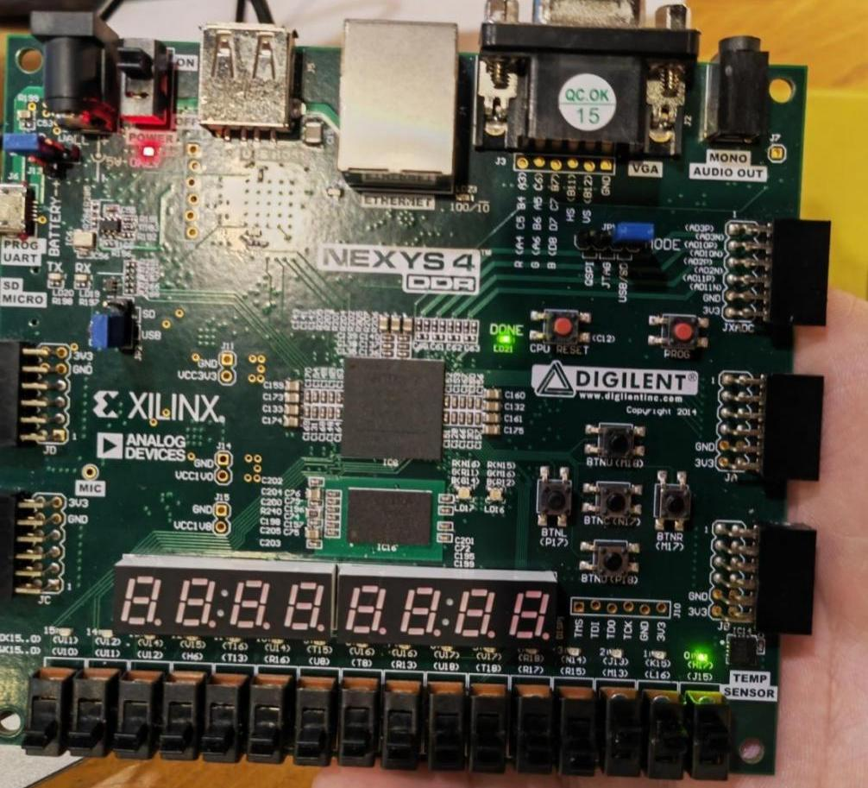

### 6. 心得体会

门控SR锁存器 对基本锁存器进行一点改动，加入时钟信号(Clk)作为控制信号，形成如下图所示的锁存器称为门控SR锁存器。 当Clk为1时，该电路功能和基本锁存器一样，在Clk为0时，无论S，R信号为何值，输出状态保持不变。

# Lab5：5-1-3

### 实验题目

Lab5-1-3

### 2．实验要求

使用数据流建模设计一个D锁存器(如图所示)。综合设计，并查看综合设计原理图。开发一个测试平台来测试(生成如下所示的输入)并验证设计。模拟设计。SW0设置“D输入”，SW1设置“使能输入”。将Q分配给LED0, Qbar分配给LED1。在硬件上实现设计并验证功能。

### 3．实验步骤

1-3-1。打开Vivado并创建一个名为lab5_1_3的空白项目。1-3-2。创建并添加Verilog模块，该模块将使用数据流建模对D闩锁进行建模。为模型中使用的每个赋值语句分配2个单位的延迟。1-3-3。综合设计，并在综合设计过程组下查看原理图。确认它使用了2个lut和4个IOs。1-3-4。实现了地图报表的设计和查看。它应该显示2个lut和4个IOs。1-3-5。开发一个测试平台来测试和验证设计。它应该产生如上图所示的输入刺激。1-3-6。创建并添加XDC文件，指定SW0为“D input”，SW1为“Enable input”，Q为“LED0”，Qbar为“LED1”。1-3-7。重新实现设计。1-3-8。生成比特流，将其下载到Nexys4板，并验证其功能。

### 4．源代码

4.1 设计文件

1. module D_latch_behavior (
2. input D,
3. input Enable,
4. output Q,
5. output Qbar);
6. always @ (D or Enable)
7. **if**(Enable)
8. begin
9. Q <= D;
10. Qbar <= ~D;
11. end
12. endmodule

4.2 约束文件

1. set_property IOSTANDARD LVCMOS33 [get_ports D]
2. set_property IOSTANDARD LVCMOS33 [get_ports Enable]
3. set_property IOSTANDARD LVCMOS33 [get_ports Qbar]
4. set_property IOSTANDARD LVCMOS33 [get_ports Q]
5. set_property PACKAGE_PIN K15 [get_ports Qbar]
6. set_property PACKAGE_PIN H17 [get_ports Q]
7. set_property PACKAGE_PIN J15 [get_ports D]
8. set_property PACKAGE_PIN L16 [get_ports Enable]
9. set_property CLOCK_DEDICATED_ROUTE FALSE [get_nets Enable_IBUF]

4.3 仿真文件

1. `timescale 1ns/1ns
2. `define clock_period 20
3. module lab5_1_3_tb;
4. reg D;
5. wire Q;
6. wire Qbar;
7. reg Enable;
8. D_latch_behavior D_latch_behavior0(.D(D),.Enable(Enable),.Q(Q),.Qbar(Qbar));
9. always # (`clock_period/2) Enable = ~Enable;
10. initial
11. begin
12. D = 1'b0;
13. Enable = 1'b0;
14. #(`clock_period)
15. D = 1'b1;
16. #(`clock_period*2)
17. D = 1'b0;
18. #(`clock_period*4)
19. D = 1'b1;
20. #(`clock_period*10)
21. $stop;
22. end
23. endmodule

### 5．运行结果: 包括仿真波形及上板图片

5.1仿真波形（请放大查看）

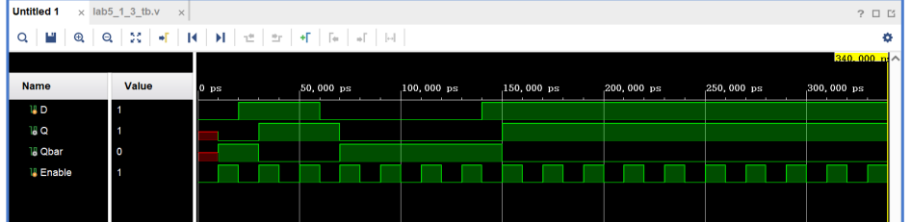

5.2上板图片

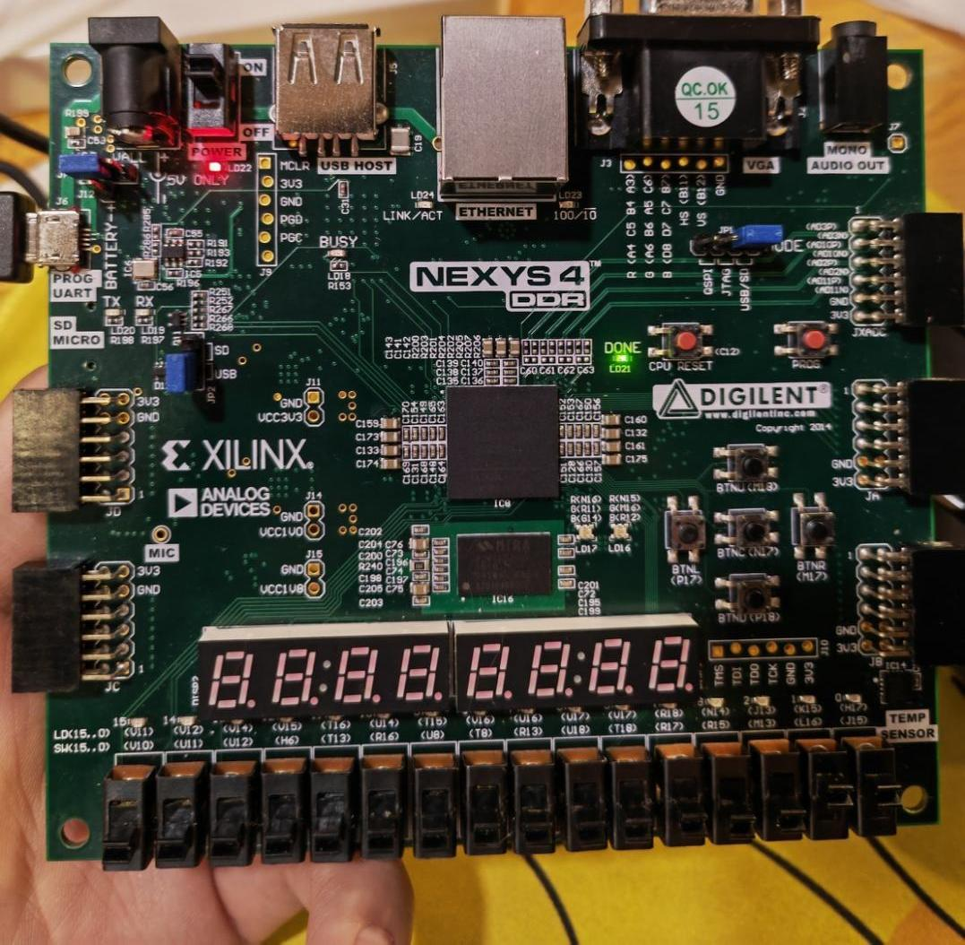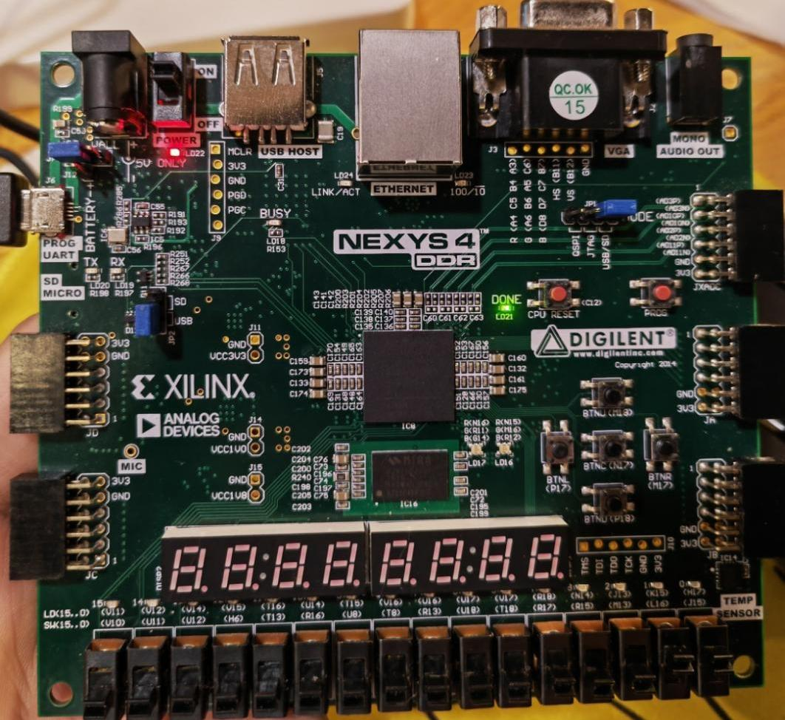

### 6．心得体会

D锁存器（D latch） 电路图： 为了解决RS锁存器带来的问题（RS不能同时为1），在此基础上，添加两个与门和一个非门，即可避免这种情况。升级版电路名字就叫D锁存器。

# Lab5：5-2-1

### 实验题目

Lab5-2-1

### 2．实验要求

使用行为建模对D触发器进行建模。开发一个测试平台来验证模型(参见下面的图表)。模拟设计。

### 3．实验步骤

2-1-1。打开Vivado并创建一个名为lab5_2_1的空白项目。2-1-2。创建并添加Verilog模块，该模块将为简单的D触发器建模。2-1-3。开发一个测试平台来验证设计行为。它应该生成如上面的时序图所示的输入刺激。下面的电路和时序图说明了D-latch、上升沿触发D触发器和下降沿触发D触发器之间的区别。

### 4．源代码

4.1 设计文件

1. `timescale 1ns / 1ps
2. module D_ff_behavior (input D, input clk, output reg Q);
3. always @ (posedge clk)
4. **if**(clk)
5. begin
6. Q <= D;
7. end
8. endmodule

4.2 约束文件

4.3 仿真文件

1. `timescale 1ns / 1ps
2. `define clock_period 10
3. module lab5_2_1_tb;
4. reg D;
5. reg clk;
6. wire Q;
8. D_ff_behavior D_ff_behavior0(.D(D),.clk(clk),.Q(Q));
10. always # (`clock_period/2) clk = ~clk;
12. initial
13. begin
14. D=1'b0;
15. clk=1'b0;
16. #(`clock_period)
17. D=1'b1;
18. #(`clock_period*2)
19. D=1'b0;
20. #(`clock_period*4)
21. D=1'b1;
22. #(`clock_period*8)
23. $stop;
24. end

27. endmodule

### 5．运行结果: 包括仿真波形及上板图片

5.1仿真波形（请放大查看）

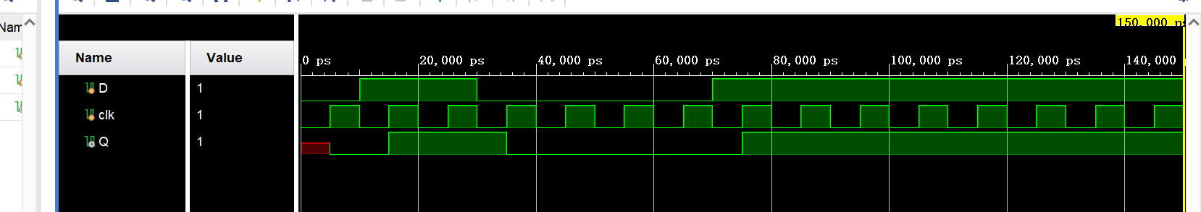

### 6．心得体会

时序逻辑中为了响应不同的状态，需要对信号进行记忆。存储信号的电路常用的有锁存器（Latches）和D触发器（D-type Flip-Flop），前者使用时钟电平捕获信号，后者使用时钟沿捕获信号。对于使用时钟沿捕获数据的电路结构，同步系统中用Register表示，中文译为寄存器。因此，D触发器是寄存器的一种。

# Lab5：5-2-3

### 实验题目

lab5_2_3

### 2．实验要求

使用行为建模对D触发器进行同步复位建模。开发一个测试平台来测试(如所示生成输入)并验证设计。模拟设计。将D输入设为SW0，复位为SW1, Clk设为SW15，输出Q设为LED0。在硬件上验证设计。

### 3．实验步骤

2-3-1。打开Vivado并创建一个名为lab5_2_3的空白项目。2-3-2。创建并添加Verilog模块，该模块将对带有同步复位的D触发器进行建模。2-3-3。开发一个测试平台来测试和分析设计行为。它应该生成如时序图所示的输入刺激。2-3-4。创建并添加XDC文件，将“D输入”分配给SW0，将“输入”重置为SW1，“Clk”设置为SW14，“Q”设置为LED0。2-3-5。综合并实现设计。看看项目总结，注意这里使用了1个BUFG和4个IOs。使用BUFG是因为在设计中使用了时钟信号。2-3-6。生成比特流，将其下载到Nexys4板，并验证其功能。

### 4．源代码

4.1 设计文件

1. `timescale 1ns / 1ps
2. module D_ff_with_synch_reset_behavior(
3. input D,
4. input Clk,
5. input reset,
6. output reg Q);
7. always @(posedge Clk)
8. **if** (reset)
9. begin
10. Q <= 1'b0;
11. end **else**
12. begin
13. Q <= D;
14. end
15. endmodule

4.2 约束文件

1. set_property IOSTANDARD LVCMOS33 [get_ports Clk]
2. set_property IOSTANDARD LVCMOS33 [get_ports D]
3. set_property IOSTANDARD LVCMOS33 [get_ports reset]
4. set_property IOSTANDARD LVCMOS33 [get_ports Q]
5. set_property PACKAGE_PIN V10 [get_ports Clk]
6. set_property PACKAGE_PIN L16 [get_ports reset]
7. set_property PACKAGE_PIN J15 [get_ports D]
8. set_property PACKAGE_PIN H17 [get_ports Q]
9. set_property CLOCK_DEDICATED_ROUTE FALSE [get_nets Clk_IBUF]

4.3 仿真文件

1. `timescale 1ns / 1ps
2. `define clock_period 10
4. module lab5_2_3_tb;
5. reg D;
6. reg Clk;
7. reg reset;
8. wire Q;
10. D_ff_with_synch_reset_behavior D_ff_with_synch_reset_behavior0(.D(D),.Clk(Clk),.reset(reset),.Q(Q));
12. always #(`clock_period/2) Clk=~Clk;
14. initial
15. begin
16. D=1'b0;
17. Clk=1'b0;
18. reset=1'b0;
19. #(`clock_period)
20. D=1'b1;
21. reset = 1'b0;
23. #(`clock_period)
24. D=1'b0;
25. reset = 1'b0;
27. #(`clock_period)
28. D=1'b1;
29. reset = 1'b1;
31. #(`clock_period)
32. D=1'b0;
33. reset = 1'b1;
35. D=1'b1;
36. reset = 1'b0;
38. #(`clock_period)
39. D=1'b0;
40. reset = 1'b0;
42. #(`clock_period)
43. D=1'b1;
44. reset = 1'b1;
46. #(`clock_period)
47. D=1'b0;
48. reset = 1'b1;
49. $stop;
50. end
51. endmodule

### 5．运行结果: 包括仿真波形及上板图片

5.1仿真波形（请放大查看）

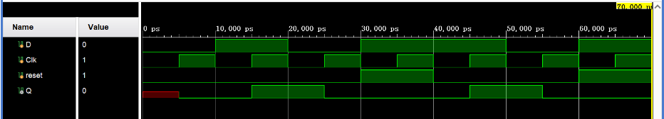

5.2上板图片

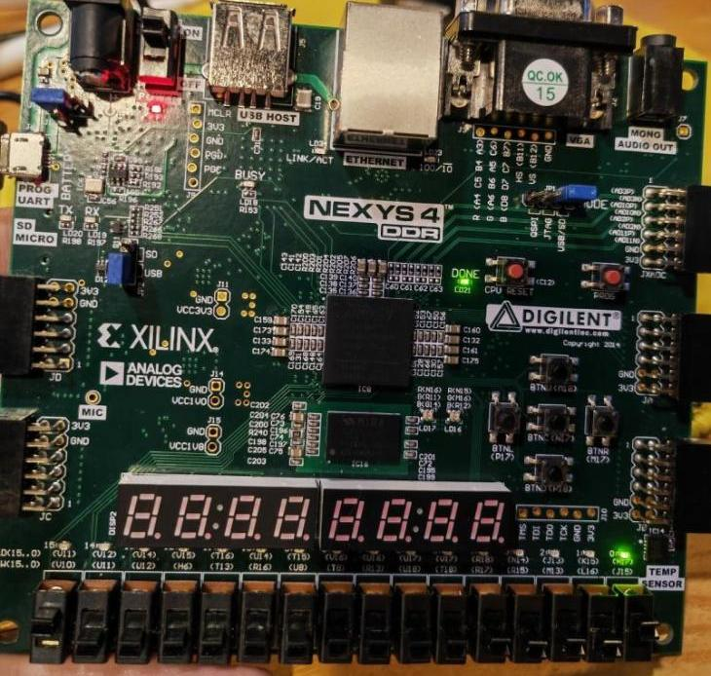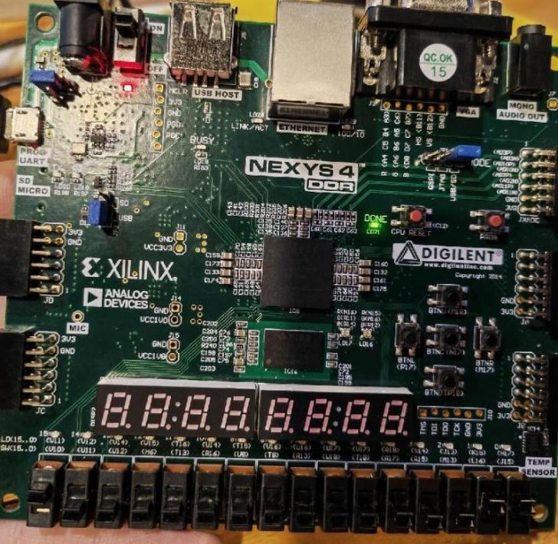

### 6．心得体会

通过本次实验，更加里哦阿姐了行为级建模以及D触发器。也对verilog有了更深的了解。

# Lab5：5-2-4

### 实验题目

Lab5-2-4

### 实验要求

使用行为建模对具有同步复位和时钟启用的D触发器进行建模。

### 实验步骤

2-4-1. 打开Vivado并创建一个名为lab5_2_4的空白项目。2-4-2. 创建并添加Verilog模块，该模块将模拟具有同步复位和时钟启用功能的D触发器。2-4-3. 开发一个测试台来测试和分析设计行为。它应该产生如上时序图所示的输入刺激。2-4-4. 创建并添加XDC文件，将D分配给SW0，重置为SW1，ce分配给SW2，Clk分配给SW15，Q分配给LED0。2-4-5. 综合并实施设计。查看项目摘要，注意使用了1个BUFG和5个IOs。使用BUFG是因为设计中使用了时钟信号。

### 4. 源代码

4.1 设计文件

1. module D_ff_with_ce_and_synch_reset_behavior(input D, input Clk, input reset,
2. input ce, output reg Q);
3. always @(posedge Clk)
4. **if** (reset)
5. begin
6. Q <= 1'b0;
7. end **else** **if** (ce)
8. begin
9. Q <= D;
10. end
11. endmodule

4.2 约束文件

1. set_property PACKAGE_PIN M13 [get_ports ce]
2. set_property IOSTANDARD LVCMOS33 [get_ports ce]
3. set_property PACKAGE_PIN V10 [get_ports Clk]
4. set_property IOSTANDARD LVCMOS33 [get_ports Clk]
5. set_property PACKAGE_PIN J15 [get_ports D]
6. set_property IOSTANDARD LVCMOS33 [get_ports D]
7. set_property PACKAGE_PIN L16 [get_ports reset]
8. set_property IOSTANDARD LVCMOS33 [get_ports reset]
9. set_property IOSTANDARD LVCMOS33 [get_ports Q]
10. set_property PACKAGE_PIN H17 [get_ports Q]
12. set_property CLOCK_DEDICATED_ROUTE FALSE [get_nets Clk_IBUF]

4.3 仿真文件（tb）

1. `timescale 1ns / 1ps
3. module tb();
4. reg Clk,D,reset,ce;
5. wire Q;
7. initial begin
8. #500 $finish;
9. end
11. initial begin
12. Clk = 0;
13. forever #5 Clk = ~Clk;
14. end
16. initial begin
17. reset = 1;
18. #10 reset = 0;
19. end
21. initial begin
22. D = 1;
23. ce = 0;
24. #20 D = 1; ce = 1;
25. #20 D = 0;
26. #20 ce = 0;
27. #20 ce = 1;
28. end
30. D_ff_with_ce_and_synch_reset_behavior dff(
31. .D(D),
32. .Clk(Clk),
33. .reset(reset),
34. .ce(ce),
35. .Q(Q)
36. );
37. endmodule

### 5. 运行结果:包括仿真波形及上板图片

5.1 仿真波形 请放大查看

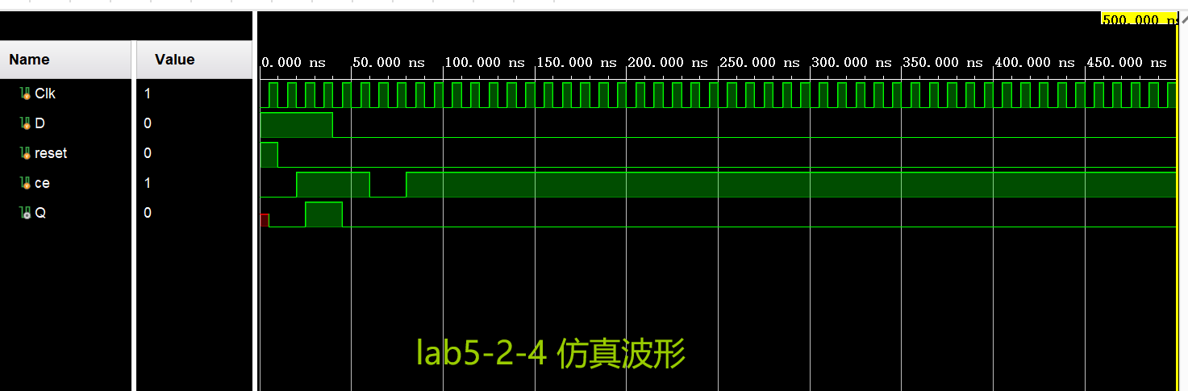

5.2 上板图片

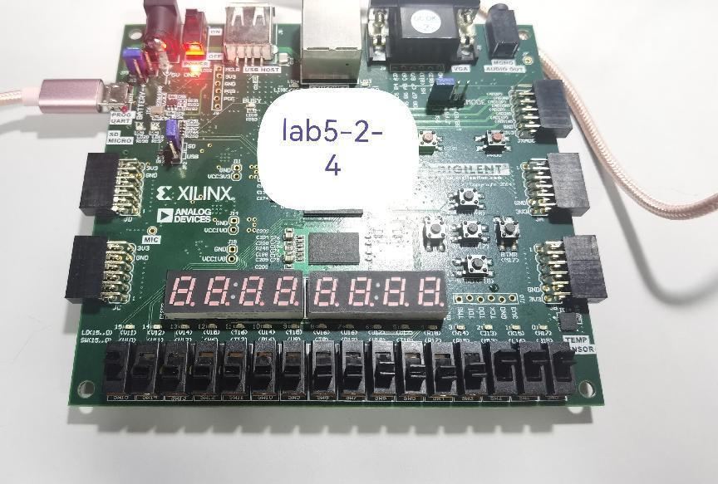

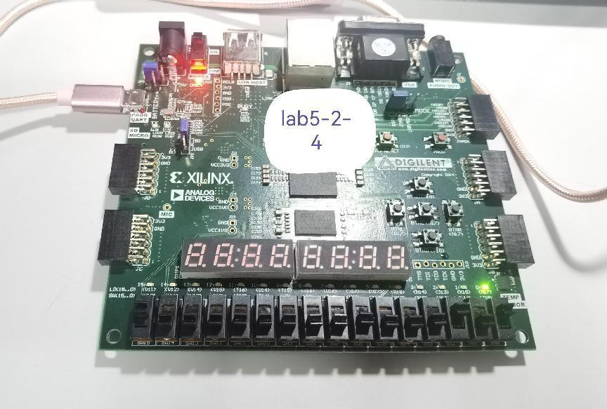

### 6. 心得体会

时序电路是一种数字电路，其输出不仅取决于当前输入（如组合电路），还取决于过去的输入序列。

学习了D触发器的建模，了解了D触发器的基本作用。

# Lab5：5-2-5

### 实验题目

Lab5-2-5

### 实验要求

制作了一个带同步负逻辑复位和时钟使能的T触发器。

### 实验步骤

2-5-1. 打开Vivado并创建一个名为lab5_2_5的空白项目。2-5-2. 创建并添加Verilog模块，该模块将用负逻辑同步复位（reset_n）模拟T触发器。2-5-3. 创建并添加XDC文件，将T输入分配给SW0，将输入重置为SW1，将Clk分配给SW15，将Q分配给LED0。2-5-4. 综合并实施设计。2-5-5. 生成比特流，将其下载到Nexys4板，并验证其功能。

### 4. 源代码

4.1 设计文件

1. `timescale 1ns / 1ps
2. module T_ff_enable_behavior(
3. input Clk, input reset_n, input T, output reg Q
4. );
5. always @(negedge Clk)
6. **if** (!reset_n)
7. Q <= 1'b0;
8. **else** **if** (T)
9. Q <= ~Q;
10. Endmodule

4.2 设计文件

1. set_property PACKAGE_PIN J15 [get_ports T]
2. set_property IOSTANDARD LVCMOS33 [get_ports T]
3. set_property PACKAGE_PIN L16 [get_ports reset_n]
4. set_property IOSTANDARD LVCMOS33 [get_ports reset_n]
5. set_property IOSTANDARD LVCMOS33 [get_ports Q]
6. set_property IOSTANDARD LVCMOS33 [get_ports Clk]
7. set_property PACKAGE_PIN H17 [get_ports Q]
8. set_property PACKAGE_PIN V10 [get_ports Clk]
9. set_property CLOCK_DEDICATED_ROUTE FALSE [get_nets Clk_IBUF]

### 5.运行结果:包括仿真波形及上板图片

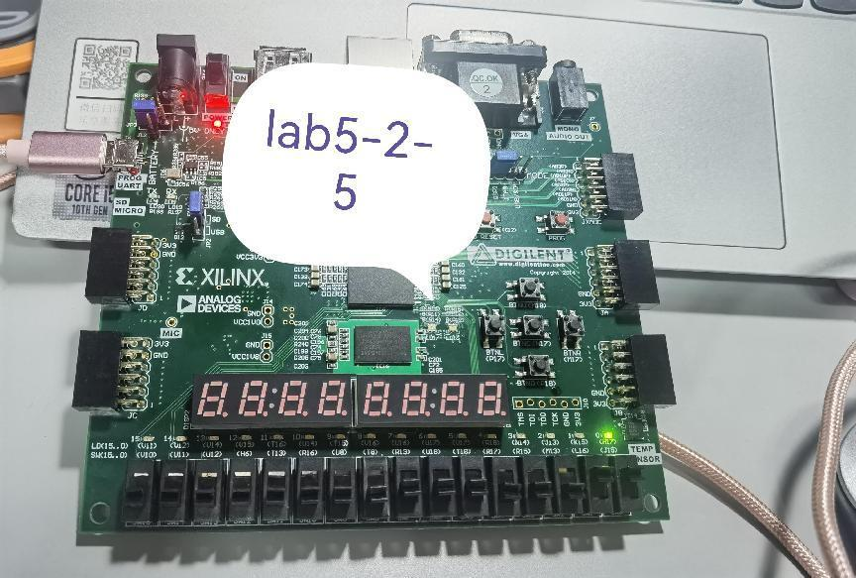

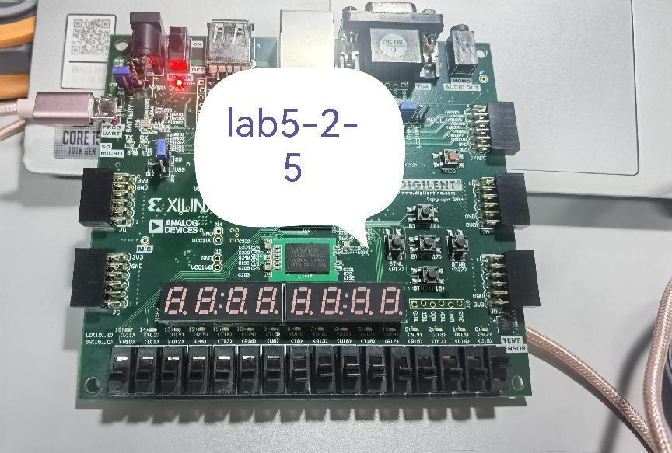

### 6.心得体会

本次实验，中出现一个报错后，修改xdc文件，添加：set_property CLOCK_DEDICATED_ROUTE FALSE [get_nets Clk_IBUF]得已解决。

### Lab6：6-1-1

### 实验题目

Lab6-1-1

### 实验要求

为4位寄存器建模，同步复位和加载。

### 实验步骤

1-1-1. 打开Vivado并创建一个名为lab6_1_1的空白项目。1-1-2. 创建并添加Verilog模块，该模块将模拟4位寄存器，并进行同步复位和加载。使用上述示例中提供的代码。1-1-3. 开发测试台并模拟设计。分析输出。1-1-4. 综合设计。1-1-5. 创建并添加XDC文件，将Clk分配给SW15，将D输入分配给SW3-SW0，将其重置为SW4，将其加载到SW5，并将Q分配给LED3-LED0。1-1-6. 实现设计。查看项目摘要，注意使用了1个BUFG和11个IOs。1-1-7. 生成比特流，将其下载到Nexys4板，并验证其功能。

### 4. 源代码

4.1 设计文件

1. `timescale 1ns / 1ps
2. module Register_with_synch_reset_load_behavior(
3. input [3:0] D, input Clk,
4. input reset, input load, output reg [3:0] Q
5. );
6. always @(posedge Clk)
7. **if** (reset)
8. begin
9. Q <= 4'b0;
10. end **else** **if** (load)
11. begin
12. Q <= D;
13. end
15. endmodule

4.2 约束文件

1. set_property PACKAGE_PIN V10 [get_ports Clk]
2. set_property IOSTANDARD LVCMOS33 [get_ports Clk]
3. set_property IOSTANDARD LVCMOS33 [get_ports load]
4. set_property IOSTANDARD LVCMOS33 [get_ports reset]
5. set_property IOSTANDARD LVCMOS33 [get_ports {Q[3]}]
6. set_property IOSTANDARD LVCMOS33 [get_ports {Q[2]}]
7. set_property IOSTANDARD LVCMOS33 [get_ports {Q[1]}]
8. set_property IOSTANDARD LVCMOS33 [get_ports {Q[0]}]
9. set_property IOSTANDARD LVCMOS33 [get_ports {D[3]}]
10. set_property IOSTANDARD LVCMOS33 [get_ports {D[2]}]
11. set_property IOSTANDARD LVCMOS33 [get_ports {D[1]}]
12. set_property IOSTANDARD LVCMOS33 [get_ports {D[0]}]
13. set_property PACKAGE_PIN T18 [get_ports load]
14. set_property PACKAGE_PIN R17 [get_ports reset]
15. set_property PACKAGE_PIN J15 [get_ports {D[0]}]
16. set_property PACKAGE_PIN L16 [get_ports {D[1]}]
17. set_property PACKAGE_PIN M13 [get_ports {D[2]}]
18. set_property PACKAGE_PIN R15 [get_ports {D[3]}]
19. set_property PACKAGE_PIN H17 [get_ports {Q[0]}]
20. set_property PACKAGE_PIN K15 [get_ports {Q[1]}]
21. set_property PACKAGE_PIN J13 [get_ports {Q[2]}]
22. set_property PACKAGE_PIN N14 [get_ports {Q[3]}]
23. set_property CLOCK_DEDICATED_ROUTE FALSE [get_nets Clk_IBUF]

4.3 仿真文件

1. `timescale 1ns / 1ps
2. module tb;
3. reg  [3:0] D;
4. reg Clk, reset, load;
5. wire [3:0] Q;
6. initial begin
7. Clk = 0;
8. forever #10 Clk = ~Clk;
9. end
10. initial begin
11. reset = 1;
12. #10 reset = 0;
13. end
14. initial
15. begin
16. load=1'b1;
17. D=4'b0000;
18. #10  D=4'b0001;
19. #10  D=4'b1001;
20. #20 load=1'b0; D=4'b1111;
21. #20 load=1'b1; D=4'b1000;
22. #20 D=4'b1110;
23. end
24. Register_with_synch_reset_load_behavior my(.D(D),.Clk(Clk),.reset(reset),.load(load),.Q(Q));
25. endmodule

### 5. 运行结果:包括仿真波形及上板图片

5.1 仿真波形 请放大查看

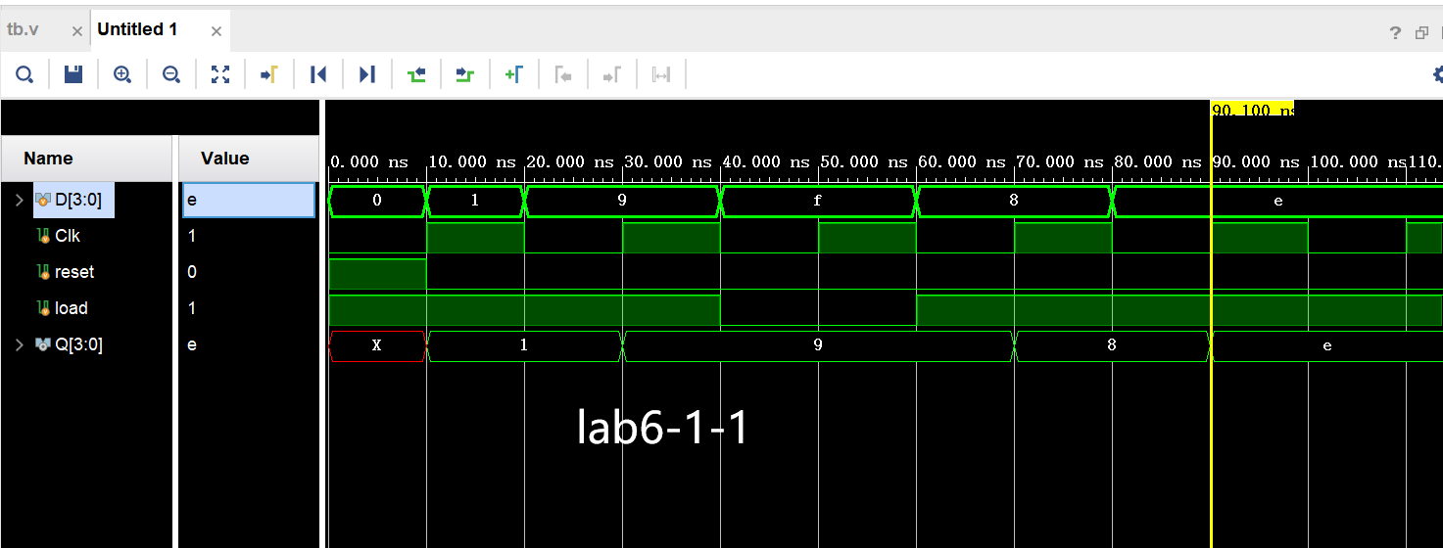

5.2 上板图片

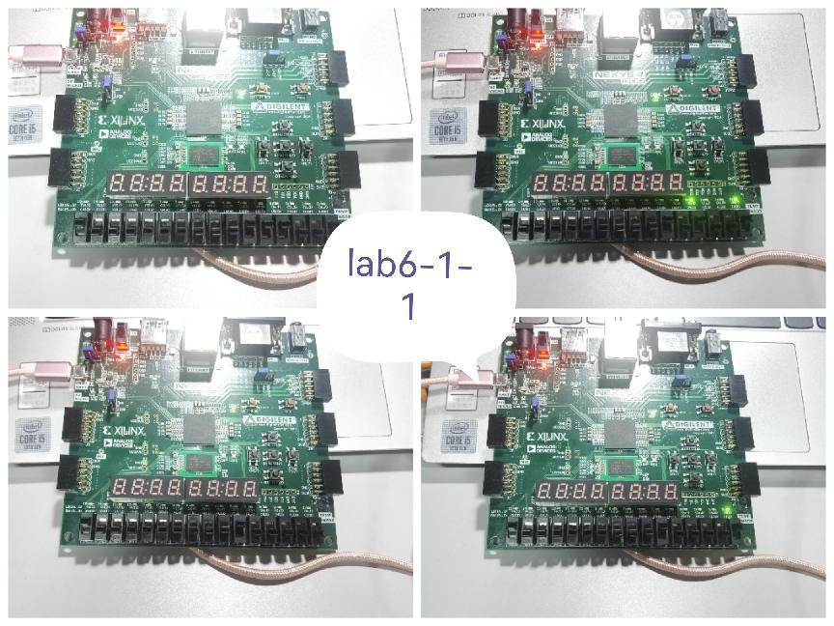

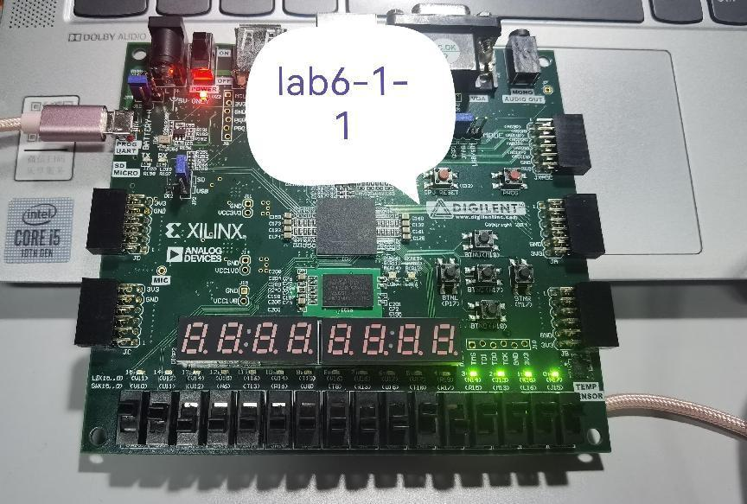

### 6. 心得体会

在计算机系统中，相关信息通常同时存储。寄存器以这样的方式存储信息位，系统可以同时写入或读取所有位。寄存器的例子包括数据、地址、控制和状态。简单寄存器将有单独的数据输入和输出引脚，但使用相同的时钟源计时。

在本例中我加深了testbench编写的理解。并且在xdc文件中对时钟进行约束。

# Lab6：6-1-2

### 实验题目

Lab6-1-2

### 实验要求

用同步复位、设置和加载信号模拟4位寄存器。

### 实验步骤

1-2-1. 打开Vivado并创建一个空白项目lab6_1_2。1-2-2. 创建并添加Verilog模块，该模块将用同步复位、设置和负载控制信号对4位寄存器进行建模。1-2-3. 综合设计。1-2-4. 创建并添加XDC文件，将Clk分配给SW15，将D输入分配给SW3-SW0，重置为SW4，设置为SW5，加载到SW6，并将Q分配给LED3-LED03 1-2-5。实现设计。查看项目摘要并记下所使用的资源。理解结果。1-2-6. 生成比特流，将其下载到Nexys4板，并验证其功能。

### 源代码

* 1. 设计文件

1. `timescale 1ns / 1ps
2. module Register_with_synchronous_reset_set_load(
3. input [3:0] D, input Clk,
4. input reset, input load,
5. input set, output reg [3:0] Q
6. );
7. always @(posedge Clk)
8. **if** (reset)
9. begin
10. Q <= 4'b0;
11. end **else** **if** (set)
12. begin
13. Q <= 4'b1111;
14. end **else** **if** (load)
15. begin
16. Q <= D;
17. end
19. endmodule
    1. 约束文件
20. set_property IOSTANDARD LVCMOS33 [get_ports {D[3]}]
21. set_property IOSTANDARD LVCMOS33 [get_ports {D[2]}]
22. set_property IOSTANDARD LVCMOS33 [get_ports {D[1]}]
23. set_property IOSTANDARD LVCMOS33 [get_ports {D[0]}]
24. set_property IOSTANDARD LVCMOS33 [get_ports {Q[3]}]
25. set_property IOSTANDARD LVCMOS33 [get_ports {Q[2]}]
26. set_property IOSTANDARD LVCMOS33 [get_ports {Q[1]}]
27. set_property IOSTANDARD LVCMOS33 [get_ports {Q[0]}]
28. set_property IOSTANDARD LVCMOS33 [get_ports Clk]
29. set_property IOSTANDARD LVCMOS33 [get_ports load]
30. set_property IOSTANDARD LVCMOS33 [get_ports reset]
31. set_property IOSTANDARD LVCMOS33 [get_ports set]
32. set_property PACKAGE_PIN J15 [get_ports {D[0]}]
33. set_property PACKAGE_PIN L16 [get_ports {D[1]}]
34. set_property PACKAGE_PIN M13 [get_ports {D[2]}]
35. set_property PACKAGE_PIN R15 [get_ports {D[3]}]
36. set_property PACKAGE_PIN H17 [get_ports {Q[0]}]
37. set_property PACKAGE_PIN K15 [get_ports {Q[1]}]
38. set_property PACKAGE_PIN J13 [get_ports {Q[2]}]
39. set_property PACKAGE_PIN N14 [get_ports {Q[3]}]
40. set_property PACKAGE_PIN V10 [get_ports Clk]
41. set_property PACKAGE_PIN U18 [get_ports load]
42. set_property PACKAGE_PIN R17 [get_ports reset]
43. set_property PACKAGE_PIN T18 [get_ports set]
44. set_property CLOCK_DEDICATED_ROUTE FALSE [get_nets Clk_IBUF]
    1. 仿真文件
45. `timescale 1ns / 1ps
46. module tb();
47. reg [3:0] D;
48. reg Clk,reset,load,set;
49. wire [3:0]Q;
51. initial begin
52. #500 $finish;
53. end
55. initial begin
56. Clk = 0;
57. forever #20 Clk = ~Clk;
58. end
60. initial begin
61. reset = 1;
62. #10 reset = 0;
63. end
65. initial begin
66. load = 1'b0;
67. set = 1'b1;
68. D = 4'b1010;
69. #20 D = 4'b1111; set = 1'b0;
70. #20 D = 4'b1110; load = 1'b1;
71. #20 D = 4'b1100;
72. #20 D = 4'b1001;
73. end
75. Register_with_synchronous_reset_set_load my(
76. .D(D),
77. .Clk(Clk),
78. .reset(reset),
79. .load(load),
81. .Q(Q)
82. );
83. endmodule

### 运行结果:包括仿真波形及上板图片

5.1 仿真波形 请放大查看

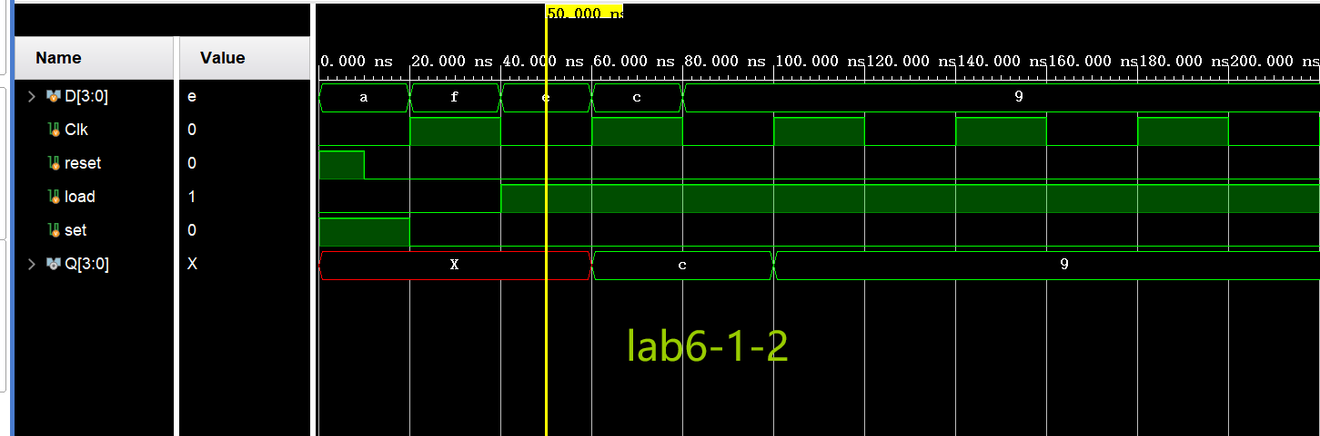

5.2 上板图片

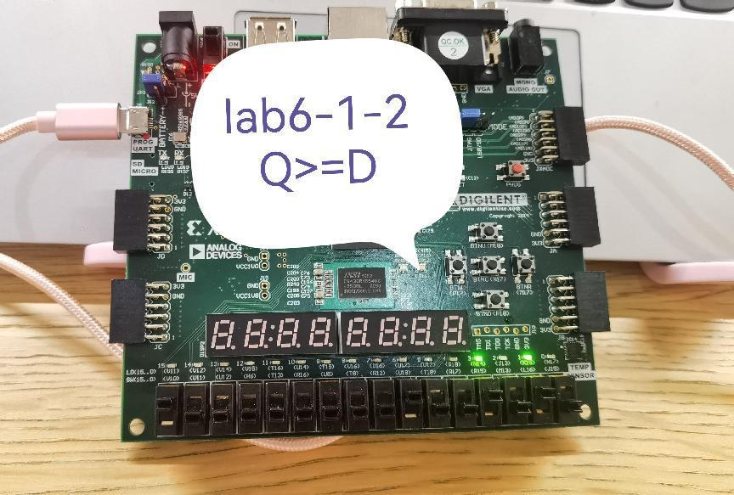

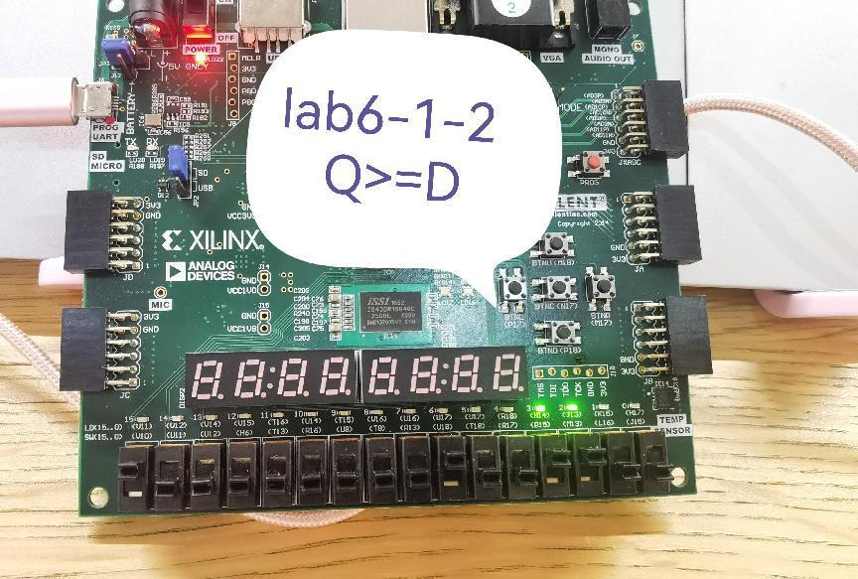

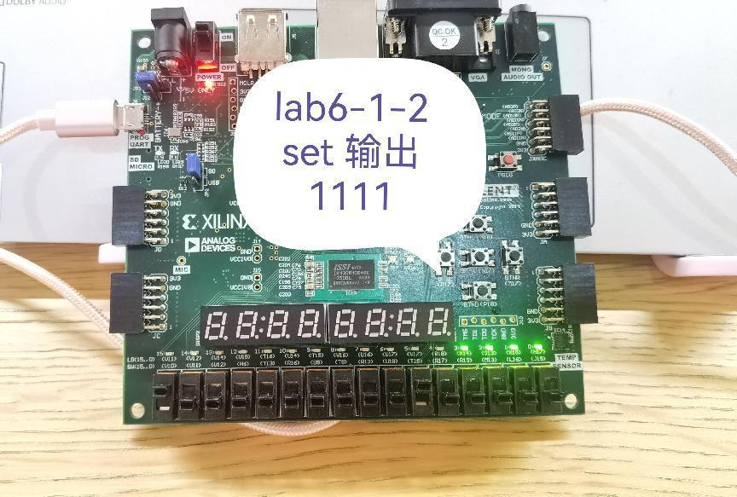

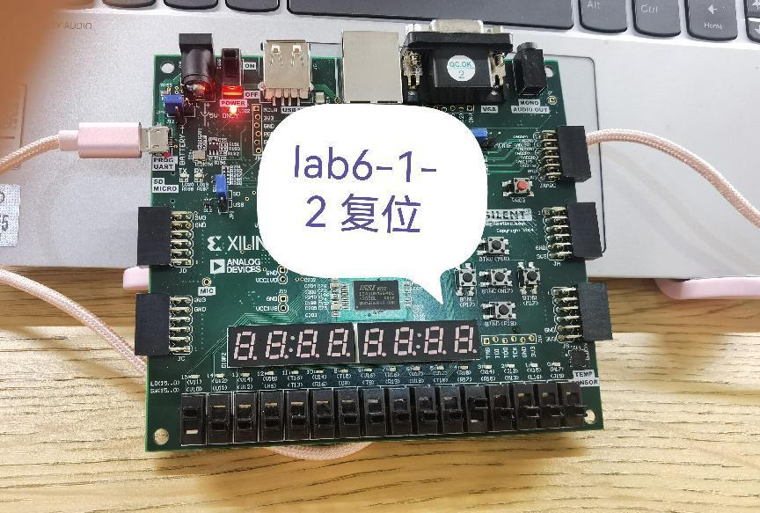

### 心得体会

在某些情况下，有必要将寄存器设置为预定义值。在这种情况下，使用另一个控制信号set。通常，在这样的寄存器中，reset的优先级高于set，set的优先级高于负载控制信号。

# Lab6：6-1-3

### 实验题目

Lab6-1-3

### 实验要求

模拟1位延迟线移位寄存器。

### 实验步骤

1-3-1. 打开Vivado并创建一个空白项目lab6_1_3。1-3-2. 创建并添加Verilog模块，该模块将使用提供的代码对1位延迟线移位寄存器进行建模。1-3-3. 开发测试台并模拟设计。1-3-4. 综合设计。1-3-5. 创建并添加XDC文件，将Clk分配给SW15，将ShiftIn分配给SW0，将ShiftOut分配给LED0。

### 源代码

* 1. 设计文件

1. `timescale 1ns / 1ps
2. module simple_one_bit_serial_shift_register_behavior(
3. input Clk, input ShiftIn,
4. output ShiftOut
5. );
6. reg [31:0] shift_reg;
7. always @(posedge Clk)
8. shift_reg <= {shift_reg[30:0], ShiftIn};
9. assign ShiftOut = shift_reg[31];
10. endmodule
    1. 约束文件
11. set_property PACKAGE_PIN V10 [get_ports Clk]
12. set_property PACKAGE_PIN J15 [get_ports ShiftIn]
13. set_property PACKAGE_PIN H17 [get_ports ShiftOut]
14. set_property IOSTANDARD LVCMOS33 [get_ports Clk]
15. set_property IOSTANDARD LVCMOS33 [get_ports ShiftIn]
16. set_property IOSTANDARD LVCMOS33 [get_ports ShiftOut]
17. set_property CLOCK_DEDICATED_ROUTE FALSE [get_nets Clk_IBUF]
    1. 仿真文件
18. `timescale 1ns / 1ps
19. module tb;
20. reg Clk,ShiftIn;
21. wire ShiftOut;
22. initial begin
23. Clk = 0;
24. forever #10 Clk = ~Clk;
25. end
26. initial begin
27. ShiftIn=0;
28. #20 ShiftIn = 1'b1;
29. #20 ShiftIn = 1'b0;
30. #20 ShiftIn = 1'b1;
31. #20 ShiftIn = 1'b0;
32. #20 ShiftIn = 1'b1;
33. #20 ShiftIn = 1'b0;
34. end
35. simple_one_bit_serial_shift_register_behavior my(.Clk(Clk),.ShiftIn(ShiftIn),.ShiftOut(ShiftOut));
36. endmodule

### 运行结果:包括仿真波形及上板图片

* 1. 仿真波形 请放大查看

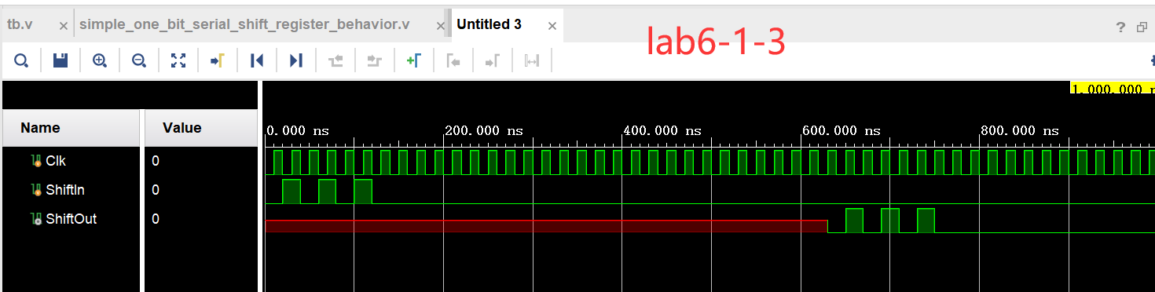

* 1. 上板图片

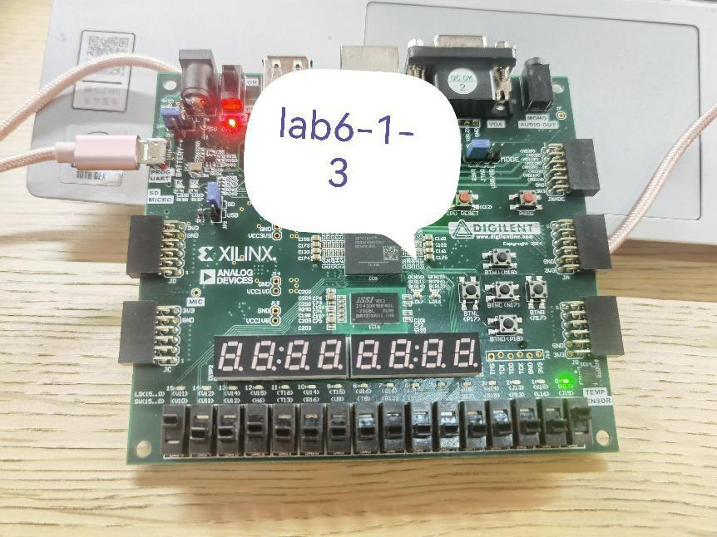

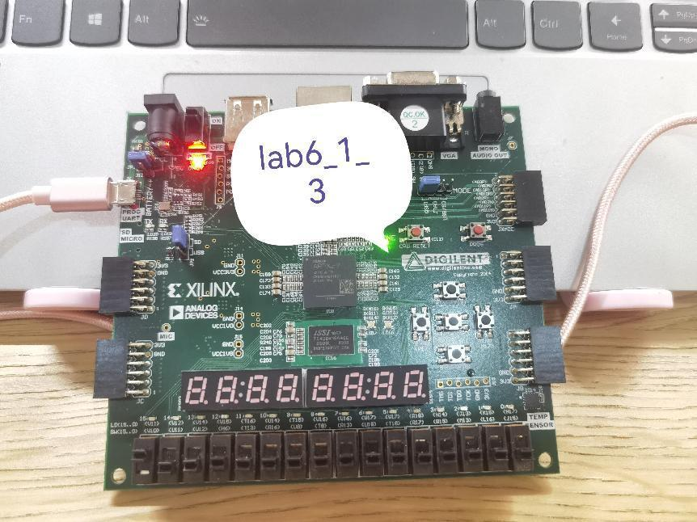

### 心得体会

移位寄存器是一种寄存器，二进制数据可以存储在其中。移位寄存器可以进一步细分为并行加载串行输出、串行加载并行输出或串行加载串行输出移位寄存器。这里设计的是一个简单的一位串行移入和移出寄存器模型，没有启用信号。它被建模为在移位位出现之前移位32个时钟周期。该模型可用于实现延迟线。

# Lab6：6-1-4

### 实验题目

lab6_1_4

### 2．实验要求

使用上述代码对一个4位并行左移寄存器进行建模。开发一个测试台，并使用下面提供的刺激来模拟设计。将Clk分配给SW15，将ParallelIn分配给SW3-SW0，将load分配给SW4，将ShiftEn分配给SW5，将ShiftIn分配给SW6，将RegContent分配给LED3-LED0，将ShiftOut分配给LED7。在硬件上验证设计。

### 3．实验步骤

1-4-1。打开Vivado并创建一个空白项目lab6_1_4。1-4-2。使用提供的代码创建并添加Verilog模块，该模块将对左移寄存器中的4位并行进行建模。1-4-3。开发一个测试平台并模拟设计。1-4-4。综合设计。1-4-5。创建并添加XDC文件，将Clk分配给SW15，将ParallelIn分配给SW3-SW0，将load分配给SW4，将ShiftEn分配给SW5，将ShiftIn分配给SW6，将RegContent分配给LED3-LED0，将ShiftOut分配给LED7。1-4-6。实现设计。查看项目摘要并注意所使用的资源。理解结果。1-4-7。生成比特流，将其下载到Nexys4板，并验证其功能。

### 4．源代码

4.1 设计文件

1. module Parallel_in_serial_out_load_enable_behavior(
2. input Clk,
3. input ShiftIn,
4. input [3:0] ParallelIn,
5. input load,
6. input ShiftEn,
7. output reg ShiftOut,
8. output reg [3:0] RegContent);
10. reg [3:0] shift_reg;
11. always @(posedge Clk)
12. begin
13. **if**(load)
14. begin
15. shift_reg <= ParallelIn;
16. end
17. **else** **if** (ShiftEn)
18. begin
19. shift_reg <= {shift_reg[2:0], ShiftIn};
20. end
22. ShiftOut = shift_reg[3];
23. RegContent = shift_reg;
24. end
25. endmodule

4.2 约束文件

1. set_property IOSTANDARD LVCMOS33 [get_ports {ParallelIn[3]}]
2. set_property IOSTANDARD LVCMOS33 [get_ports {ParallelIn[2]}]
3. set_property IOSTANDARD LVCMOS33 [get_ports {ParallelIn[1]}]
4. set_property IOSTANDARD LVCMOS33 [get_ports {ParallelIn[0]}]
5. set_property IOSTANDARD LVCMOS33 [get_ports {RegContent[3]}]
6. set_property IOSTANDARD LVCMOS33 [get_ports {RegContent[2]}]
7. set_property IOSTANDARD LVCMOS33 [get_ports {RegContent[1]}]
8. set_property IOSTANDARD LVCMOS33 [get_ports {RegContent[0]}]
9. set_property IOSTANDARD LVCMOS33 [get_ports Clk]
10. set_property IOSTANDARD LVCMOS33 [get_ports load]
11. set_property IOSTANDARD LVCMOS33 [get_ports ShiftEn]
12. set_property IOSTANDARD LVCMOS33 [get_ports ShiftIn]
13. set_property IOSTANDARD LVCMOS33 [get_ports ShiftOut]
14. set_property PACKAGE_PIN J15 [get_ports {ParallelIn[0]}]
15. set_property PACKAGE_PIN L16 [get_ports {ParallelIn[1]}]
16. set_property PACKAGE_PIN M13 [get_ports {ParallelIn[2]}]
17. set_property PACKAGE_PIN R15 [get_ports {ParallelIn[3]}]
18. set_property PACKAGE_PIN H17 [get_ports {RegContent[0]}]
19. set_property PACKAGE_PIN N14 [get_ports {RegContent[3]}]
20. set_property PACKAGE_PIN J13 [get_ports {RegContent[2]}]
21. set_property PACKAGE_PIN K15 [get_ports {RegContent[1]}]
22. set_property PACKAGE_PIN U16 [get_ports ShiftOut]
23. set_property PACKAGE_PIN U18 [get_ports ShiftIn]
24. set_property PACKAGE_PIN T18 [get_ports ShiftEn]
25. set_property PACKAGE_PIN V10 [get_ports Clk]
26. set_property PACKAGE_PIN R17 [get_ports load]
27. set_property CLOCK_DEDICATED_ROUTE FALSE [get_nets Clk_IBUF]

4.3 仿真文件

1. `timescale 1ns / 1ps
2. `define clock_period 40
3. module lab6_1_4;
4. reg Clk;
5. reg ShiftIn;
6. reg [3:0] ParallelIn;
7. reg load;
8. reg ShiftEn;
9. wire ShiftOut;
10. wire [3:0] RegContent;
11. Parallel_in_serial_out_load_enable_behavior Parallel_in_serial_out_load_enable_behavior0(
12. .Clk(Clk),.ShiftIn(ShiftIn),.ShiftEn(ShiftEn),.ParallelIn(ParallelIn),.load(load),
13. .ShiftOut(ShiftOut),.RegContent(RegContent)
14. );
15. always
16. begin
17. #(`clock_period/2) Clk = ~Clk; ParallelIn = ParallelIn + 4'b0001;
18. end
19. initial
20. begin
21. Clk=1'b0;
22. ShiftIn=1'b0;
23. ParallelIn = 4'b0001;
24. load = 1'b0;
25. ShiftEn = 1'b1;
27. #(`clock_period)
28. load=1'b1;
29. ParallelIn = 4'b0011;
31. #(`clock_period)
32. load=1'b0;
33. ParallelIn=4'b1111;
35. #(`clock_period)
36. load=1'b0;
37. ParallelIn=4'b0110;
39. #(`clock_period)
40. load=1'b1;
41. ParallelIn=4'b1000;
42. end
43. endmodule

### 5．运行结果: 包括仿真波形及上板图片

5.1仿真波形（请放大查看）

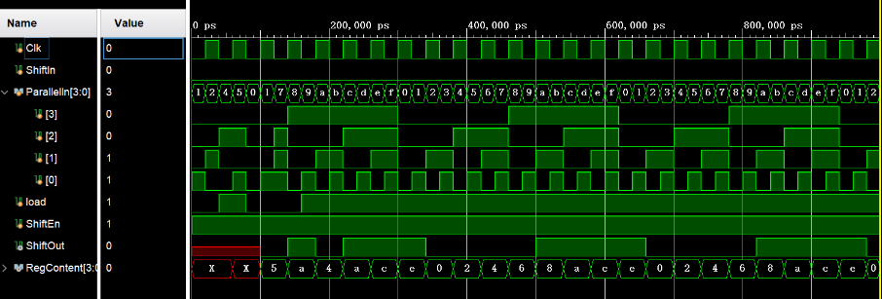

5.2上板图片

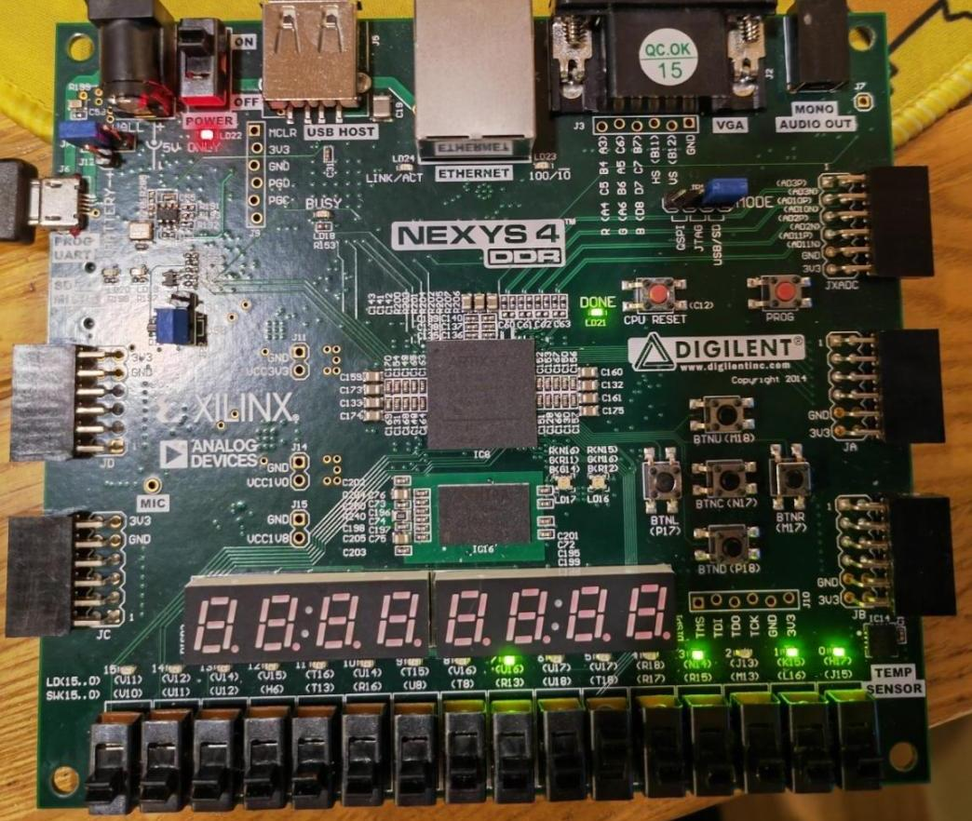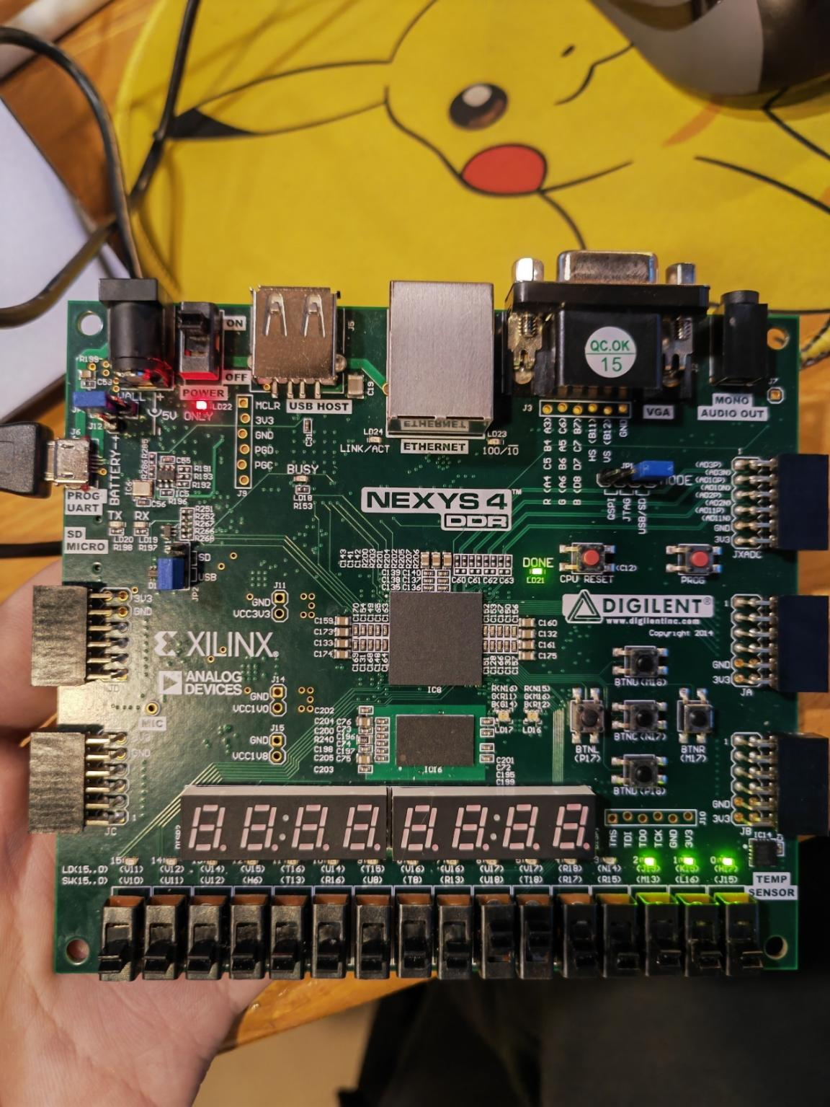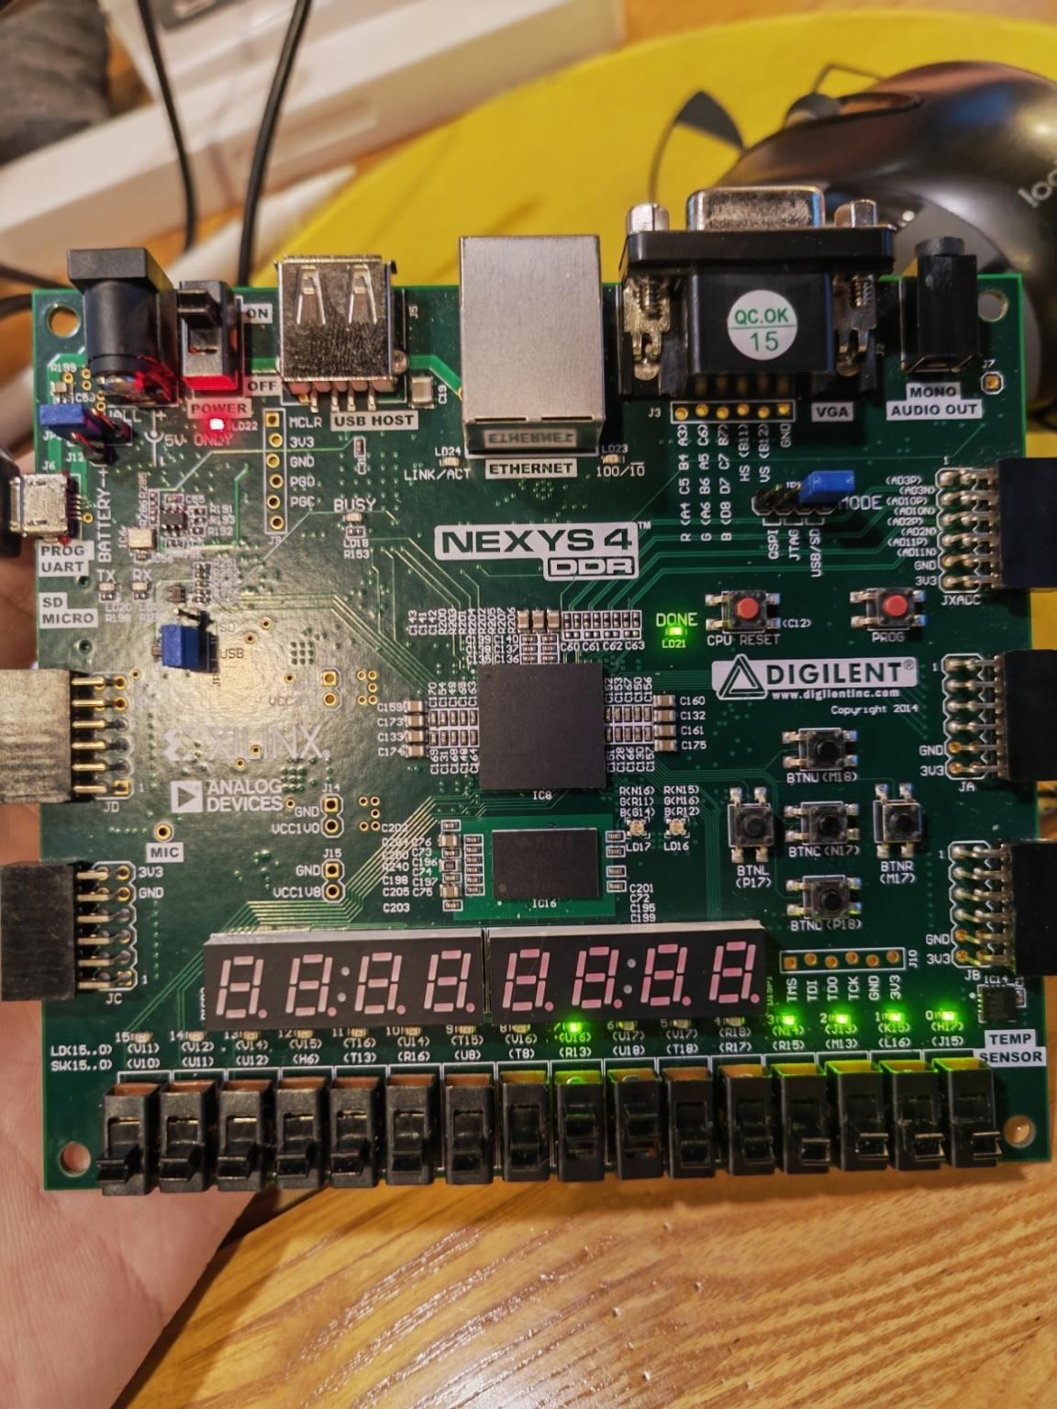

### 6．心得体会

同步复位：顾名思义，同步复位就是指复位信号只有在时钟上升沿到来时，才能有效。否则，无法完成对系统的复位工作

# Lab6：6-1-5

### 实验题目

Lab6-1-5

### 2．实验要求

写一个4位串行并行移位寄存器的模型。开发一个测试平台并模拟设计。分配Clk到SW15, ShiftEn到SW0, ShiftIn到SW1, ParallelOut到LED3-LED0，和ShiftOut到LED7。在硬件上验证设计。

### 3．实验步骤

为4位串行输入并行输出移位寄存器编写一个模型。开发测试台并模拟设计。将Clk分配给SW15，将ShiftEn分配给SW0，将ShiftIn分配给SW1，将并联输出分配给LED3-LED0，将ShiftOut分配给LED7。在硬件上验证设计。

### 4．源代码

4.1 设计文件

1. module lab6_1_5(
2. input Clk,
3. input ShiftEn,
4. input ShiftIn,
5. output reg [3:0] ParallelOut,
6. output reg ShiftOut
7. );
9. always @(posedge Clk)
10. begin
12. **if** (ShiftEn)
13. begin
14. ShiftOut <=ParallelOut[3];
15. ParallelOut <={ParallelOut[2:0],ShiftIn};
16. end
17. **else**
18. begin
19. ParallelOut <=4'b0000;
20. ShiftOut=1'b0;
21. end
23. end
24. endmodule

4.2 约束文件

1. set_property PACKAGE_PIN J15 [get_ports ShiftEn]
2. set_property PACKAGE_PIN V10 [get_ports Clk]
3. set_property PACKAGE_PIN L16 [get_ports ShiftIn]
4. set_property PACKAGE_PIN U16 [get_ports ShiftOut]
5. set_property PACKAGE_PIN H17 [get_ports {ParallelOut[0]}]
6. set_property PACKAGE_PIN K15 [get_ports {ParallelOut[1]}]
7. set_property PACKAGE_PIN J13 [get_ports {ParallelOut[2]}]
8. set_property PACKAGE_PIN N14 [get_ports {ParallelOut[3]}]
9. set_property CLOCK_DEDICATED_ROUTE FALSE [get_nets Clk_IBUF]
11. set_property IOSTANDARD LVCMOS33 [get_ports {ParallelOut[3]}]
12. set_property IOSTANDARD LVCMOS33 [get_ports {ParallelOut[2]}]
13. set_property IOSTANDARD LVCMOS33 [get_ports {ParallelOut[1]}]
14. set_property IOSTANDARD LVCMOS33 [get_ports {ParallelOut[0]}]
15. set_property IOSTANDARD LVCMOS33 [get_ports Clk]
16. set_property IOSTANDARD LVCMOS33 [get_ports ShiftEn]
17. set_property IOSTANDARD LVCMOS33 [get_ports ShiftIn]
18. set_property IOSTANDARD LVCMOS33 [get_ports ShiftOut]

4.3 仿真文件

1. `timescale 1ns / 1ps
2. `define clock_period 20
4. module lab6_1_5_tb;
5. reg Clk;
6. reg ShiftEn;
7. reg ShiftIn;
8. wire [3:0] ParallelOut;
9. wire ShiftOut;
11. lab6_1_5 lab6_1_5CD(.Clk(Clk)
12. ,.ShiftEn(ShiftEn),.ShiftIn(ShiftIn),.ShiftOut(ShiftOut),.ParallelOut(ParallelOut));
14. always #(`clock_period/2) Clk=~Clk;
16. initial
17. begin
18. Clk=1'b0;
19. ShiftEn<=1'b0;
20. ShiftIn=1'b0;
22. #(`clock_period*2)
23. ShiftEn=1'b1;
24. ShiftIn=1'b1;
26. #(`clock_period*2)
27. ShiftEn=1'b1;
28. ShiftIn=1'b1;
30. #(`clock_period*2)
31. ShiftEn=1'b1;
32. ShiftIn=1'b1;
34. #(`clock_period*2)
35. ShiftEn=1'b1;
36. ShiftIn=1'b0;
38. #(`clock_period*2)
39. ShiftEn=1'b1;
40. ShiftIn=1'b1;
42. end
43. endmodule

### 5．运行结果: 包括仿真波形及上板图片

5.1仿真波形（请放大查看）

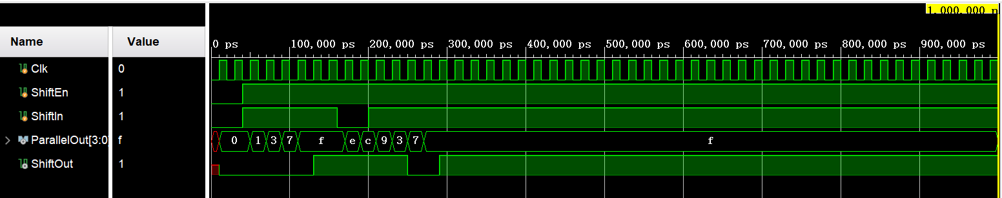

5.2上板图片

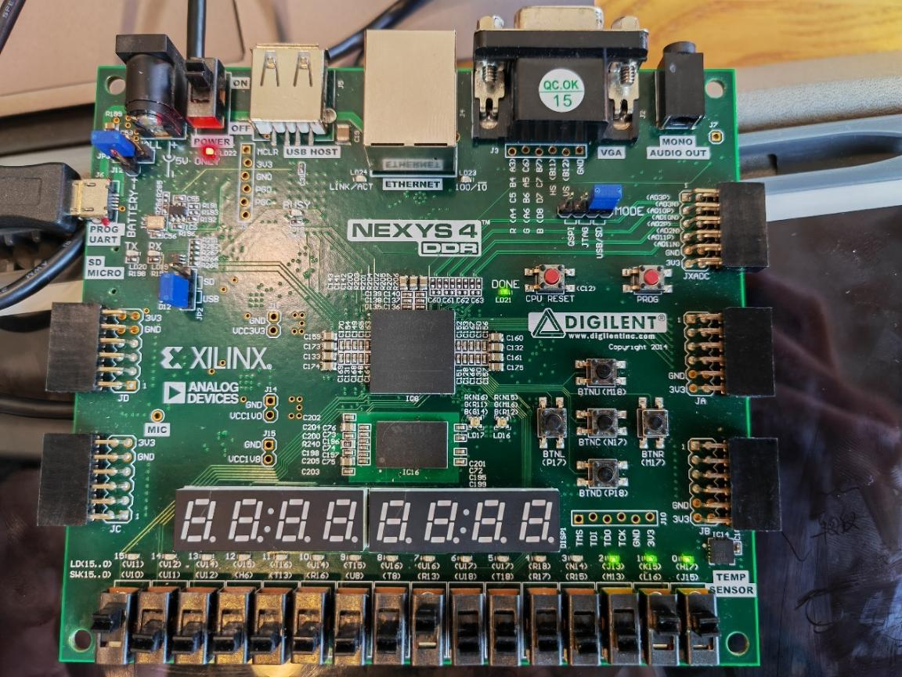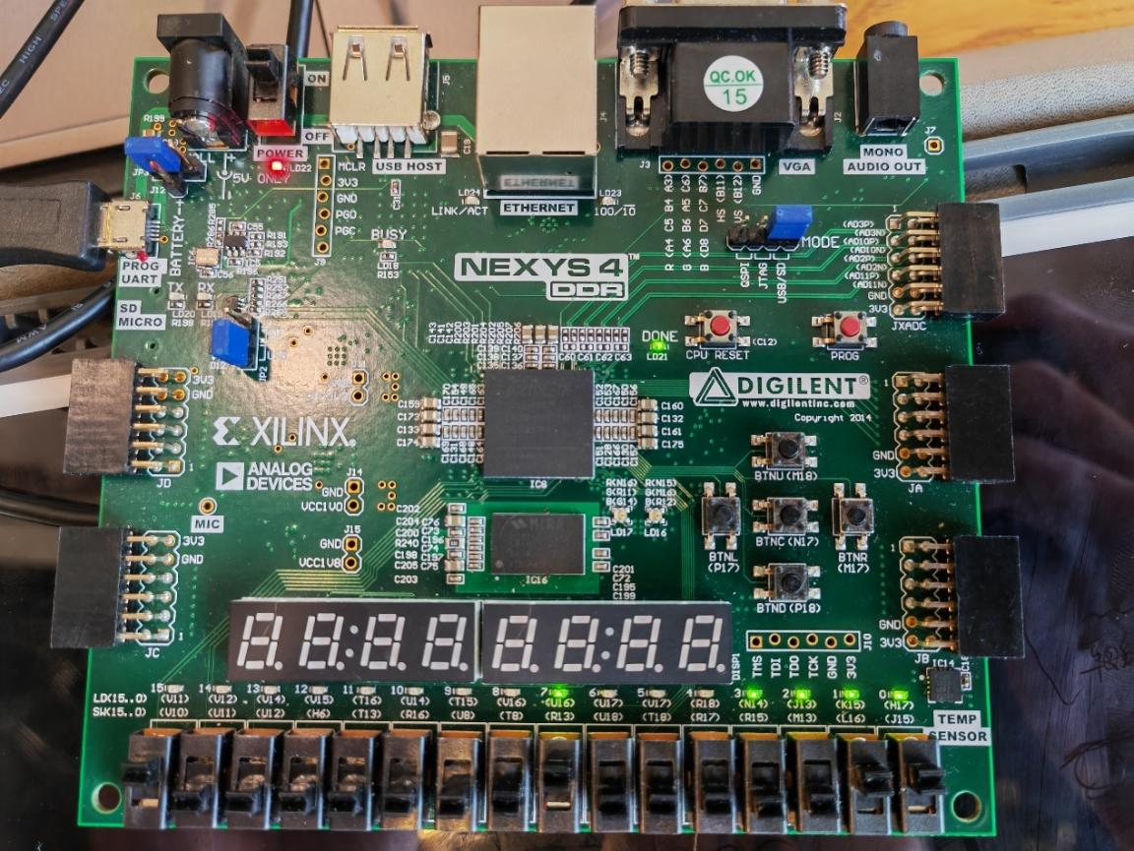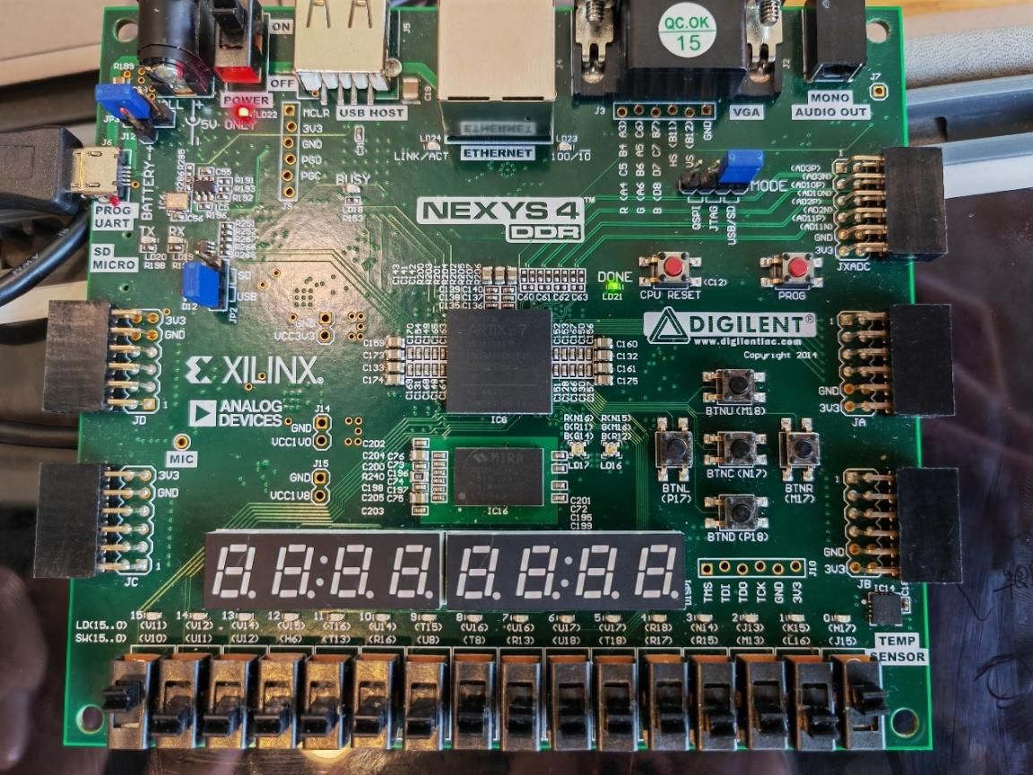

### 6．心得体会

移位寄存器 (shift_reg) 在数字电路中， 移位寄存器 是一种在若干相同时间脉冲下工作的以触发器为基础的器件，数据以并行或串行的方式输入到该器件中，然后每个时间脉冲依次向左或右移动一个比特，在输出端进行输出。

# Lab6：6-2-1

### 实验题目

Lab6-2-1

### 实验要求

使用T触发器设计一个8位计数器。

### 实验步骤

2-1-1. 打开Vivado并创建一个空白项目lab6_2_1。2-1-2. 创建并添加Verilog模块以提供所需的功能。2-1-3. 综合设计并在综合设计过程组下查看示意图。指出所使用的资源种类和数量。。2-1-4. 开发测试台并验证设计。2-1-5. 创建并添加XDC文件，将时钟输入分配给SW15，清除SW0，启用SW1，并将Q分配给LED7-LED0。2-1-6. 实现设计。

### 源代码

* 1. 设计文件

1. `timescale 1ns / 1ps
2. module eight_bit_counter_t_flipflop(
3. input clk,enable,clear,
4. output [7:0]Q
5. );
6. wire enable1,enable2,enable3,enable4,enable5,enable6,enable7;
7. assign enable1=Q[0]&enable;
8. assign enable2=Q[1]&enable1;
9. assign enable3=Q[2]&enable2;
10. assign enable4=Q[3]&enable3;
11. assign enable5=Q[4]&enable4;
12. assign enable6=Q[5]&enable5;
13. assign enable7=Q[6]&enable6;
14. T_flip_flop one(.enable(enable),.clk(clk),.clear(clear),.Q(Q[0]));
15. T_flip_flop two(.enable(enable1),.clk(clk),.clear(clear),.Q(Q[1]));
16. T_flip_flop three(.enable(enable2),.clk(clk),.clear(clear),.Q(Q[2]));
17. T_flip_flop four(.enable(enable3),.clk(clk),.clear(clear),.Q(Q[3]));
18. T_flip_flop five(.enable(enable4),.clk(clk),.clear(clear),.Q(Q[4]));
19. T_flip_flop six(.enable(enable5),.clk(clk),.clear(clear),.Q(Q[5]));
20. T_flip_flop seven(.enable(enable6),.clk(clk),.clear(clear),.Q(Q[6]));
21. T_flip_flop eight(.enable(enable7),.clk(clk),.clear(clear),.Q(Q[7]));
22. endmodule
    1. 约束文件
23. set_property IOSTANDARD LVCMOS33 [get_ports clear]
24. set_property IOSTANDARD LVCMOS33 [get_ports clk]
25. set_property IOSTANDARD LVCMOS33 [get_ports enable]
26. set_property IOSTANDARD LVCMOS33 [get_ports {Q[0]}]
27. set_property IOSTANDARD LVCMOS33 [get_ports {Q[1]}]
28. set_property IOSTANDARD LVCMOS33 [get_ports {Q[2]}]
29. set_property IOSTANDARD LVCMOS33 [get_ports {Q[3]}]
30. set_property IOSTANDARD LVCMOS33 [get_ports {Q[4]}]
31. set_property IOSTANDARD LVCMOS33 [get_ports {Q[5]}]
32. set_property IOSTANDARD LVCMOS33 [get_ports {Q[6]}]
33. set_property IOSTANDARD LVCMOS33 [get_ports {Q[7]}]
34. set_property PACKAGE_PIN V10 [get_ports clk]
35. set_property PACKAGE_PIN J15 [get_ports clear]
36. set_property PACKAGE_PIN L16 [get_ports enable]
37. set_property PACKAGE_PIN H17 [get_ports {Q[0]}]
38. set_property PACKAGE_PIN K15 [get_ports {Q[1]}]
39. set_property PACKAGE_PIN N14 [get_ports {Q[3]}]
40. set_property PACKAGE_PIN J13 [get_ports {Q[2]}]
41. set_property PACKAGE_PIN R18 [get_ports {Q[4]}]
42. set_property PACKAGE_PIN V17 [get_ports {Q[5]}]
43. set_property PACKAGE_PIN U17 [get_ports {Q[6]}]
44. set_property PACKAGE_PIN U16 [get_ports {Q[7]}]
45. set_property CLOCK_DEDICATED_ROUTE FALSE [get_nets clk_IBUF]
    1. 仿真文件
46. `timescale 1ns / 1ps
47. module tb;
48. reg clk,enable,clear;
49. wire [7:0]Q;
50. parameter period=10;
51. eight_bit_counter_t_flipflop my(.clk(clk),.enable(enable),.clear(clear),.Q(Q));
52. initial begin clk=0; end
53. always
54. begin #(period/2) clk=~clk; end
55. initial
56. begin
57. enable=0;
58. clear=0;
59. #20 enable=1;
60. #40 clear=1;
61. #120 enable=0;
62. #200 enable=1;
63. end
64. initial begin #500 $finish; end
65. endmodule

### 运行结果:包括仿真波形及上板图片

* 1. 仿真波形 请放大查看

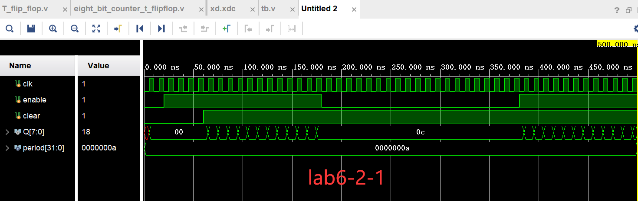

* 1. 上板图片

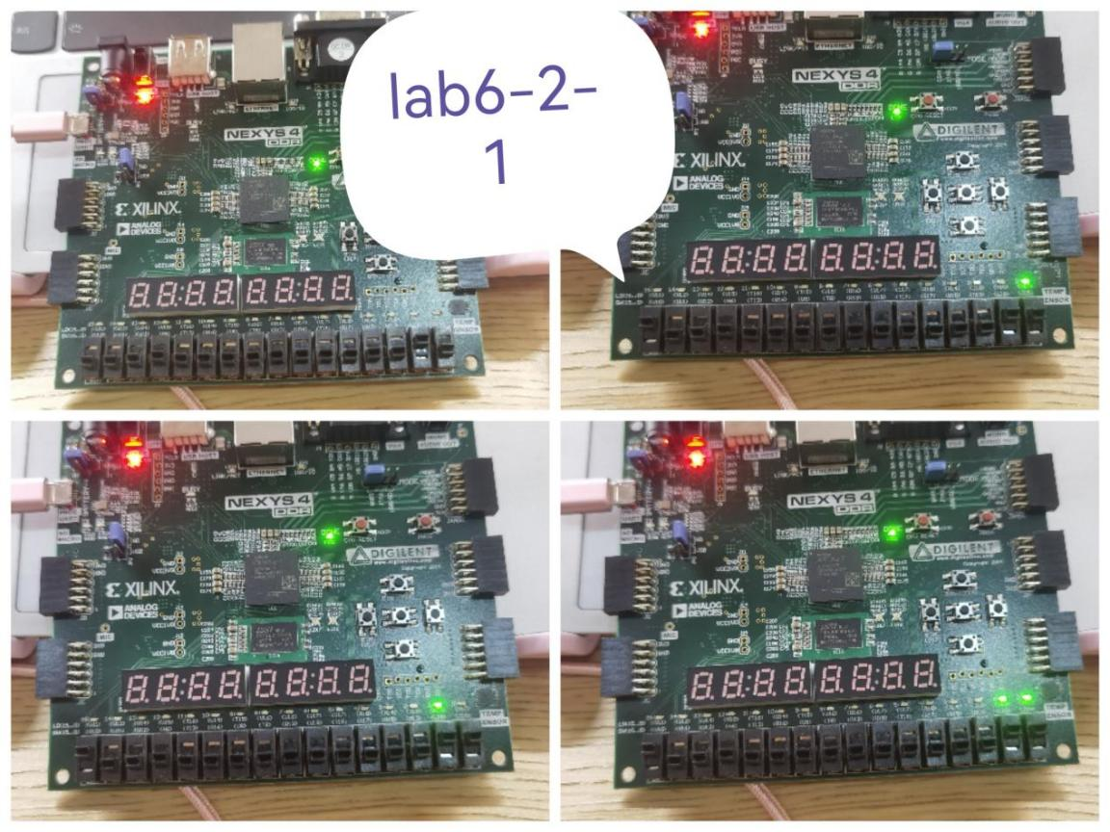

### 心得体会

认识到了T触发器更多的功能，以及对testbench文件的编写有了更深刻的体会：如finish和stop语句的区别。在仿真过程中由于仿真结束的过早，看不到延迟的信号。询问同学之后修改仿真代码，终于成功看到了延迟32位的信号。另外，上板时要记得添加时钟的约束文件，否则会报错。

# Lab6：6-2-2

### 实验题目

Lab6-2-2

### 2．实验要求

使用D触发器修改8位计数器。设计应该是分层的，在行为建模中定义D触发器，从D触发器创建T触发器，使用数据流建模实现额外的功能。“Clock input”为SW15，“Clear_n”为SW0，“Enable”为SW1，“Q”为LED7-LED0。在硬件上实现设计并验证功能。

### 3．实验步骤

使用D触发器修改8位计数器。设计应该是分层的，在行为建模中定义D触发器，从D触发器创建T触发器，使用数据流建模实现附加功能。将时钟输入分配给SW15，清除SW0，启用SW1，并将Q分配给LED7-LED0。实现设计并在硬件上验证功能。

### 4．源代码

4.1 设计文件

1. `timescale 1ns / 1ps
2. module lab6_2_2(
3. input Clk,
4. input Clear_n,
5. input Enable,
6. output reg [7:0] Q
8. );


12. always @(posedge Clk)
13. begin
15. **if**(Clear_n)
16. begin
17. Q <= 8'b00000000;
18. end
19. **else** **if**(Enable)
20. begin
21. **if**(~Q == 0)
22. begin
23. Q <= 8'b00000000;
24. end
25. **else**
26. begin
27. Q <= Q+1'b1;
28. end
29. end
31. end
32. endmodule

4.2 约束文件

1. set_property PACKAGE_PIN L16 [get_ports Enable]
2. set_property PACKAGE_PIN V10 [get_ports Clk]
3. set_property PACKAGE_PIN J15 [get_ports Clear_n]
4. set_property PACKAGE_PIN H17 [get_ports {Q[0]}]
5. set_property PACKAGE_PIN U16 [get_ports {Q[7]}]
6. set_property PACKAGE_PIN U17 [get_ports {Q[6]}]
7. set_property PACKAGE_PIN V17 [get_ports {Q[5]}]
8. set_property PACKAGE_PIN R18 [get_ports {Q[4]}]
9. set_property PACKAGE_PIN N14 [get_ports {Q[3]}]
10. set_property PACKAGE_PIN J13 [get_ports {Q[2]}]
11. set_property PACKAGE_PIN K15 [get_ports {Q[1]}]
12. set_property IOSTANDARD LVCMOS33 [get_ports {Q[7]}]
13. set_property IOSTANDARD LVCMOS33 [get_ports {Q[6]}]
14. set_property IOSTANDARD LVCMOS33 [get_ports {Q[5]}]
15. set_property IOSTANDARD LVCMOS33 [get_ports {Q[4]}]
16. set_property IOSTANDARD LVCMOS33 [get_ports {Q[3]}]
17. set_property IOSTANDARD LVCMOS33 [get_ports {Q[2]}]
18. set_property IOSTANDARD LVCMOS33 [get_ports {Q[1]}]
19. set_property IOSTANDARD LVCMOS33 [get_ports {Q[0]}]
20. set_property IOSTANDARD LVCMOS33 [get_ports Clear_n]
21. set_property IOSTANDARD LVCMOS33 [get_ports Clk]
22. set_property IOSTANDARD LVCMOS33 [get_ports Enable]
23. set_property CLOCK_DEDICATED_ROUTE FALSE [get_nets Clk_IBUF]

4.3 仿真文件

1. `timescale 1ns / 1ps
2. `define clock_period 20
3. module lab6_2_3_tb;
4. reg Clk;
5. reg Clear_n;
6. reg Enable;
7. wire [7:0] Q;
9. lab6_2_2 lab6_2_20(
10. .Clear_n(Clear_n),.Clk(Clk),.Enable(Enable),.Q(Q)
11. );
13. always #(`clock_period/2) Clk = ~Clk;
15. initial
16. begin
18. Clk <=1'b0;
19. Clear_n <= 1'b1;
20. Enable <= 1'b1;
21. #(`clock_period);
22. Clear_n <=1'b0;
23. end
24. endmodule

### 5．运行结果: 包括仿真波形及上板图片

5.1仿真波形（请放大查看）

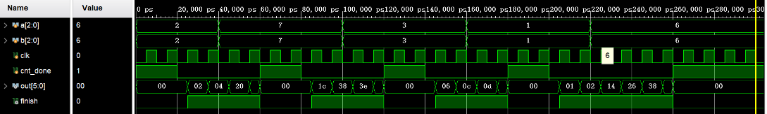

5.2上板图片

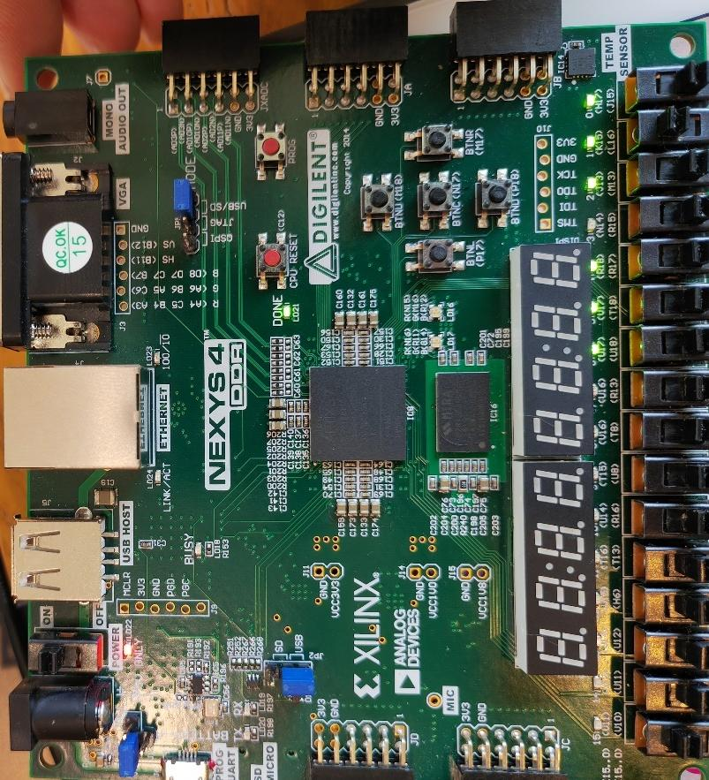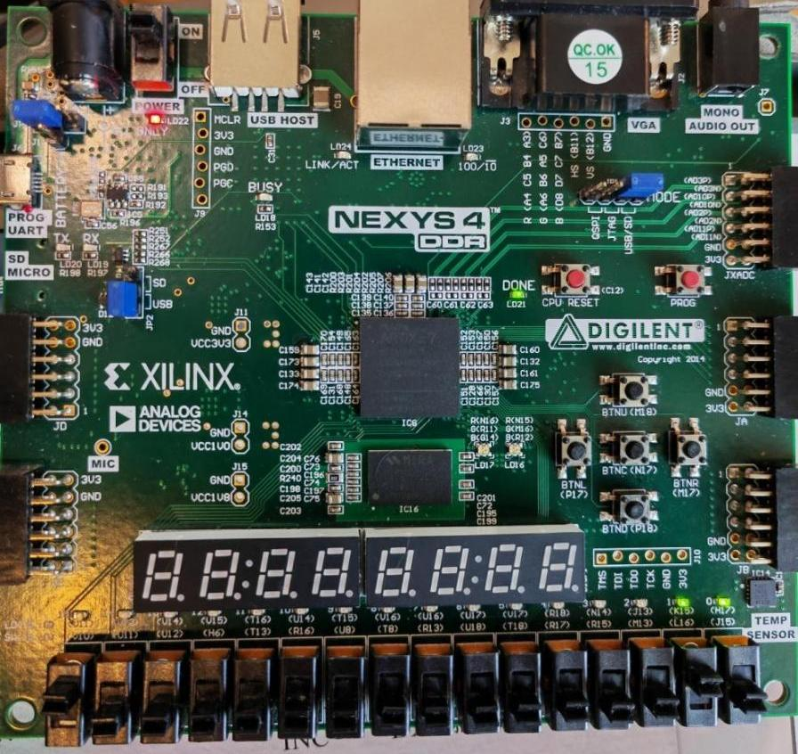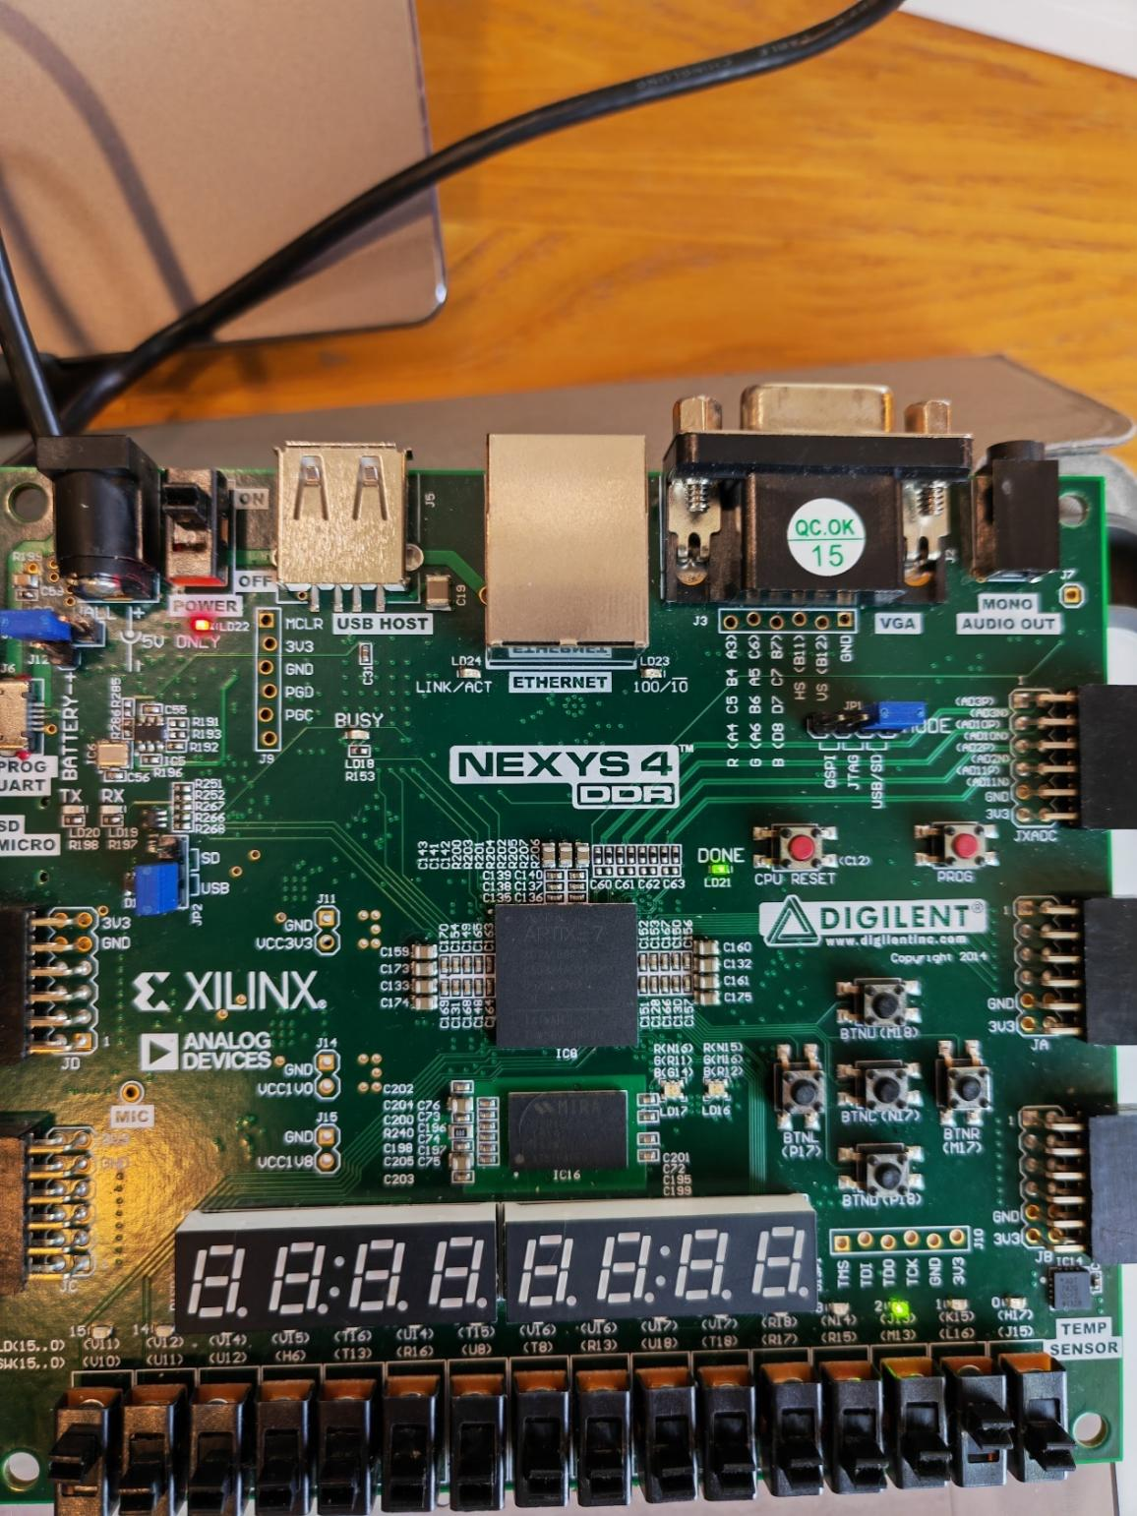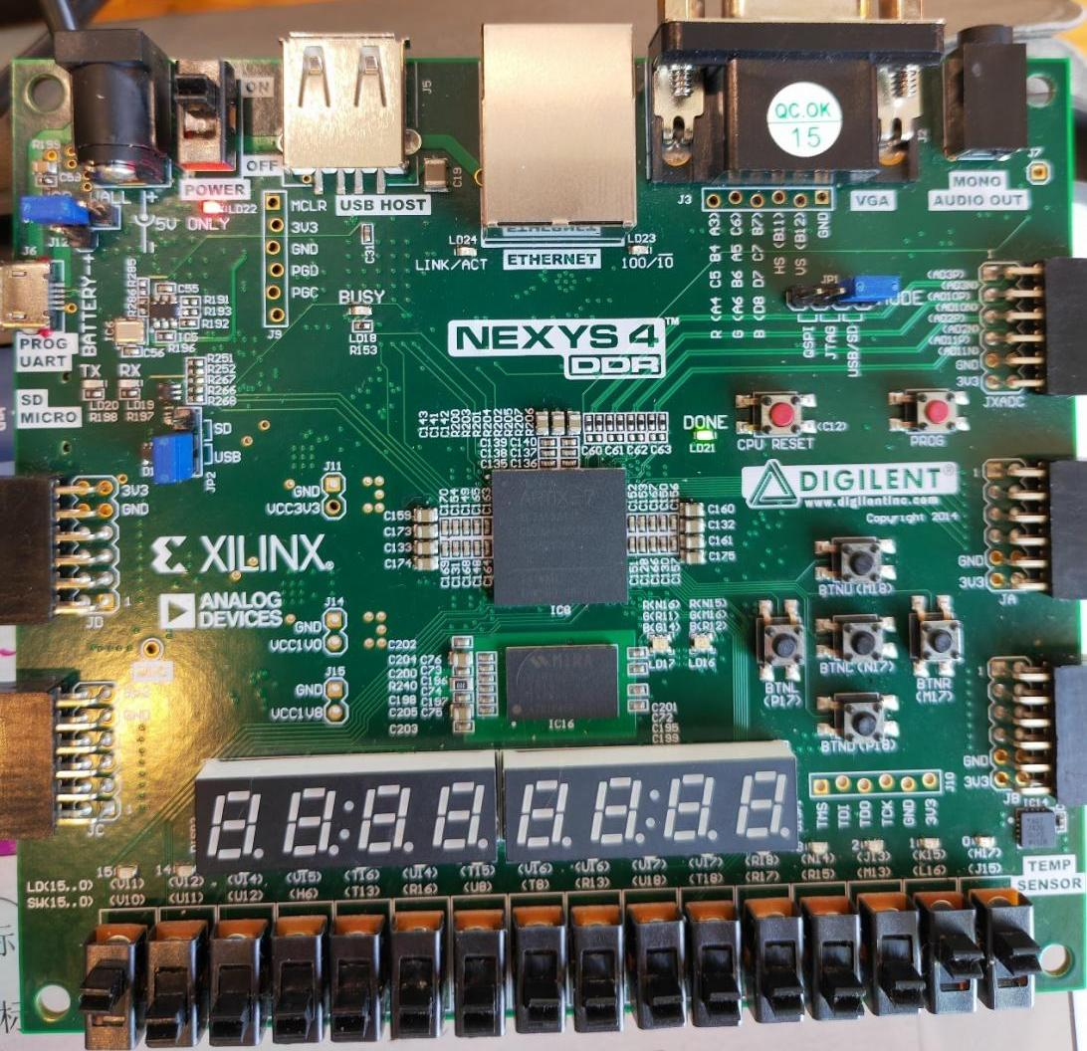

### 6．心得体会

通过本次实验，了解到了D触发器修改8位计数器，并且实现了数据流建模。对verilog以及fpga有了更深的理解。

# Lab6：6-2-3

### 实验题目

Lab6-2-3

### 2．实验要求

对一个4位的下计数器进行建模，使能同步加载，如上面的代码所示。开发一个测试平台(类似于下面显示的波形)，并验证设计工作。SW15为“时钟输入”，SW0为“清除”，SW1为“使能”，SW2为“负载”，LED3-LED0为“Q”。在硬件上实现设计并验证功能。

### 3．实验步骤

模拟一个4位下行计数器，同步加载、启用和清除，如上述代码所示。开发一个测试台（类似于下图所示的波形），并验证设计是否有效。将时钟输入分配给SW15，清除分配给SW0，启用分配给SW1，加载分配给SW2，将Q分配给LED3-LED0。实现设计并在硬件上验证功能。

### 4．源代码

4.1 设计文件

1. `timescale 1ns / 1ps
2. module lab6_2_3(
3. input Load,
4. input Clk,
5. input Clear,
6. input Enable,
7. output reg [3:0] Q
9. );

12. wire cnt_done;
13. assign cnt_done = ~| Q;

16. always @(posedge Clk)
17. begin
18. **if** (Clear)
19. begin
20. Q <= 0;
21. end
22. **else** **if** (Enable)
23. begin
24. **if** (Load | cnt_done)
25. begin
26. Q <= 4'b1010; // decimal 10
27. end
28. **else**
29. begin
30. Q <= Q - 1;
31. end
32. end
33. end
34. endmodule

4.2 约束文件

1. set_property IOSTANDARD LVCMOS33 [get_ports {Q[3]}]
2. set_property IOSTANDARD LVCMOS33 [get_ports {Q[2]}]
3. set_property IOSTANDARD LVCMOS33 [get_ports {Q[1]}]
4. set_property IOSTANDARD LVCMOS33 [get_ports {Q[0]}]
5. set_property CLOCK_DEDICATED_ROUTE FALSE [get_nets Clk_IBUF]
7. set_property IOSTANDARD LVCMOS33 [get_ports Clear]
8. set_property IOSTANDARD LVCMOS33 [get_ports Enable]
9. set_property IOSTANDARD LVCMOS33 [get_ports Clk]
10. set_property IOSTANDARD LVCMOS33 [get_ports Load]
11. set_property PACKAGE_PIN H17 [get_ports {Q[0]}]
12. set_property PACKAGE_PIN N14 [get_ports {Q[3]}]
13. set_property PACKAGE_PIN J13 [get_ports {Q[2]}]
14. set_property PACKAGE_PIN K15 [get_ports {Q[1]}]
15. set_property PACKAGE_PIN J15 [get_ports Clear]
16. set_property PACKAGE_PIN V10 [get_ports Clk]
17. set_property PACKAGE_PIN L16 [get_ports Enable]
18. set_property PACKAGE_PIN M13 [get_ports Load]

4.3 仿真文件

1. `timescale 1ns / 1ps
2. //////////////////////////////////////////////////////////////////////////////////
4. `define lock_period 20
5. module lab6_2_3_tb;
6. reg Load;
7. reg Clk;
8. reg Clear;
9. reg Enable;
10. wire [3:0] Q;
12. lab6_2_3 lab6_2_30(.Load(Load),.Clear(Clear),
13. .Clk(Clk),.Enable(Enable),.Q(Q));
15. always #(`lock_period/2) Clk=~Clk;
16. initial
17. begin
18. Load=1'b0;
19. Clk=1'b0;
20. Clear=1'b1;
21. Enable=1'b0;
22. #(`lock_period)
23. Enable=1'b1;
24. Load=1'b1;
25. Clear=1'b0;
27. #(`lock_period)
28. Enable=1'b1;
29. Load=1'b0;
30. Clear=1'b0;
32. #(`lock_period)
33. Enable=1'b1;
34. Load=1'b0;
35. Clear=1'b0;
37. end
38. endmodule

### 5．运行结果: 包括仿真波形及上板图片

5.1仿真波形（请放大查看）

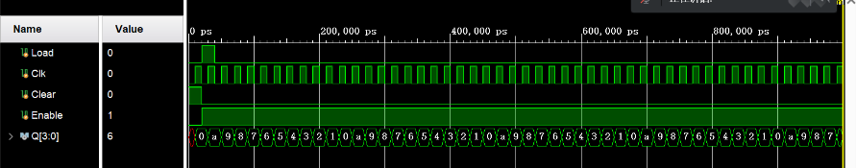

5.2上板图片

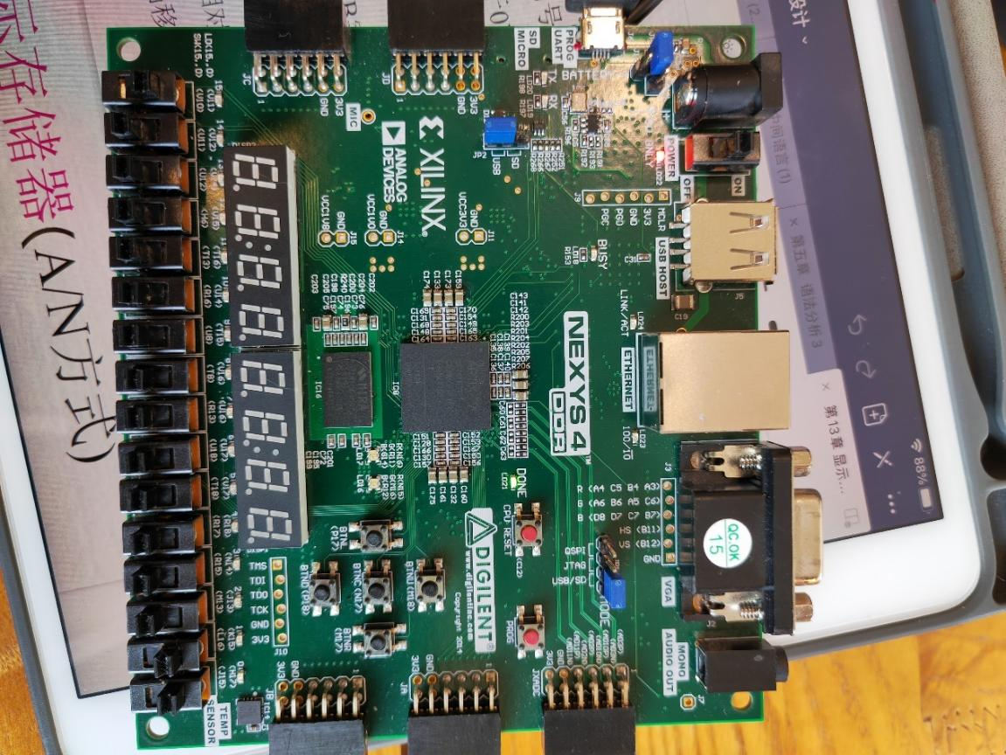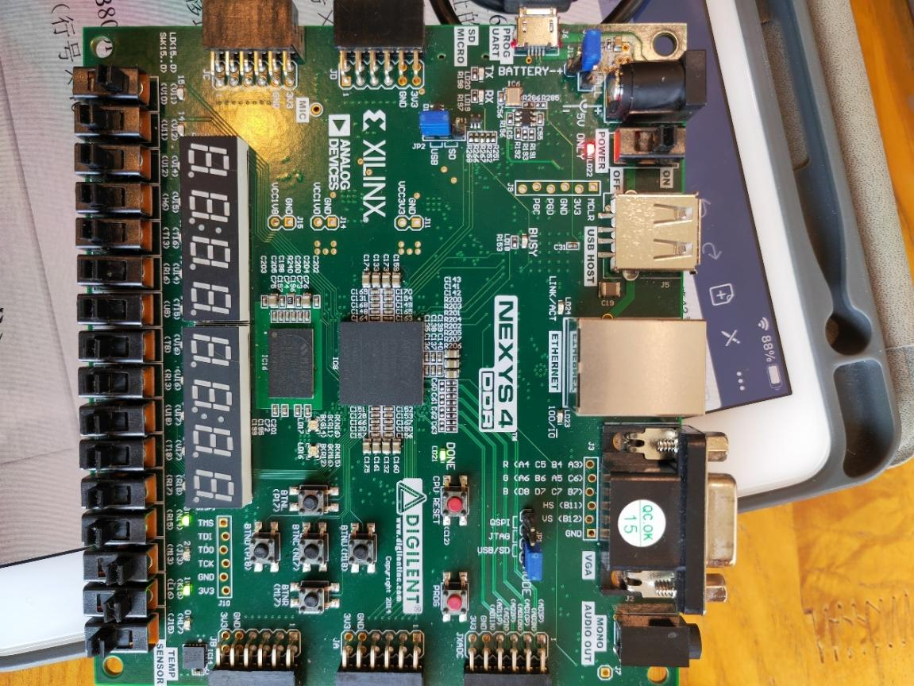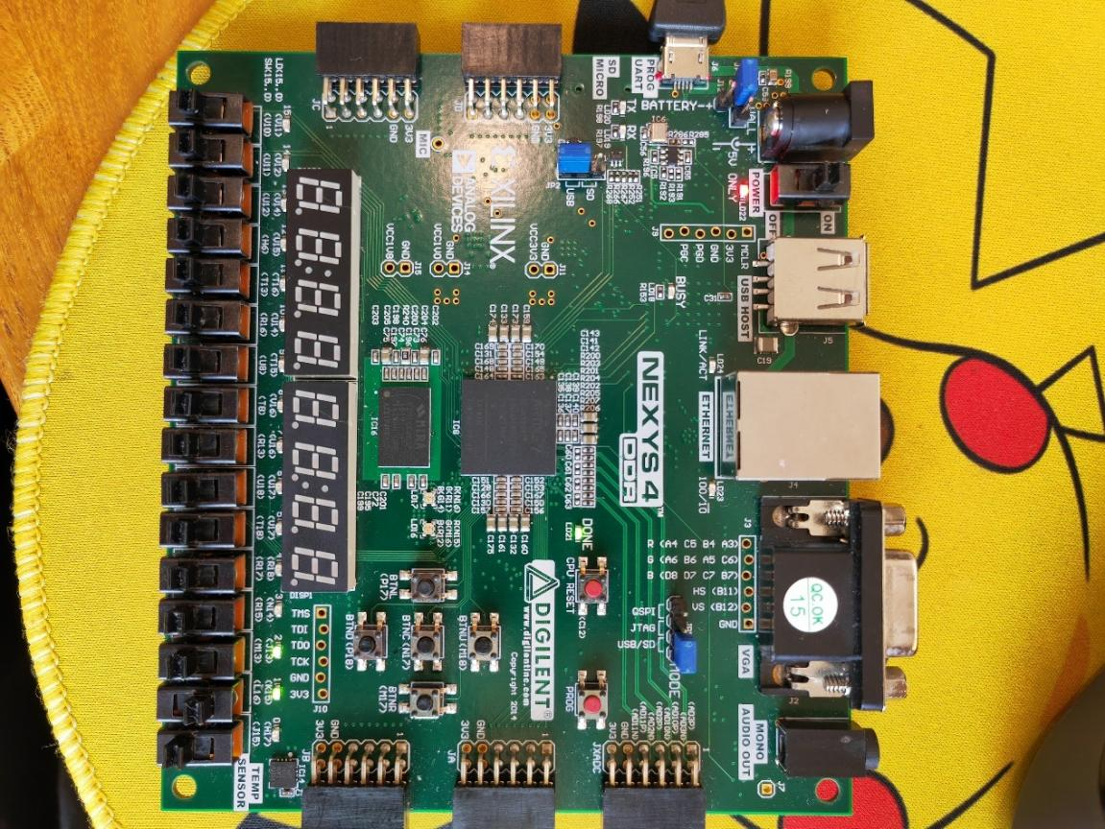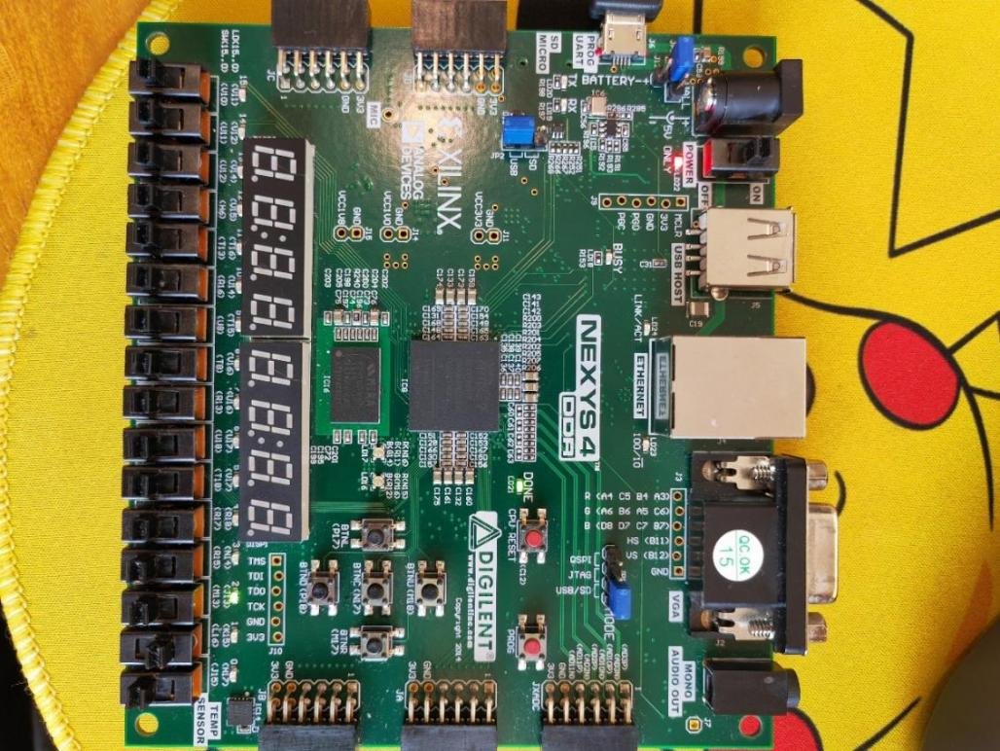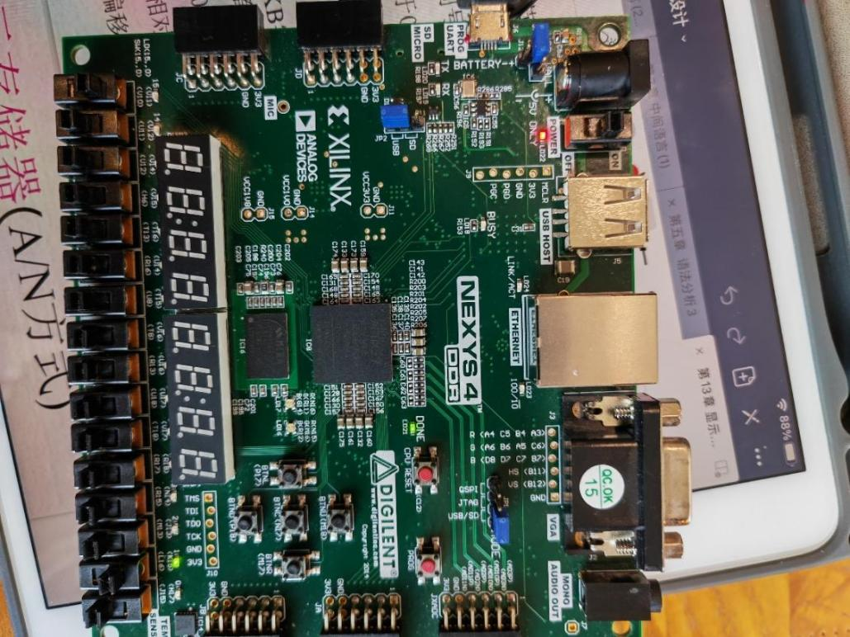

### 6．心得体会

通过本次实验，了解到了如何对计数器进行建模，并且使用了使能同步加载。对于课上讲的内容在这里有了进一步的理解以及消化。对verilog以及fpga有了更深的理解。

# Lab10：10-1-1

### 实验题目

Lab10-1-1

### 实验要求

设计一个序列检测器，使用三个always块实现一个Mealy状态机。

### 实验步骤

Mealy状态机有一个输入（ain）和一个输出（yout）。当且仅当接收到的1s总数可被3整除时，输出yout为1（提示：0包括在内，但重置周期不计算为0-请参见模拟波形中的时间=200）。开发测试台，并通过行为模拟验证模型。使用SW15作为时钟输入，SW0作为ain输入，BTNU按钮作为电路的复位输入，LED7上的1s计数：LED4，LED0作为yout输出。完成设计流程，生成比特流，并将其下载到Nexys4板。验证功能。

### 源代码

4.1 设计文件

1. `timescale 1ns / 1ps
2. module sequence_detector_implementing(
3. input clk,reset,x,
4. output reg y,
5. output reg [3:0] s
6. );
7. always @(posedge clk)
8. s={s[2:0],x};
9. reg [3:0] now,next;
10. parameter s0=0,s1=1,s2=2,s3=3,s4=4,s5=5,s6=6,
11. s7=7,s8=8,s9=9,s10=10,s11=11,s12=12;
12. always @(posedge clk or posedge reset)
13. **if**(reset)
14. now <= s0;
15. **else**
16. now <= next;
17. always @*
18. begin
19. next=s0;
20. **case**(now)
21. s0: **if**(x)   next=s7;
22. **else**    next=s1;
23. s1: **if**(x)   next=s5;
24. **else**    next=s2;
25. s2: **if**(x)   next=s4;
26. **else**    next=s3;
27. s3: **if**(x)   next=s0;//
28. **else**    next=s0;
29. s4: **if**(x)   next=s0;//
30. **else**    next=s0;
31. s5: **if**(x)   next=s6;
32. **else**    next=s0;
33. s6: **if**(x)   next=s0;//
34. **else**    next=s0;
35. s7: **if**(x)   next=s10;
36. **else**    next=s8;
37. s8: **if**(x)   next=s0;
38. **else**    next=s9;
39. s9: **if**(x)   next=s0;//
40. **else**    next=s0;
41. s10:**if**(x)   next=s12;
42. **else**    next=s11;
43. s11:**if**(x)   next=s0;//
44. **else**    next=s0;
45. s12:**if**(x)   next=s0;//
46. **else**    next=s0;
47. endcase
48. end
49. always @(posedge clk)
50. y= ((now==s0) & ~x) |((now==s4) & x) |((now==s6) & ~x) |((now==s9) & x) |((now==s11) & ~x) |((now==s12) & x);
51. endmodule

4.2 约束文件

1. set_property IOSTANDARD LVCMOS33 [get_ports {s[3]}]
2. set_property IOSTANDARD LVCMOS33 [get_ports {s[2]}]
3. set_property IOSTANDARD LVCMOS33 [get_ports {s[1]}]
4. set_property IOSTANDARD LVCMOS33 [get_ports {s[0]}]
5. set_property IOSTANDARD LVCMOS33 [get_ports clk]
6. set_property IOSTANDARD LVCMOS33 [get_ports reset]
7. set_property IOSTANDARD LVCMOS33 [get_ports x]
8. set_property IOSTANDARD LVCMOS33 [get_ports y]
9. set_property PACKAGE_PIN V10 [get_ports clk]
10. set_property PACKAGE_PIN J15 [get_ports x]
11. set_property PACKAGE_PIN M18 [get_ports reset]
12. set_property PACKAGE_PIN H17 [get_ports y]
13. set_property PACKAGE_PIN R18 [get_ports {s[0]}]
14. set_property PACKAGE_PIN V17 [get_ports {s[1]}]
15. set_property PACKAGE_PIN U17 [get_ports {s[2]}]
16. set_property PACKAGE_PIN U16 [get_ports {s[3]}]
17. set_property CLOCK_DEDICATED_ROUTE FALSE [get_nets clk_IBUF]

### 运行结果:包括仿真波形及上板图片

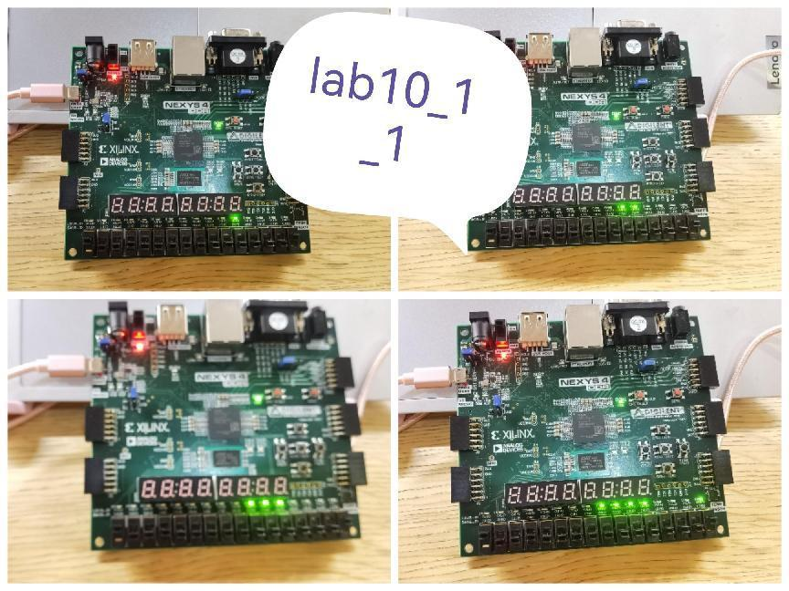

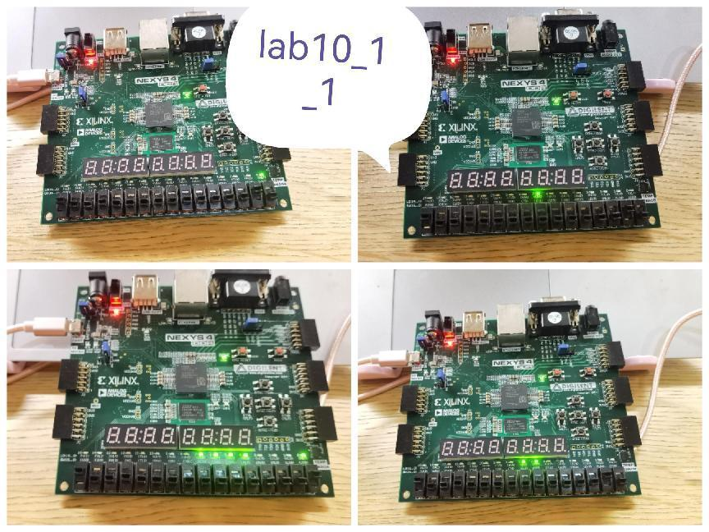

### 心得体会

状态机使用两种基本类型的顺序网络进行建模——Mealy和Moore。在米利机器中，输出取决于当前（电流）状态和当前（电流）输入。在摩尔机器中，输出仅取决于当前状态。

自主设计了一个序列检测器。

# Lab10：10-2-1

### 实验题目

Lab10-2-1

### 2．实验要求

设计一个序列检测器实现摩尔状态机使用三个总块。摩尔状态机有两个输入(a输入[1:0])和一个输出(y输出)。输出y始于0和仍然是一个恒定值,除非发生以下输入序列之一:(i)的输入序列(1:0)= 1,00使输出成为0(2)的输入序列[1:0)= 11日00导致输出成为1(3)的输入序列(1:0)= 10,00导致输出切换。开发一个测试平台(类似于下面显示的波形)，并通过行为模拟验证模型。使用SW15作为时钟输入，SW1SW0作为a in[1:0]输入，BTNU按钮作为电路复位输入，LED0作为y out输出。通过设计流程，生成比特流，并将其下载到Nexys4板。验证功能。

### 3．实验步骤

### 4．源代码

4.1 设计文件

1. `timescale 1ns / 1ps
2. module lab10_2(
3. input  clk,
4. input [1:0] ain,
5. output reg yout,
6. input reset
7. );
9. parameter [2:0]
10. s0=3'b000,
11. s1=3'b001,
12. s2=3'b010,
13. s3=3'b011,
14. s4=3'b100,
15. s5=3'b101,
16. s6=3'b110;
18. reg [2:0] cs,nst;
19. //状态啊
21. always @(posedge clk or posedge reset)
22. begin
24. **if**(reset)
25. begin
26. cs <= s0;
28. end
29. **else**
30. begin
31. cs = nst;
32. end
33. end
34. //模块2
35. always @(cs)
36. begin
37. **case**(cs)
38. s0:
39. begin
40. **if**(ain == 2'b11)
41. begin
42. nst <= s3;
43. end
44. **else** **if**(ain== 2'b01)
45. begin
46. nst <= s1;
47. end
48. **else** **if** (ain == 2'b10)
49. begin
50. nst <= s2;
51. end
52. **else**
53. begin
54. nst<=s0;
55. end
56. end
58. s1:
59. begin
60. **if**(ain == 2'b11)
61. begin
62. nst <= s3;
63. end
64. **else** **if**(ain== 2'b01)
65. begin
66. nst <= s1;
67. end
68. **else** **if** (ain == 2'b10)
69. begin
70. nst <= s2;
71. end
72. **else**
73. begin
74. nst<=s4;
75. end
76. end
77. s2:
78. begin
79. **if**(ain == 2'b11)
80. begin
81. nst <= s3;
82. end
83. **else** **if**(ain== 2'b01)
84. begin
85. nst <= s1;
86. end
87. **else** **if** (ain == 2'b10)
88. begin
89. nst <= s2;
90. end
91. **else**
92. begin
93. nst<=s5;
94. end
95. end
96. s3:
97. begin
98. **if**(ain == 2'b11)
99. begin
100. nst <= s3;
101. end
102. **else** **if**(ain== 2'b01)
103. begin
104. nst <= s1;
105. end
106. **else** **if** (ain == 2'b10)
107. begin
108. nst <= s2;
109. end
110. **else**
111. begin
112. nst <= s6;
113. end
114. end
115. s4:
116. begin
117. **if**(ain == 2'b11)
118. begin
119. nst <= s3;
120. end
121. **else** **if**(ain== 2'b01)
122. begin
123. nst <= s1;
124. end
125. **else** **if** (ain == 2'b10)
126. begin
127. nst <= s2;
128. end
129. **else**
130. begin
131. nst<=s0;
132. end
133. end
134. s5:
135. begin
136. **if**(ain == 2'b11)
137. begin
138. nst <= s3;
139. end
140. **else** **if**(ain== 2'b01)
141. begin
142. nst <= s1;
143. end
144. **else** **if** (ain == 2'b10)
145. begin
146. nst <= s2;
147. end
148. **else**
149. begin
150. nst <= s0;
151. end
152. end
153. s6:
154. begin
155. **if**(ain == 2'b11)
156. begin
157. nst <= s3;
158. end
159. **else** **if**(ain== 2'b01)
160. begin
161. nst <= s1;
162. end
163. **else** **if** (ain == 2'b10)
164. begin
165. nst <= s2;
166. end
167. **else**
168. begin
169. nst<=s0;
170. end
171. end

174. endcase
175. end
177. always @(cs,ain)
178. begin
180. **if**(cs==s4)
181. begin
182. yout<=1'b0;
183. end
184. **else** **if**(cs==s5)
185. begin
186. yout <= (yout == 1'b1 ? 1'b0:1'b1);
187. end
188. **else** **if**(cs==s6)
189. begin
190. yout<=1'b1;
191. end
192. **else**
193. begin
194. yout <= yout;
195. end
197. end
198. endmodule

4.2 约束文件

1. set_property IOSTANDARD LVCMOS33 [get_ports {ain[1]}]
2. set_property IOSTANDARD LVCMOS33 [get_ports {ain[0]}]
3. set_property IOSTANDARD LVCMOS33 [get_ports clk]
4. set_property IOSTANDARD LVCMOS33 [get_ports yout]
5. set_property IOSTANDARD LVCMOS33 [get_ports reset]
6. set_property PACKAGE_PIN V10 [get_ports clk]
7. set_property PACKAGE_PIN J15 [get_ports {ain[0]}]
8. set_property PACKAGE_PIN L16 [get_ports {ain[1]}]
9. set_property PACKAGE_PIN M18 [get_ports reset]
10. set_property PACKAGE_PIN H17 [get_ports yout]
11. set_property CLOCK_DEDICATED_ROUTE FALSE [get_nets clk_IBUF]

4.3 仿真文件

1. `timescale 1ns / 1ps
3. `define clock_period 10
4. module lab10_2_tb;
5. reg clk;
6. reg [1:0] ain;
7. reg reset;
8. wire yout;
10. lab10_2 lab10_20(
11. .clk(clk),.ain(ain),.yout(yout),.reset(reset)
12. );
14. always  #(`clock_period/4) clk=~clk;
16. initial
17. begin
19. clk <= 1'b0;
20. ain<=2'b11;
21. reset <= 1'b1;
23. #(`clock_period)
24. reset <= 1'b0;
25. ain<=2'b00;
27. #(`clock_period)
28. ain<=2'b00;
30. #(`clock_period)
31. ain<=2'b01;
33. #(`clock_period)
34. ain<=2'b00;
36. #(`clock_period)
37. ain<=2'b01;
39. #(`clock_period)
40. ain<=2'b10;
41. #(`clock_period)
42. ain<=2'b00;




48. end
49. endmodule

### 5．运行结果: 包括仿真波形及上板图片

5.1仿真波形（请放大查看）

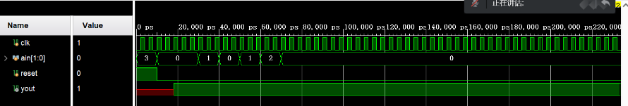

5.2上板图片

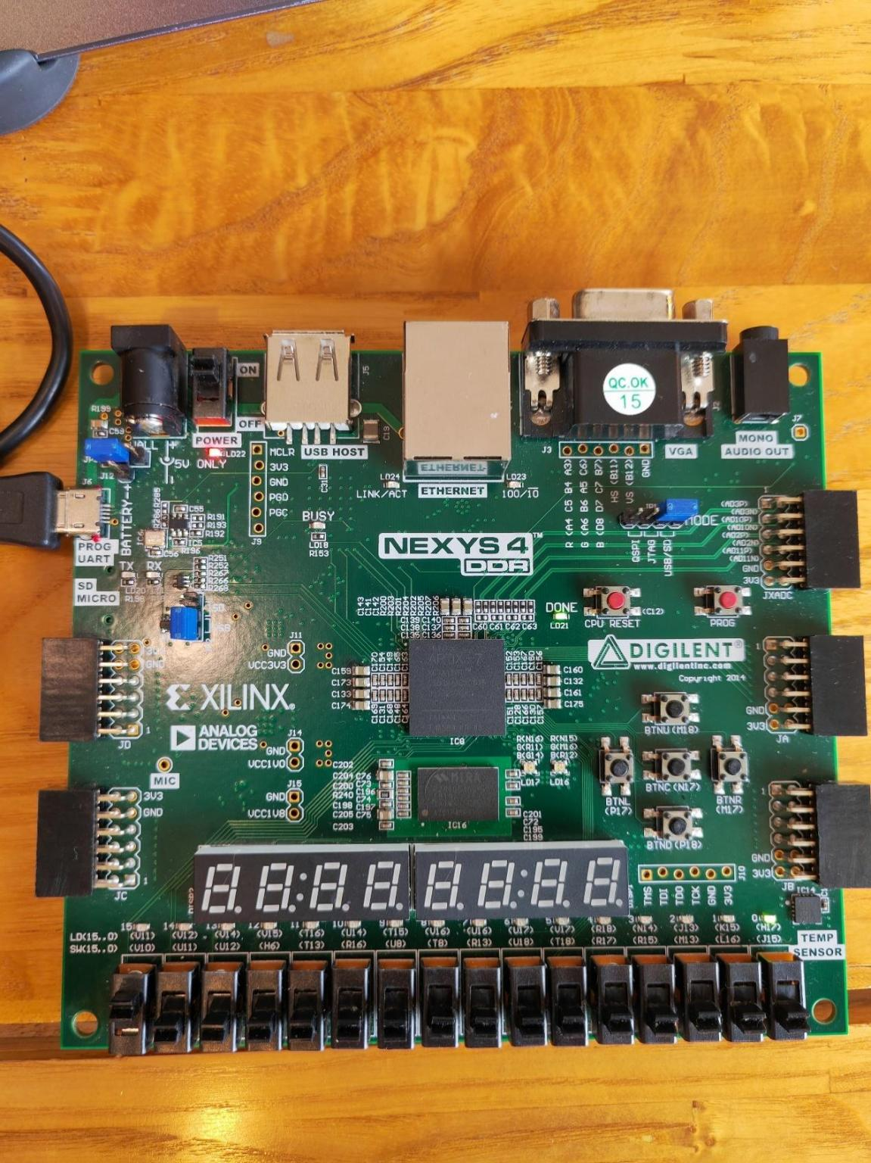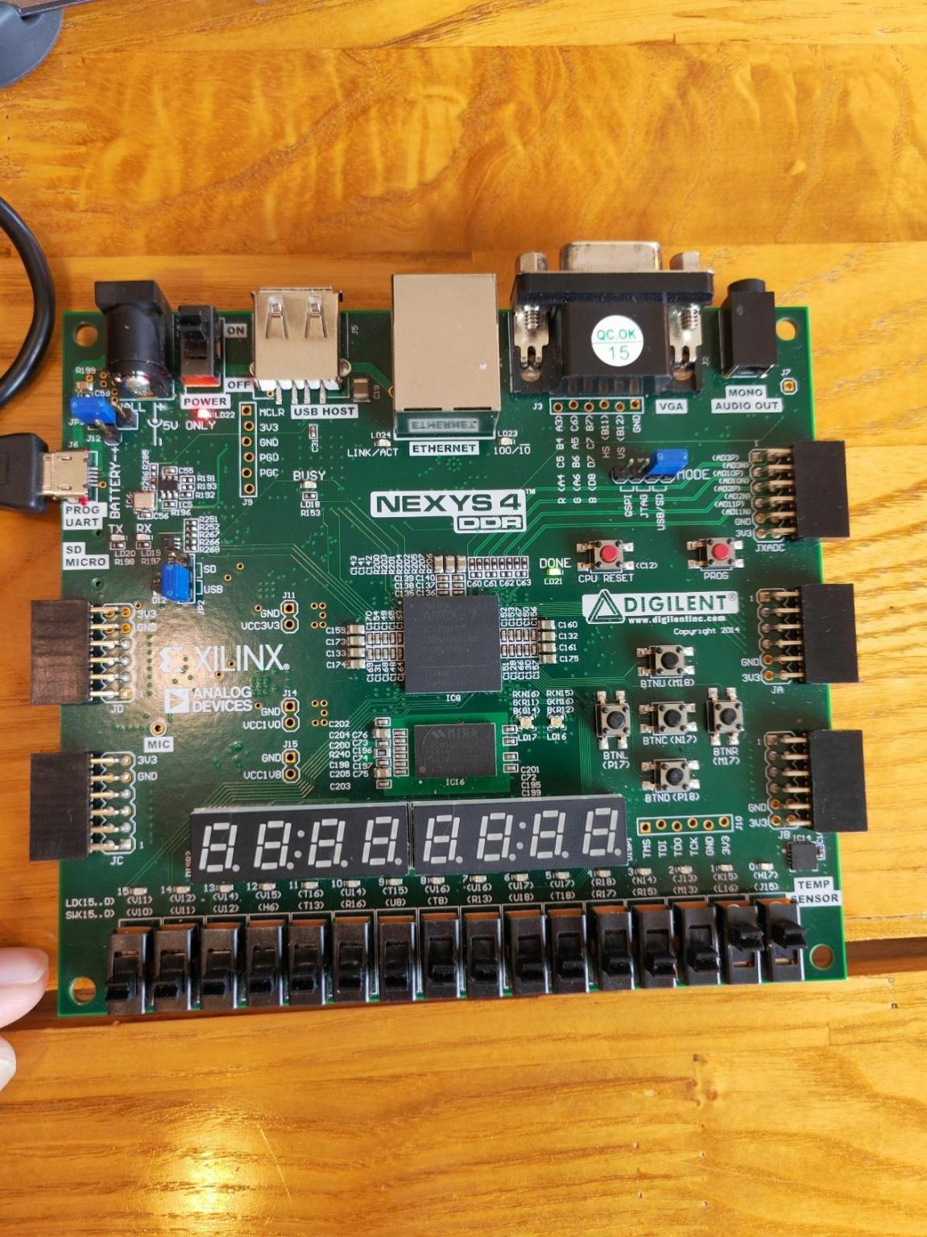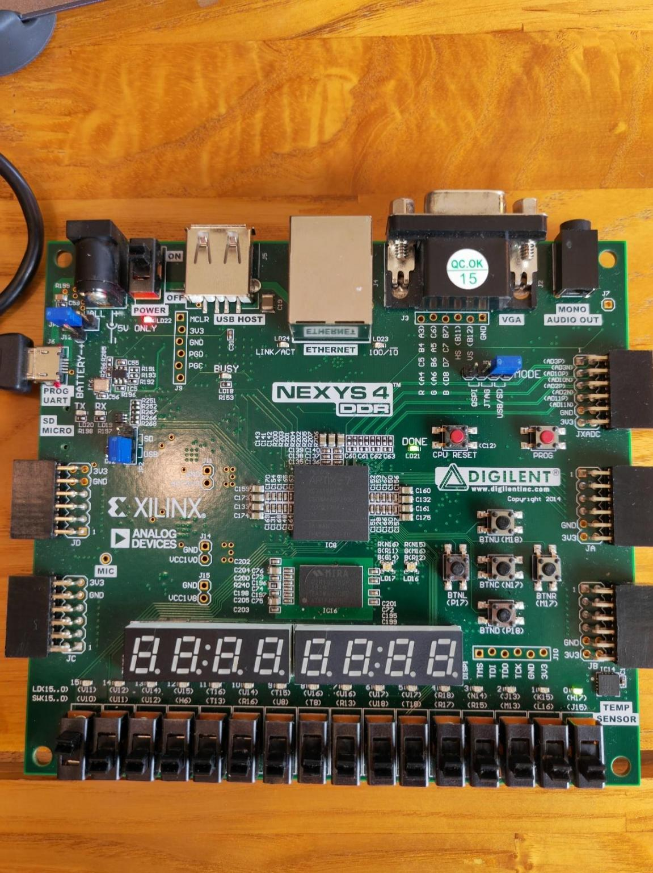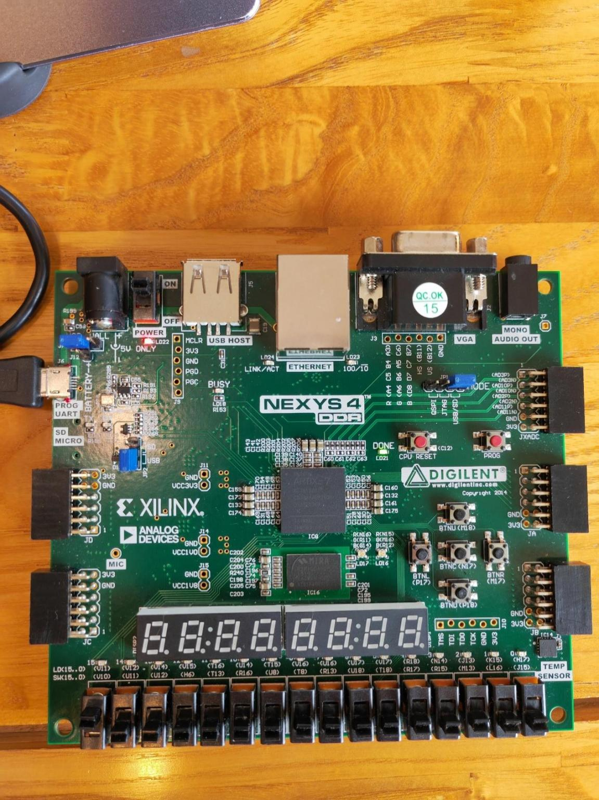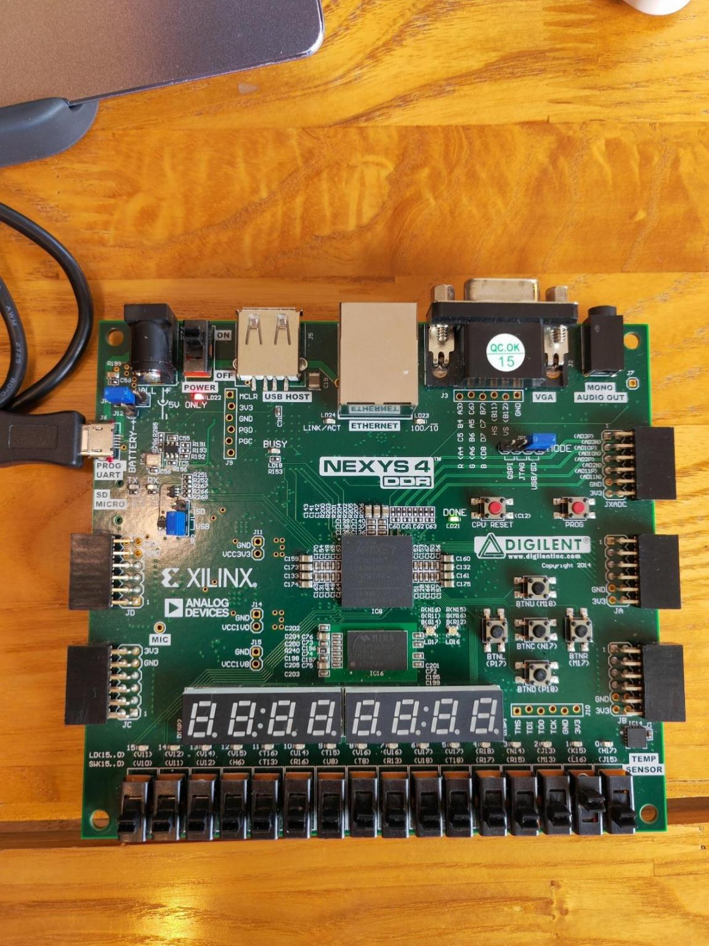

### 6．心得体会

通过序列检测器实现摩尔状态机，只与当前状态有关，对于课上没懂的部分在这里有了很多的理解和重新的认识。

# Lab11：11-1-1

### 实验题目

Lab11-1-1

### 2．实验要求

设计一个3位x 3位的二进制乘法器。乘法器将输出6位产品。数据处理器单元由一个3位累加器、一个3位乘法器、一个3位加法器、一个计数器和一个3位移位器组成。控制单元将由乘数的最低有效位(lsb)、启动信号、cnt_done信号和作为输入的clk组成。它将生成开始、转移、添加和完成信号。为控制单元开发ASM图表。开发数据处理器和控制单元的模型。开发一个测试平台，使用行为模拟来验证设计。

### 3．实验步骤

### 4．源代码

4.1 设计文件

1. `timescale 1ns / 1ps
2. module lab11_1(
3. input [2:0] a,
4. input [2:0] b,
5. input clk,
6. input cnt_done,
7. output reg [5:0] out,
8. output reg finish
9. );
11. wire [5:0] sum;
13. function [5:0] mult;
14. input [2:0] a,b;
15. reg [5:0] result;
16. integer i;
17. begin
18. result = a[0] ? b:0;
19. **for**(i=0;i<=2;i=i+1)
20. begin
21. result = result + ((a[i] == 1) ? (b<<(i-1)) : 0);
22. end
23. mult = result;
24. end
25. endfunction
27. assign sum = mult(a,b) + out;
29. always @ (posedge clk or posedge cnt_done)
30. begin
31. **if**(cnt_done)
32. begin
33. out <= 0;
34. finish <= 1'b0;
35. end
36. **else**
37. begin
38. out <= sum;
39. finish<=1'b1;
40. end
41. end
43. endmodule

4.2 约束文件

1. set_property IOSTANDARD LVCMOS33 [get_ports {a[2]}]
2. set_property IOSTANDARD LVCMOS33 [get_ports {a[1]}]
3. set_property IOSTANDARD LVCMOS33 [get_ports {a[0]}]
4. set_property IOSTANDARD LVCMOS33 [get_ports {b[2]}]
5. set_property IOSTANDARD LVCMOS33 [get_ports {b[1]}]
6. set_property IOSTANDARD LVCMOS33 [get_ports {b[0]}]
7. set_property IOSTANDARD LVCMOS33 [get_ports {out[5]}]
8. set_property IOSTANDARD LVCMOS33 [get_ports {out[4]}]
9. set_property IOSTANDARD LVCMOS33 [get_ports {out[3]}]
10. set_property IOSTANDARD LVCMOS33 [get_ports {out[2]}]
11. set_property IOSTANDARD LVCMOS33 [get_ports {out[1]}]
12. set_property IOSTANDARD LVCMOS33 [get_ports {out[0]}]
13. set_property IOSTANDARD LVCMOS33 [get_ports finish]
14. set_property IOSTANDARD LVCMOS33 [get_ports cnt_done]
15. set_property IOSTANDARD LVCMOS33 [get_ports clk]
16. set_property PACKAGE_PIN M18 [get_ports cnt_done]
17. set_property PACKAGE_PIN H17 [get_ports finish]
18. set_property PACKAGE_PIN V10 [get_ports clk]
19. set_property PACKAGE_PIN M13 [get_ports {a[0]}]
20. set_property PACKAGE_PIN R15 [get_ports {a[1]}]
21. set_property PACKAGE_PIN R17 [get_ports {a[2]}]
22. set_property PACKAGE_PIN T18 [get_ports {b[0]}]
23. set_property PACKAGE_PIN U18 [get_ports {b[1]}]
24. set_property PACKAGE_PIN R13 [get_ports {b[2]}]
25. set_property PACKAGE_PIN J13 [get_ports {out[0]}]
26. set_property PACKAGE_PIN U16 [get_ports {out[5]}]
27. set_property PACKAGE_PIN U17 [get_ports {out[4]}]
28. set_property PACKAGE_PIN V17 [get_ports {out[3]}]
29. set_property PACKAGE_PIN R18 [get_ports {out[2]}]
30. set_property PACKAGE_PIN N14 [get_ports {out[1]}]
31. set_property CLOCK_DEDICATED_ROUTE FALSE [get_nets clk_IBUF]

4.3 仿真文件

1. `timescale 1ns / 1ps
3. `define clock_period 20
4. module lab11_1_tb;
5. reg [2:0] a,b;
6. reg clk;
7. reg cnt_done;
8. wire [5:0] out;
9. wire finish;
11. lab11_1 lab11_10(
12. .a(a),.b(b),.clk(clk),.cnt_done(cnt_done),.finish(finish),.out(out)
13. );
15. always #(`clock_period/4) clk=~clk;
17. initial
18. begin
20. a=3'b010;
21. b=3'b010;
22. clk = 1'b0;
23. cnt_done = 1'b1;
24. #(`clock_period)
25. cnt_done = 1'b0;
26. #(`clock_period)
27. a=3'b111;
28. b=3'b111;
30. #(`clock_period)
31. cnt_done = 1'b1;
32. #(`clock_period)
33. cnt_done = 1'b0;
34. #(`clock_period)
35. a=3'b011;
36. b=3'b011;
38. #(`clock_period)
39. cnt_done = 1'b1;
40. #(`clock_period)
41. cnt_done = 1'b0;
42. #(`clock_period)
43. a=3'b001;
44. b=3'b001;
46. #(`clock_period)
47. cnt_done = 1'b1;
48. #(`clock_period)
49. cnt_done = 1'b0;
50. #(`clock_period)
51. a=3'b110;
52. b=3'b110;
54. #(`clock_period*2)
55. cnt_done = 1'b1;
56. end
57. endmodule

### 5．运行结果: 包括仿真波形及上板图片

5.1仿真波形（请放大查看）

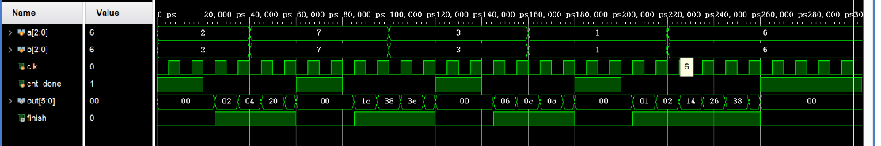

5.2上板图片

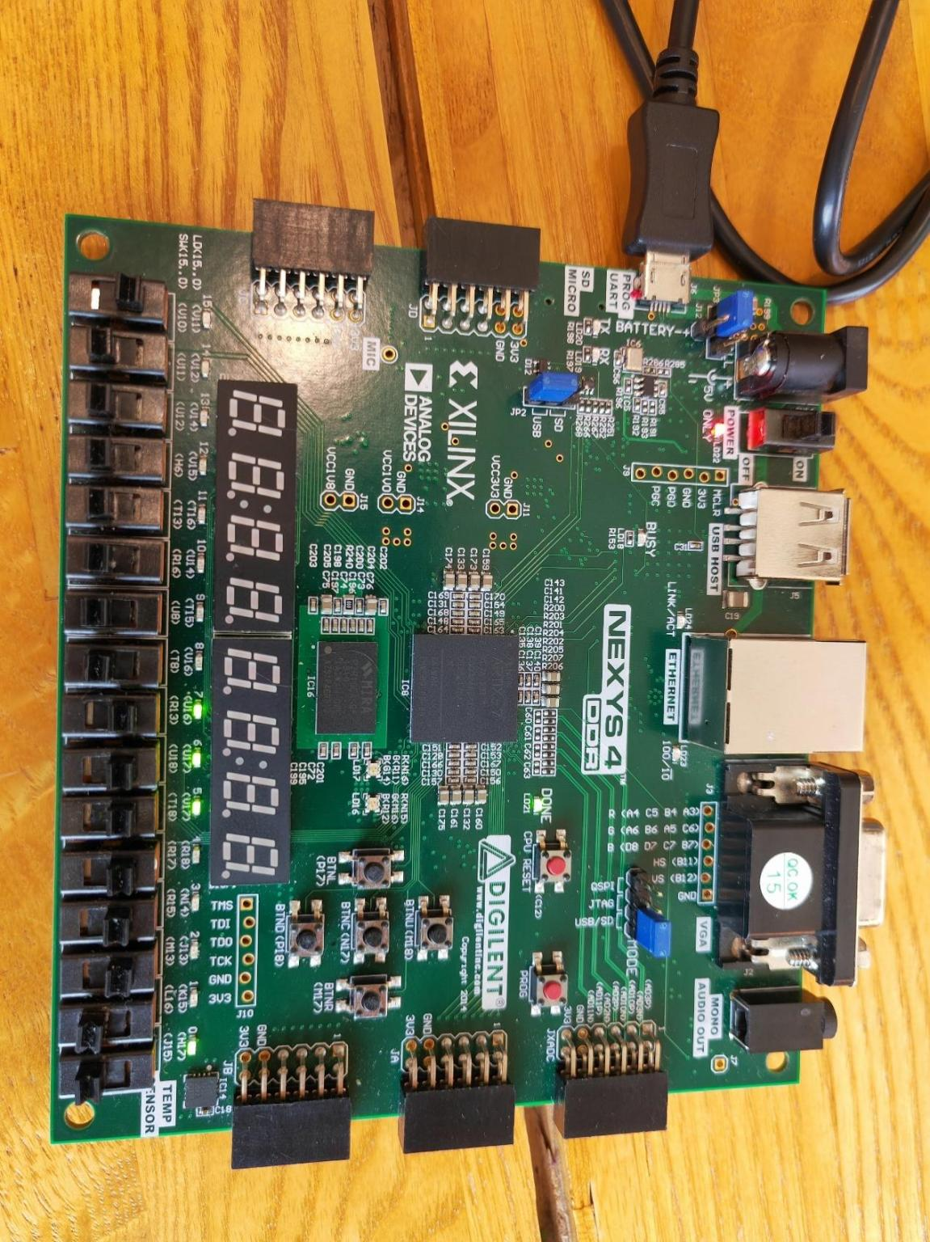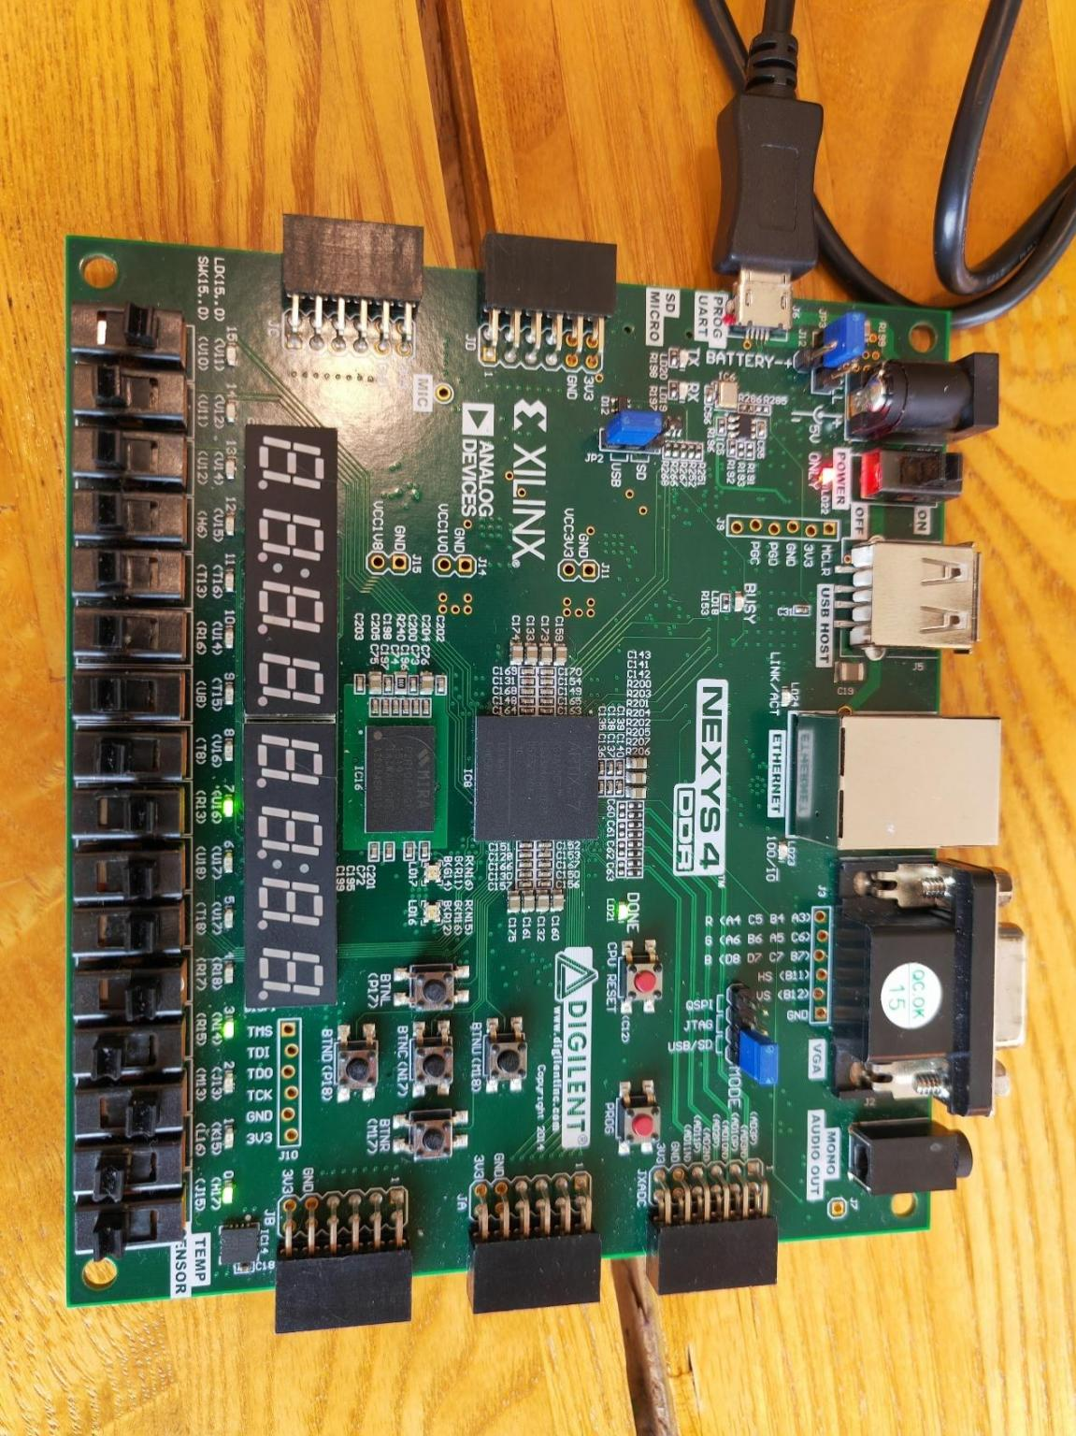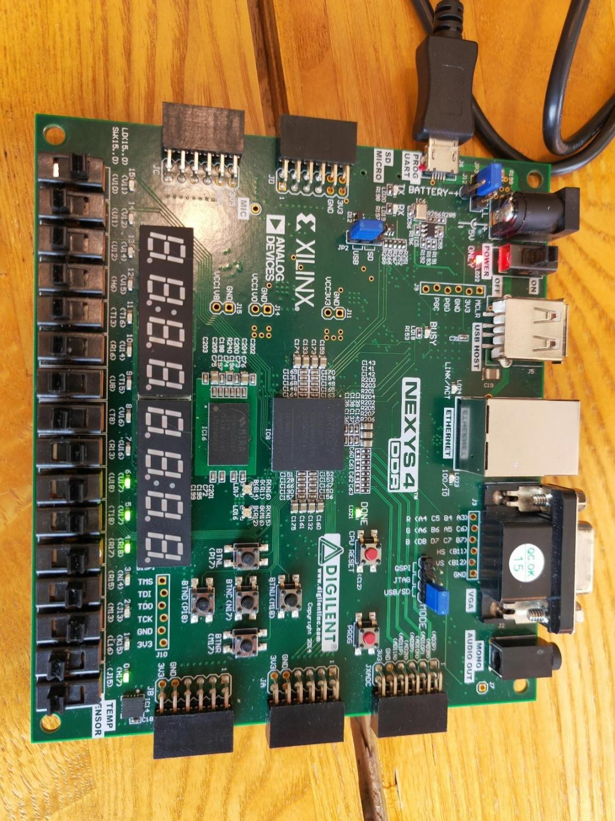

### 6．心得体会

本次实验实现了3位x 3位的二进制乘法器。对FPGA有了更多的理解。知道了二进制乘法器的原理。

额外实验

超前进位加法器

# 超前进位加法器：

### 实验题目：

超前进位加法器

### 源代码：

2.1 设计文件：

1. `timescale 1ns / 1ps
2. module super_add(
3. input [3:0] P,G,
4. input Ci,
5. output  [3:0] C
6. );
8. assign C[0]=G[0]|(P[0]&Ci);
9. assign C[1]=G[1]|(P[1]&C[0]);
10. assign C[2]=G[2]|(P[2]&C[1]);
11. assign C[3]=G[3]|(P[3]&C[2]);
12. endmodule

2.2 约束文件：

1. set_property IOSTANDARD LVCMOS33 [get_ports {Ci[4]}]
2. set_property IOSTANDARD LVCMOS33 [get_ports {Ci[3]}]
3. set_property IOSTANDARD LVCMOS33 [get_ports {Ci[2]}]
4. set_property IOSTANDARD LVCMOS33 [get_ports {Ci[1]}]
5. set_property IOSTANDARD LVCMOS33 [get_ports {G[3]}]
6. set_property IOSTANDARD LVCMOS33 [get_ports {G[2]}]
7. set_property IOSTANDARD LVCMOS33 [get_ports {G[1]}]
8. set_property IOSTANDARD LVCMOS33 [get_ports {G[0]}]
9. set_property IOSTANDARD LVCMOS33 [get_ports {P[3]}]
10. set_property IOSTANDARD LVCMOS33 [get_ports {P[2]}]
11. set_property IOSTANDARD LVCMOS33 [get_ports {P[1]}]
12. set_property IOSTANDARD LVCMOS33 [get_ports {P[0]}]
13. set_property PACKAGE_PIN V11 [get_ports Gm]
14. set_property PACKAGE_PIN V12 [get_ports Pm]
15. set_property PACKAGE_PIN V10 [get_ports C_in]
17. set_property IOSTANDARD LVCMOS33 [get_ports {C[3]}]
18. set_property IOSTANDARD LVCMOS33 [get_ports {C[2]}]
19. set_property IOSTANDARD LVCMOS33 [get_ports {C[1]}]
20. set_property IOSTANDARD LVCMOS33 [get_ports {C[0]}]
21. set_property PACKAGE_PIN V10 [get_ports Ci]
22. set_property PACKAGE_PIN M13 [get_ports {P[2]}]
23. set_property PACKAGE_PIN R15 [get_ports {P[3]}]
24. set_property PACKAGE_PIN L16 [get_ports {P[1]}]
25. set_property PACKAGE_PIN J15 [get_ports {P[0]}]
26. set_property PACKAGE_PIN T8 [get_ports {G[3]}]
27. set_property PACKAGE_PIN R13 [get_ports {G[2]}]
28. set_property PACKAGE_PIN U18 [get_ports {G[1]}]
29. set_property PACKAGE_PIN T18 [get_ports {G[0]}]
30. set_property PACKAGE_PIN H17 [get_ports {C[0]}]
31. set_property PACKAGE_PIN K15 [get_ports {C[1]}]
32. set_property PACKAGE_PIN J13 [get_ports {C[2]}]
33. set_property PACKAGE_PIN N14 [get_ports {C[3]}]
34. set_property IOSTANDARD LVCMOS33 [get_ports Ci]

### 上板图片：

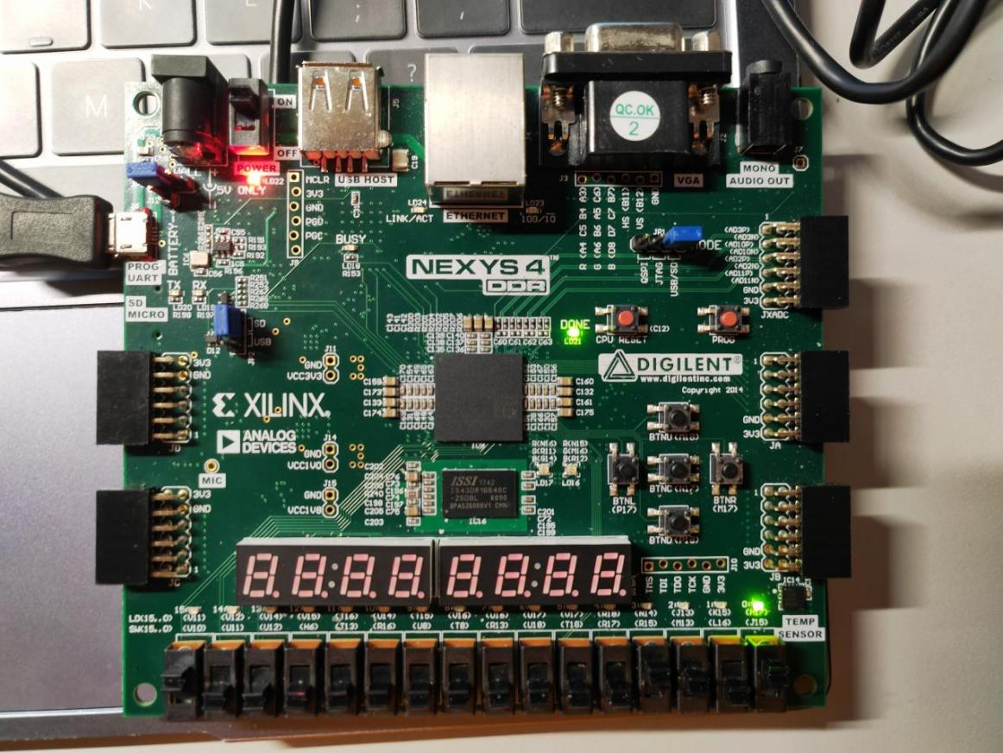

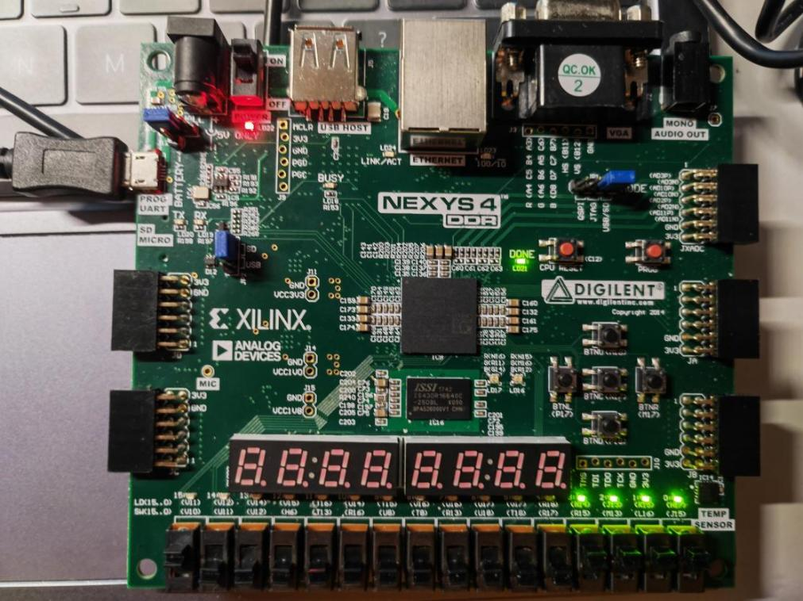

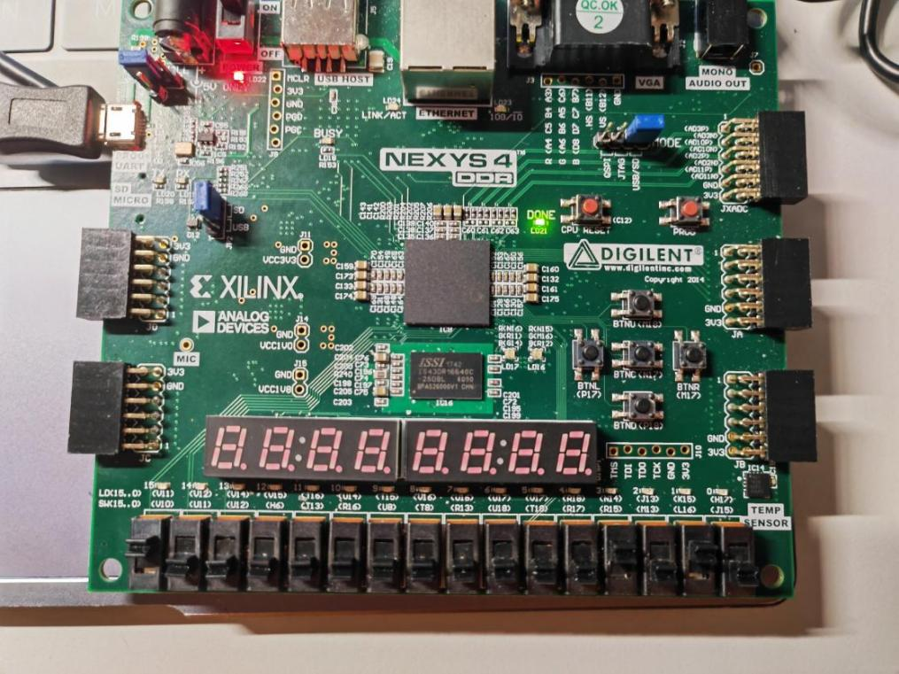

额外实验

贪吃蛇

# 额外：贪吃蛇（兼具流水灯、计时器功能）

### 实验题目

具有流水灯计时器的贪吃蛇

### 2．实验要求

### 3．实验步骤

### 4．源代码

4.1 设计文件

### topofsnake.v

1. module topofsnake
2. (
3. input clk,//时钟信号
4. input rst, //控制信号，低电平时有效
5. input up,//上
6. input down,//下
7. input left,//左
8. input right,//右
9. output hsync,//行列控制扫描线
10. output vsync,
11. output [11:0]vga_out,//传给显示屏的RGB数据
12. output [7:0]seg_out, //七段数码管的输出
13. output [7:0]seg_con,
14. output [15:0] led //led小灯流水灯展示
15. );
17. wire uppress;
18. wire downpress;
19. wire leftpress;
20. wire rightpress;
21. wire [1:0]snake;
22. wire [5:0]foodx;
23. wire [4:0]foody;
24. wire [9:0]posx;
25. wire [9:0]posy;
26. wire [5:0]headx;
27. wire [5:0]heady;
28. wire hitwall;
29. wire hitbody;
30. wire add;
31. wire die;
32. wire restart;
33. wire [6:0]cubenum;
34. wire[1:0]status;
35. wire rst_n;
36. assign rst_n = ~rst;
38. CtrlGame Part1 (                //控制游戏
39. .clk(clk),
40. .rst(rst_n),
41. .hitwall(hitwall),
42. .hitbody(hitbody),
43. .key1(leftpress),
44. .key2(rightpress),
45. .key3(uppress),
46. .key4(downpress),
47. .die(die),
48. .restart(restart),
49. .status(status)
50. );
52. Eatting Part2 (             //食物的判定及产生
53. .clk(clk),
54. .rst(rst_n),
55. .foodx(foodx),
56. .foody(foody),
57. .headx(headx),
58. .heady(heady),
59. .add(add)
60. );
62. Snake Part3 (              //小蛇 吃 移动 死
63. .clk(clk),
64. .rst(rst_n),
65. .leftpress(leftpress),
66. .rightpress(rightpress),
67. .uppress(uppress),
68. .downpress(downpress),
69. .snake(snake),
70. .posx(posx),
71. .posy(posy),
72. .headx(headx),
73. .heady(heady),
74. .add(add),
75. .status(status),
76. .cubenum(cubenum),
77. .hitbody(hitbody),
78. .hitwall(hitwall),
79. .die(die)
80. );
82. vga Part4 (            //VGA
83. .clk(clk),
84. .rst(rst),
85. .hsync(hsync),
86. .vsync(vsync),
87. .snake(snake),
88. .vga_out(vga_out),
89. .posx(posx),
90. .posy(posy),
91. .foodx(foodx),
92. .foody(foody)
93. );
95. Key Part5 (                //按钮
96. .clk(clk),
97. .rst(rst_n),
98. .left(left),
99. .right(right),
100. .up(up),
101. .down(down),
102. .leftpress(leftpress),
103. .rightpress(rightpress),
104. .uppress(uppress),
105. .downpress(downpress)
106. );
108. Display Part6 (                //数码管展示
109. .clk(clk),
110. .rst(rst_n),
111. .add(add),
112. .status(status),
113. .seg_out(seg_out),
114. .seg_con(seg_con)
115. );
117. goled Part7 (
118. .clk(clk),
119. .rst(rst_n),
120. .led(led)
121. );
122. Endmodule

### vga.v

1. `timescale 1ns / 1ps
3. module vga(
4. input clk,
5. input rst,
7. input [1:0]snake,
8. input [5:0]foodx,
9. input [4:0]foody,
10. output [9:0]posx,
11. output [9:0]posy,
12. output hsync,
13. output vsync,
14. output [11:0] vga_out
15. );
17. wire clk_n;
19. clk_unit clk_inst(
20. .clk(clk),
21. .rst(rst),
22. .clk_n(clk_n)
23. );

26. VGA_unit VGA_inst
27. (
28. .clk(clk_n),
29. .rst(rst),
30. .hsync(hsync),
31. .vsync(vsync),
32. .snake(snake),
33. .vga_out(vga_out),
34. .posx(posx),
35. .posy(posy),
36. .foodx(foodx),
37. .foody(foody)
38. );
39. Endmodule
41. vga_unit.v
42. module VGA_unit
43. (
44. input clk,
45. input rst,
47. input [1:0]snake,
48. input [5:0]foodx,
49. input [4:0]foody,
50. output reg[9:0]posx,   //0-639
51. output reg[9:0]posy,    //0-479
52. output reg hsync,
53. output reg vsync,
54. output reg [11:0] vga_out
55. );
57. reg [19:0]cnt;
58. reg [9:0]line_cnt;
59. reg clk_25M;
61. localparam COLOROFHEAD = 12'b100000000000;
62. localparam COLOROFBODY = 12'b000000001111;
63. localparam N = 2'b00;
64. localparam H = 2'b01;
65. localparam B = 2'b10;
66. localparam W = 2'b11;

69. reg [3:0]lox;
70. reg [3:0]loy;
71. always@(posedge clk or negedge rst) begin
72. **if**(rst) begin
73. cnt <= 0;
74. line_cnt <= 0;
75. hsync <= 1;
76. vsync <= 1;
77. end
78. **else** begin
79. posx <= cnt - 144;
80. posy <= line_cnt - 33;
81. **if**(cnt == 0) begin
82. hsync <= 0;
83. cnt <= cnt + 1;
84. end
85. **else** **if**(cnt == 96) begin
86. hsync <= 1;
87. cnt <= cnt + 1;
88. end
89. **else** **if**(cnt == 799) begin
90. cnt <= 0;
91. line_cnt <= line_cnt + 1;
92. end
93. **else**
94. cnt <= cnt + 1;
95. **if**(line_cnt == 0) begin
96. vsync <= 0;
97. end
98. **else** **if**(line_cnt == 2) begin
99. vsync <= 1;
100. end
101. **else** **if**(line_cnt == 521) begin
102. line_cnt <= 0;
103. vsync <= 0;
104. end
106. **if**(posx >= 0 && posx < 640 && posy >= 0 && posy < 480) begin
107. lox = posx[3:0];
108. loy = posx[3:0];
109. **if**(posx[9:4] == foodx && posy[9:4] == foody)
110. **case**({loy,lox})
111. 8'b00000000:vga_out = 12'b000000000000;
112. **default**:vga_out = 12'b000011111111;
113. endcase
114. **else** **if**(snake == N)
115. vga_out = 12'b000000000000;
116. **else** **if**(snake == W)
117. vga_out = 3'b101;              //让我 print wall
118. **else** **if**(snake == H|snake == B) begin   //根据当前扫描到的点是哪一部分输出相应颜色
119. **case**({lox,loy})
120. 8'b00000000:vga_out = 12'b000000000000;
121. **default**:vga_out = (snake == H) ?  COLOROFHEAD : COLOROFBODY;
122. endcase
123. end
124. end
125. **else**
126. vga_out = 12'b000000000000;
127. end
128. end
129. endmodule

### clk_unit.v

1. module clk_unit(
2. input clk,
3. input rst,
4. output clk_n
5. );
7. reg clk_n;
8. reg clk_t;
9. always @(posedge clk_t or posedge rst) begin
10. **if** (rst)
11. clk_n <= 0;
12. **else**
13. clk_n <= ~clk_n;
14. end
16. always @(posedge clk or posedge rst) begin
17. **if** (rst)
18. clk_t <= 0;
19. **else**
20. clk_t <= ~clk_t;
21. end
22. endmodule

### Snake.v

1. `timescale 1ns / 1ps
2. module Snake
3. (
4. input clk,
5. input rst,
6. input leftpress,
7. input rightpress,
8. input uppress,
9. input downpress,
10. input [9:0]posx,
11. input [9:0]posy,
12. input add,
13. input [1:0]status,
14. input die,
15. output reg [1:0]snake,
16. output [5:0]headx,
17. output [5:0]heady,
18. output reg [6:0]cubenum,
19. output reg hitbody,
20. output reg hitwall
21. );
23. localparam UP = 2'b00;
24. localparam DOWN = 2'b01;
25. localparam LEFT = 2'b10;
26. localparam RIGHT = 2'b11;
27. localparam N = 2'b00;
28. localparam H = 2'b01;
29. localparam B = 2'b10;
30. localparam W = 2'b11;
31. localparam RESTART = 2'b00;
32. localparam PLAY = 2'b10;
34. reg[31:0]cnt;
35. wire[1:0]direct;
36. reg [1:0]directreg;
37. assign direct = directreg;
38. reg[1:0]directnext;
39. reg changel;
40. reg changer;
41. reg changeu;
42. reg changed;
43. reg [5:0]cubex[15:0];
44. reg [5:0]cubey[15:0];
45. reg [15:0]exist;
46. reg addstate;
47. assign headx = cubex[0];
48. assign heady = cubey[0];
49. always @(posedge clk or negedge rst) begin
50. **if**(!rst)
51. directreg <= RIGHT;
52. **else** **if**(status == RESTART)
53. directreg <= RIGHT;
54. **else**
55. directreg <= directnext;
56. end

59. always @(posedge clk or negedge rst) begin
60. **if**(!rst) begin
61. cnt <= 0;
63. cubex[0] <= 10;
64. cubey[0] <= 5;
66. cubex[1] <= 9;
67. cubey[1] <= 5;
69. cubex[2] <= 8;
70. cubey[2] <= 5;
72. cubex[3] <= 0;
73. cubey[3] <= 0;
74. cubex[4] <= 0;
75. cubey[4] <= 0;
76. cubex[5] <= 0;
77. cubey[5] <= 0;
78. cubex[6] <= 0;
79. cubey[6] <= 0;
80. cubex[7] <= 0;
81. cubey[7] <= 0;
82. cubex[8] <= 0;
83. cubey[8] <= 0;
84. cubex[9] <= 0;
85. cubey[9] <= 0;
86. cubex[10] <= 0;
87. cubey[10] <= 0;
88. cubex[11] <= 0;
89. cubey[11] <= 0;
90. cubex[12] <= 0;
91. cubey[12] <= 0;
92. cubex[13] <= 0;
93. cubey[13] <= 0;
94. cubex[14] <= 0;
95. cubey[14] <= 0;
96. cubex[15] <= 0;
97. cubey[15] <= 0;
99. hitwall <= 0;
100. hitbody <= 0;
101. end
102. **else** **if**(status == RESTART) begin
103. cnt <= 0;
105. cubex[0] <= 10;
106. cubey[0] <= 5;
107. cubex[1] <= 9;
108. cubey[1] <= 5;
109. cubex[2] <= 8;
110. cubey[2] <= 5;
111. cubex[3] <= 0;
112. cubey[3] <= 0;
113. cubex[4] <= 0;
114. cubey[4] <= 0;
115. cubex[5] <= 0;
116. cubey[5] <= 0;
117. cubex[6] <= 0;
118. cubey[6] <= 0;
119. cubex[7] <= 0;
120. cubey[7] <= 0;
121. cubex[8] <= 0;
122. cubey[8] <= 0;
123. cubex[9] <= 0;
124. cubey[9] <= 0;
125. cubex[10] <= 0;
126. cubey[10] <= 0;
127. cubex[11] <= 0;
128. cubey[11] <= 0;
129. cubex[12] <= 0;
130. cubey[12] <= 0;
131. cubex[13] <= 0;
132. cubey[13] <= 0;
133. cubex[14] <= 0;
134. cubey[14] <= 0;
135. cubex[15] <= 0;
136. cubey[15] <= 0;
138. hitwall <= 0;
139. hitbody <= 0;
140. end
141. **else** begin
142. cnt <= cnt + 1;
143. **if**(cnt == 12_500_000) begin
144. cnt <= 0;
145. **if**(status == PLAY) begin
146. **if**((direct == UP && cubey[0] == 1)|(direct == DOWN && cubey[0] == 28)|(direct == LEFT && cubex[0] == 1)|(direct == RIGHT && cubex[0] == 38))
147. hitwall <= 1; //我吃墙
148. **else** **if**((cubey[0] == cubey[1] && cubex[0] == cubex[1] && exist[1] == 1)|
149. (cubey[0] == cubey[2] && cubex[0] == cubex[2] && exist[2] == 1)|
150. (cubey[0] == cubey[3] && cubex[0] == cubex[3] && exist[3] == 1)|
151. (cubey[0] == cubey[4] && cubex[0] == cubex[4] && exist[4] == 1)|
152. (cubey[0] == cubey[5] && cubex[0] == cubex[5] && exist[5] == 1)|
153. (cubey[0] == cubey[6] && cubex[0] == cubex[6] && exist[6] == 1)|
154. (cubey[0] == cubey[7] && cubex[0] == cubex[7] && exist[7] == 1)|
155. (cubey[0] == cubey[8] && cubex[0] == cubex[8] && exist[8] == 1)|
156. (cubey[0] == cubey[9] && cubex[0] == cubex[9] && exist[9] == 1)|
157. (cubey[0] == cubey[10] && cubex[0] == cubex[10] && exist[10] == 1)|
158. (cubey[0] == cubey[11] && cubex[0] == cubex[11] && exist[11] == 1)|
159. (cubey[0] == cubey[12] && cubex[0] == cubex[12] && exist[12] == 1)|
160. (cubey[0] == cubey[13] && cubex[0] == cubex[13] && exist[13] == 1)|
161. (cubey[0] == cubey[14] && cubex[0] == cubex[14] && exist[14] == 1)|
162. (cubey[0] == cubey[15] && cubex[0] == cubex[15] && exist[15] == 1))
163. hitbody <= 1;
164. //我吃我自己
165. **else** begin
166. //向前进
167. cubex[1] <= cubex[0];
168. cubey[1] <= cubey[0];
169. cubex[2] <= cubex[1];
170. cubey[2] <= cubey[1];
171. cubex[3] <= cubex[2];
172. cubey[3] <= cubey[2];
173. cubex[4] <= cubex[3];
174. cubey[4] <= cubey[3];
175. cubex[5] <= cubex[4];
176. cubey[5] <= cubey[4];
177. cubex[6] <= cubex[5];
178. cubey[6] <= cubey[5];
179. cubex[7] <= cubex[6];
180. cubey[7] <= cubey[6];
181. cubex[8] <= cubex[7];
182. cubey[8] <= cubey[7];
183. cubex[9] <= cubex[8];
184. cubey[9] <= cubey[8];
185. cubex[10] <= cubex[9];
186. cubey[10] <= cubey[9];
187. cubex[11] <= cubex[10];
188. cubey[11] <= cubey[10];
189. cubex[12] <= cubex[11];
190. cubey[12] <= cubey[11];
191. cubex[13] <= cubex[12];
192. cubey[13] <= cubey[12];
193. cubex[14] <= cubex[13];
194. cubey[14] <= cubey[13];
195. cubex[15] <= cubex[14];
196. cubey[15] <= cubey[14];
198. **case**(direct)
199. UP: begin
200. **if**(cubey[0] == 1)
201. hitwall <= 1;
202. **else**
203. cubey[0] <= cubey[0]-1;
204. end
206. DOWN: begin
207. **if**(cubey[0] == 28)
208. hitwall <= 1;
209. **else**
210. cubey[0] <= cubey[0] + 1;
211. end
213. LEFT: begin
214. **if**(cubex[0] == 1)
215. hitwall <= 1;
216. **else**
217. cubex[0] <= cubex[0] - 1;
218. end
220. RIGHT: begin
221. **if**(cubex[0] == 38)
222. hitwall <= 1;
223. **else**
224. cubex[0] <= cubex[0] + 1;
225. end
226. endcase
227. end
228. end
229. end
230. end
231. end
233. always @(*) begin
234. directnext = direct;
235. **case**(direct)
236. UP: begin
237. **if**(changel)
238. directnext = LEFT;
239. **else** **if**(changer)
240. directnext = RIGHT;
241. **else**
242. directnext = UP;
243. end
245. DOWN: begin
246. **if**(changel)
247. directnext = LEFT;
248. **else** **if**(changer)
249. directnext = RIGHT;
250. **else**
251. directnext = DOWN;
252. end
254. LEFT: begin
255. **if**(changeu)
256. directnext = UP;
257. **else** **if**(changed)
258. directnext = DOWN;
259. **else**
260. directnext = LEFT;
261. end
263. RIGHT: begin
264. **if**(changeu)
265. directnext = UP;
266. **else** **if**(changed)
267. directnext = DOWN;
268. **else**
269. directnext = RIGHT;
270. end
271. endcase
272. end
274. always @(posedge clk) begin
275. **if**(leftpress == 1)
276. changel <= 1;
277. **else** **if**(rightpress == 1)
278. changer <= 1;
279. **else** **if**(uppress == 1)
280. changeu<= 1;
281. **else** **if**(downpress == 1)
282. changed <= 1;
283. **else** begin
284. changel <= 0;
285. changer <= 0;
286. changeu <= 0;
287. changed <= 0;
288. end
289. end
291. always @(posedge clk or negedge rst) begin
292. **if**(!rst) begin
293. exist <= 16'd7;          //111
294. cubenum <= 3;
295. addstate <= 0;
296. end
297. **else** **if** (status == RESTART) begin
298. exist <= 16'd7;
299. cubenum <= 3;
300. addstate <= 0;
301. end
302. **else** begin
303. **case**(addstate)
304. 0:begin
305. **if**(add) begin
306. cubenum <= cubenum + 1;
307. exist[cubenum] <= 1;
308. addstate <= 1;
309. end
310. end
311. 1:begin
312. **if**(!add)
313. addstate <= 0;
314. end
315. endcase
316. end
317. end
319. reg[3:0]lox;
320. reg[3:0]loy;
322. always @(posx or posy ) begin
323. **if**(posx >= 0 && posx < 640 && posy >= 0 && posy < 480) begin
324. **if**(posx[9:4] == 0 | posy[9:4] == 0 | posx[9:4] == 39 | posy[9:4] == 29)
325. snake = W;
326. **else** **if**(posx[9:4] == cubex[0] && posy[9:4] == cubey[0] && exist[0] == 1)
327. snake = (die == 1) ? H : N;
328. **else** **if**
329. ((posx[9:4] == cubex[1] && posy[9:4] == cubey[1] && exist[1] == 1)|
330. (posx[9:4] == cubex[2] && posy[9:4] == cubey[2] && exist[2] == 1)|
331. (posx[9:4] == cubex[3] && posy[9:4] == cubey[3] && exist[3] == 1)|
332. (posx[9:4] == cubex[4] && posy[9:4] == cubey[4] && exist[4] == 1)|
333. (posx[9:4] == cubex[5] && posy[9:4] == cubey[5] && exist[5] == 1)|
334. (posx[9:4] == cubex[6] && posy[9:4] == cubey[6] && exist[6] == 1)|
335. (posx[9:4] == cubex[7] && posy[9:4] == cubey[7] && exist[7] == 1)|
336. (posx[9:4] == cubex[8] && posy[9:4] == cubey[8] && exist[8] == 1)|
337. (posx[9:4] == cubex[9] && posy[9:4] == cubey[9] && exist[9] == 1)|
338. (posx[9:4] == cubex[10] && posy[9:4] == cubey[10] && exist[10] == 1)|
339. (posx[9:4] == cubex[11] && posy[9:4] == cubey[11] && exist[11] == 1)|
340. (posx[9:4] == cubex[12] && posy[9:4] == cubey[12] && exist[12] == 1)|
341. (posx[9:4] == cubex[13] && posy[9:4] == cubey[13] && exist[13] == 1)|
342. (posx[9:4] == cubex[14] && posy[9:4] == cubey[14] && exist[14] == 1)|
343. (posx[9:4] == cubex[15] && posy[9:4] == cubey[15] && exist[15] == 1))
344. snake = (die == 1) ? B : N;
345. **else** snake = N;
346. end
347. end
348. endmodule
350. Key.v
351. module Key
352. (   input clk,
353. input rst,
354. input left,
355. input right,
356. input up,
357. input down,
358. output reg leftpress,
359. output reg rightpress,
360. output reg uppress,
361. output reg downpress
362. );
364. reg [31:0]cnt;
365. reg llast;
366. reg rlast;
367. reg ulast;
368. reg dlast;
369. always@(posedge clk or negedge rst) begin
370. **if**(!rst) begin
371. cnt <= 0;
372. leftpress <= 0;
373. rightpress <= 0;
374. uppress <= 0;
375. downpress <= 0;
376. llast <= 0;
377. rlast <= 0;
378. ulast <= 0;
379. dlast <= 0;
380. end
381. **else** begin
382. **if**(cnt == 50000) begin
383. cnt <= 0;
384. llast <= left;
385. rlast <= right;
386. ulast <= up;
387. dlast <= down;
389. **if**(llast == 0 && left == 1)
390. leftpress <= 1;
391. **if**(rlast == 0 && right == 1)
392. rightpress <= 1;
393. **if**(ulast == 0 && up == 1)
394. uppress <= 1;
395. **if**(dlast == 0 && down == 1)
396. downpress <= 1;
397. end
398. **else** begin
399. cnt <= cnt + 1;
400. leftpress <= 0;
401. rightpress <= 0;
402. uppress <= 0;
403. downpress <= 0;
404. end
405. end
406. end
407. endmodule

### Eatting.v

1. module Eatting
2. (
3. input clk,
4. input rst,
5. input [5:0]headx,
6. input [5:0]heady,
7. output reg [5:0]foodx,
8. output reg [4:0]foody,
9. output reg add
10. );
12. reg [31:0]cnt;
13. reg [10:0]randomnum;
14. always@(posedge clk)
15. randomnum <= randomnum + 996;
17. always@(posedge clk or negedge rst) begin
18. **if**(!rst) begin
19. cnt <= 0;
20. foodx <= 24;
21. foody <= 10;
22. add <= 0;
23. end
24. **else** begin
25. cnt <= cnt+1;
26. **if**(cnt == 250000) begin
27. cnt <= 0;
28. **if**(foodx == headx && foody == heady)
29. begin
30. add <= 1;
31. foodx <= (randomnum[10:5] > 38) ? (randomnum[10:5] - 25) : (randomnum[10:5] == 0) ? 1 : randomnum[10:5];
32. foody <= (randomnum[4:0] > 28) ? (randomnum[4:0] - 3) : (randomnum[4:0] == 0) ? 1:randomnum[4:0];
33. end
34. **else**
35. add <= 0;
36. end
37. end
38. end
39. endmodule
41. Display.v
42. module Display
43. (
44. input clk,
45. input rst,
46. input add,
47. inout [1:0]status,
48. output reg[7:0]seg_out,
49. output reg[7:0]seg_con
50. );
52. localparam RESTART = 2'b00;
53. localparam CLOCKTIME =100_000_000;
54. localparam PLAY = 2'b10;
55. reg[31:0]cnt;
56. reg[15:0]point;
57. reg[15:0]showtime;
58. reg[31:0]cnt_time;
59. always@(posedge clk or negedge rst)
60. begin
61. **if**(!rst)
62. begin
63. seg_con <= 0;
64. cnt <= 0;
65. seg_out <= 0;
66. end
67. **else** **if** (status == RESTART)
68. begin
69. seg_con <= 0;
70. cnt <= 0;
71. seg_out <= 0;
72. end
73. **else**
74. begin
75. **if**(cnt <= 40_0000)
76. begin
77. cnt <= cnt+1;
78. **if**(cnt == 5_0000)
79. begin
80. seg_con <= 8'b01111111;
81. **case**(showtime[3:0])
82. 4'b0000:seg_out <= 8'b11000000;
83. 4'b0001:seg_out <= 8'b11111001;
84. 4'b0010:seg_out <= 8'b10100100;
85. 4'b0011:seg_out <= 8'b10110000;
86. 4'b0100:seg_out <= 8'b10011001;
87. 4'b0101:seg_out <= 8'b10010010;
88. 4'b0110:seg_out <= 8'b10000010;
89. 4'b0111:seg_out <= 8'b11111000;
90. 4'b1000:seg_out <= 8'b10000000;
91. 4'b1001:seg_out <= 8'b10010000;
93. endcase
94. end
95. **else** **if** (cnt == 10_0000)
96. begin
97. seg_con <= 8'b10111111;
98. **case**(showtime[7:4])
99. 4'b0000:seg_out <= 8'b11000000;
100. 4'b0001:seg_out <= 8'b11111001;
101. 4'b0010:seg_out <= 8'b10100100;
102. 4'b0011:seg_out <= 8'b10110000;
103. 4'b0100:seg_out <= 8'b10011001;
104. 4'b0101:seg_out <= 8'b10010010;
105. 4'b0110:seg_out <= 8'b10000010;
106. 4'b0111:seg_out <= 8'b11111000;
107. 4'b1000:seg_out <= 8'b10000000;
108. 4'b1001:seg_out <= 8'b10010000;
110. endcase
111. end
112. **else** **if** (cnt == 15_0000)
113. begin
114. seg_con <= 8'b11011111;
115. **case**(showtime[11:8])
116. 4'b0000:seg_out <= 8'b11000000;
117. 4'b0001:seg_out <= 8'b11111001;
118. 4'b0010:seg_out <= 8'b10100100;
119. 4'b0011:seg_out <= 8'b10110000;
120. 4'b0100:seg_out <= 8'b10011001;
121. 4'b0101:seg_out <= 8'b10010010;
122. 4'b0110:seg_out <= 8'b10000010;
123. 4'b0111:seg_out <= 8'b11111000;
124. 4'b1000:seg_out <= 8'b10000000;
125. 4'b1001:seg_out <= 8'b10010000;
127. endcase
128. end
129. **else** **if** (cnt == 20_0000)
130. begin
131. seg_con <= 8'b11101111;
132. **case**(showtime[15:12])
133. 4'b0000:seg_out <= 8'b11000000;
134. 4'b0001:seg_out <= 8'b11111001;
135. 4'b0010:seg_out <= 8'b10100100;
136. 4'b0011:seg_out <= 8'b10110000;
137. 4'b0100:seg_out <= 8'b10011001;
138. 4'b0101:seg_out <= 8'b10010010;
139. 4'b0110:seg_out <= 8'b10000010;
140. 4'b0111:seg_out <= 8'b11111000;
141. 4'b1000:seg_out <= 8'b10000000;
142. 4'b1001:seg_out <= 8'b10010000;
143. endcase
144. end
145. **else** **if**(cnt == 25_0000)
146. begin
147. seg_con <= 8'b11110111;
148. **case**(point[3:0])
149. 4'b0000:seg_out <= 8'b11000000;
150. 4'b0001:seg_out <= 8'b11111001;
151. 4'b0010:seg_out <= 8'b10100100;
152. 4'b0011:seg_out <= 8'b10110000;
153. 4'b0100:seg_out <= 8'b10011001;
154. 4'b0101:seg_out <= 8'b10010010;
155. 4'b0110:seg_out <= 8'b10000010;
156. 4'b0111:seg_out <= 8'b11111000;
157. 4'b1000:seg_out <= 8'b10000000;
158. 4'b1001:seg_out <= 8'b10010000;
160. endcase
161. end
162. **else** **if**(cnt == 30_0000)
163. begin
164. seg_con <= 8'b11111011;
165. **case**(point[7:4])
166. 4'b0000:seg_out <= 8'b11000000;
167. 4'b0001:seg_out <= 8'b11111001;
168. 4'b0010:seg_out <= 8'b10100100;
169. 4'b0011:seg_out <= 8'b10110000;
170. 4'b0100:seg_out <= 8'b10011001;
171. 4'b0101:seg_out <= 8'b10010010;
172. 4'b0110:seg_out <= 8'b10000010;
173. 4'b0111:seg_out <= 8'b11111000;
174. 4'b1000:seg_out <= 8'b10000000;
175. 4'b1001:seg_out <= 8'b10010000;
177. endcase
178. end
179. **else** **if**(cnt == 40_0000)
180. begin
181. seg_con <= 8'b11111101;
182. **case**(point[11:8])
183. 4'b0000:seg_out <= 8'b11000000;
184. 4'b0001:seg_out <= 8'b11111001;
185. 4'b0010:seg_out <= 8'b10100100;
186. 4'b0011:seg_out <= 8'b10110000;
187. 4'b0100:seg_out <= 8'b10011001;
188. 4'b0101:seg_out <= 8'b10010010;
189. 4'b0110:seg_out <= 8'b10000010;
190. 4'b0111:seg_out <= 8'b11111000;
191. 4'b1000:seg_out <= 8'b10000000;
192. 4'b1001:seg_out <= 8'b10010000;
194. endcase
195. end
196. **else** **if**(cnt == 45_0000)
197. begin
198. seg_con <= 8'b11111110;
199. **case**(point[15:12])
200. 4'b0000:seg_out <= 8'b11000000;
201. 4'b0001:seg_out <= 8'b11111001;
202. 4'b0010:seg_out <= 8'b10100100;
203. 4'b0011:seg_out <= 8'b10110000;
204. 4'b0100:seg_out <= 8'b10011001;
205. 4'b0101:seg_out <= 8'b10010010;
206. 4'b0110:seg_out <= 8'b10000010;
207. 4'b0111:seg_out <= 8'b11111000;
208. 4'b1000:seg_out <= 8'b10000000;
209. 4'b1001:seg_out <= 8'b10010000;
210. endcase
211. end
212. end
213. **else**
214. cnt <= 0;
215. end
216. end
218. reg adds;
220. always@(posedge clk or negedge rst)
221. begin
222. **if**(!rst)
223. begin
224. point <= 0;
225. adds <= 0;
226. end
227. **else** **if** (status == RESTART) begin
228. point <= 0;
229. adds <= 0;
230. end
231. **else** begin
232. **case**(adds)
233. 0: begin
234. **if**(add) begin
235. **if**(point[3:0] < 9)
236. point[3:0] <= point[3:0] + 1;
237. **else** begin
238. point[3:0] <= 0;
239. **if**(point[7:4] < 9)
240. point[7:4] <= point[7:4] + 1;
241. **else** begin
242. point[7:4] <= 0;
243. **if**(point[11:8] < 9)
244. point[11:8] <= point[11:8] + 1;
245. **else** begin
246. point[11:8] <= 0;
247. point[15:12] <= point[15:12] + 1;
248. end
249. end
250. end
251. adds <= 1;
252. end
253. end
254. 1: begin
255. **if**(!add)
256. adds <= 0;
257. end
258. endcase
259. end
260. end

263. always@(posedge clk or negedge rst)
264. begin
265. **if**(!rst)
266. begin
267. showtime <= 0;
268. end
269. **else** **if** (status == RESTART) begin
270. showtime <= 0;
271. end
272. **else** **if**(status == PLAY) begin
273. **if**(cnt_time == CLOCKTIME-1)
274. begin
275. cnt_time<=0;
276. **if**(showtime[3:0] < 9)
277. showtime[3:0] <= showtime[3:0] + 1;
278. **else**
279. begin
280. showtime[3:0] <= 0;
281. **if**(showtime[7:4] < 9)
282. showtime[7:4] <= showtime[7:4] + 1;
283. **else**
284. begin
285. showtime[7:4] <= 0;
286. **if**(showtime[11:8] < 9)
287. showtime[11:8] <= showtime[11:8] + 1;
288. **else**
289. begin
290. showtime[11:8] <= 0;
291. showtime[15:12] <= showtime[15:12] + 1;
292. end
293. end
294. end
295. end
296. **else**
297. begin
298. cnt_time <= cnt_time +1;
299. end
300. end
301. **else**
302. begin
303. showtime <= showtime;
304. end
305. end
307. endmodule
309. CtrlGame.v
310. module CtrlGame
311. (
312. input clk,
313. input rst,
314. input hitwall,
315. input hitbody,
316. input key1,
317. input key2,
318. input key3,
319. input key4,
320. output reg die,
321. output reg restart ,
322. output reg [1:0]status
323. );
325. localparam RESTART = 2'b00;
326. localparam START = 2'b01;
327. localparam PLAY = 2'b10;
328. localparam DIE = 2'b11;
330. reg[31:0]cnt;
331. always@(posedge clk or negedge rst)
332. begin
333. **if**(!rst) begin
334. status <= START;
335. cnt <= 0;
336. die <= 1;
337. restart <= 0;
338. end
339. **else** begin
340. **case**(status)
341. RESTART:begin
342. **if**(cnt <= 5) begin
343. cnt <= cnt + 1;
344. restart <= 1;
345. end
346. **else** begin
347. status <= START;
348. cnt <= 0;
349. restart <= 0;
350. end
351. end
352. START:begin
353. **if** (key1 | key2 | key3 | key4)
354. status <= PLAY;
355. **else**
356. status <= START;
357. end
358. PLAY:begin
359. **if**(hitwall | hitbody)
360. status <= DIE;
361. **else**
362. status <= PLAY;
363. end
364. DIE:begin
365. **if**(cnt <= 200000000) begin
366. cnt <= cnt + 1'b1;
367. **if**(cnt == 25000000)
368. die <= 0;
369. **else** **if**(cnt == 50000000)
370. die <= 1'b1;
371. **else** **if**(cnt == 75000000)
372. die <= 1'b0;
373. **else** **if**(cnt == 100000000)
374. die <= 1'b1;
375. **else** **if**(cnt == 125000000)
376. die <= 1'b0;
377. **else** **if**(cnt == 150000000)
378. die <= 1'b1;
379. end
380. **else**
381. begin
382. die <= 1;
383. cnt <= 0;
384. status <= RESTART;
385. end
386. end
387. endcase
388. end
389. end
390. endmodule

4.2 约束文件

1. set_property SRC_FILE_INFO {cfile:D:/vivado_test/verilog_test/snack/snack.srcs/constrs_1/**new**/test.xdc rfile:../../../snack.srcs/constrs_1/**new**/test.xdc id:1} [current_design]
2. set_property src_info {type:XDC file:1 line:1 export:INPUT save:INPUT read:READ} [current_design]
3. set_property PACKAGE_PIN B12 [get_ports vsync]
4. set_property src_info {type:XDC file:1 line:2 export:INPUT save:INPUT read:READ} [current_design]
5. set_property PACKAGE_PIN B11 [get_ports hsync]
6. set_property src_info {type:XDC file:1 line:3 export:INPUT save:INPUT read:READ} [current_design]
7. set_property PACKAGE_PIN E3 [get_ports clk]
8. set_property src_info {type:XDC file:1 line:4 export:INPUT save:INPUT read:READ} [current_design]
9. set_property PACKAGE_PIN P18 [get_ports down]
10. set_property src_info {type:XDC file:1 line:5 export:INPUT save:INPUT read:READ} [current_design]
11. set_property PACKAGE_PIN P17 [get_ports left]
12. set_property src_info {type:XDC file:1 line:6 export:INPUT save:INPUT read:READ} [current_design]
13. set_property PACKAGE_PIN M17 [get_ports right]
14. set_property src_info {type:XDC file:1 line:7 export:INPUT save:INPUT read:READ} [current_design]
15. set_property PACKAGE_PIN M18 [get_ports up]
16. set_property src_info {type:XDC file:1 line:8 export:INPUT save:INPUT read:READ} [current_design]
17. set_property PACKAGE_PIN J15 [get_ports rst]
18. set_property src_info {type:XDC file:1 line:9 export:INPUT save:INPUT read:READ} [current_design]
19. set_property PACKAGE_PIN D8 [get_ports {vga_out[11]}]
20. set_property src_info {type:XDC file:1 line:10 export:INPUT save:INPUT read:READ} [current_design]
21. set_property PACKAGE_PIN D7 [get_ports {vga_out[10]}]
22. set_property src_info {type:XDC file:1 line:11 export:INPUT save:INPUT read:READ} [current_design]
23. set_property PACKAGE_PIN C7 [get_ports {vga_out[9]}]
24. set_property src_info {type:XDC file:1 line:12 export:INPUT save:INPUT read:READ} [current_design]
25. set_property PACKAGE_PIN B7 [get_ports {vga_out[8]}]
26. set_property src_info {type:XDC file:1 line:13 export:INPUT save:INPUT read:READ} [current_design]
27. set_property PACKAGE_PIN A6 [get_ports {vga_out[7]}]
28. set_property src_info {type:XDC file:1 line:14 export:INPUT save:INPUT read:READ} [current_design]
29. set_property PACKAGE_PIN B6 [get_ports {vga_out[6]}]
30. set_property src_info {type:XDC file:1 line:15 export:INPUT save:INPUT read:READ} [current_design]
31. set_property PACKAGE_PIN A5 [get_ports {vga_out[5]}]
32. set_property src_info {type:XDC file:1 line:16 export:INPUT save:INPUT read:READ} [current_design]
33. set_property PACKAGE_PIN C6 [get_ports {vga_out[4]}]
34. set_property src_info {type:XDC file:1 line:17 export:INPUT save:INPUT read:READ} [current_design]
35. set_property PACKAGE_PIN A4 [get_ports {vga_out[3]}]
36. set_property src_info {type:XDC file:1 line:18 export:INPUT save:INPUT read:READ} [current_design]
37. set_property PACKAGE_PIN C5 [get_ports {vga_out[2]}]
38. set_property src_info {type:XDC file:1 line:19 export:INPUT save:INPUT read:READ} [current_design]
39. set_property PACKAGE_PIN B4 [get_ports {vga_out[1]}]
40. set_property src_info {type:XDC file:1 line:20 export:INPUT save:INPUT read:READ} [current_design]
41. set_property PACKAGE_PIN A3 [get_ports {vga_out[0]}]
42. set_property src_info {type:XDC file:1 line:21 export:INPUT save:INPUT read:READ} [current_design]
43. set_property PACKAGE_PIN H15 [get_ports {seg_out[7]}]
44. set_property src_info {type:XDC file:1 line:22 export:INPUT save:INPUT read:READ} [current_design]
45. set_property PACKAGE_PIN L18 [get_ports {seg_out[6]}]
46. set_property src_info {type:XDC file:1 line:23 export:INPUT save:INPUT read:READ} [current_design]
47. set_property PACKAGE_PIN T11 [get_ports {seg_out[5]}]
48. set_property src_info {type:XDC file:1 line:24 export:INPUT save:INPUT read:READ} [current_design]
49. set_property PACKAGE_PIN P15 [get_ports {seg_out[4]}]
50. set_property src_info {type:XDC file:1 line:25 export:INPUT save:INPUT read:READ} [current_design]
51. set_property PACKAGE_PIN K13 [get_ports {seg_out[3]}]
52. set_property src_info {type:XDC file:1 line:26 export:INPUT save:INPUT read:READ} [current_design]
53. set_property PACKAGE_PIN R10 [get_ports {seg_out[1]}]
54. set_property src_info {type:XDC file:1 line:27 export:INPUT save:INPUT read:READ} [current_design]
55. set_property PACKAGE_PIN T10 [get_ports {seg_out[0]}]
56. set_property src_info {type:XDC file:1 line:28 export:INPUT save:INPUT read:READ} [current_design]
57. set_property PACKAGE_PIN J17 [get_ports {seg_con[3]}]
58. set_property src_info {type:XDC file:1 line:29 export:INPUT save:INPUT read:READ} [current_design]
59. set_property PACKAGE_PIN T9 [get_ports {seg_con[1]}]
60. set_property src_info {type:XDC file:1 line:62 export:INPUT save:INPUT read:READ} [current_design]
61. set_property PACKAGE_PIN J18 [get_ports {seg_con[2]}]
62. set_property src_info {type:XDC file:1 line:63 export:INPUT save:INPUT read:READ} [current_design]
63. set_property PACKAGE_PIN J14 [get_ports {seg_con[0]}]
64. set_property src_info {type:XDC file:1 line:81 export:INPUT save:INPUT read:READ} [current_design]
65. set_property PACKAGE_PIN V11 [get_ports {led[15]}]
66. set_property src_info {type:XDC file:1 line:82 export:INPUT save:INPUT read:READ} [current_design]
67. set_property PACKAGE_PIN V14 [get_ports {led[13]}]
68. set_property src_info {type:XDC file:1 line:83 export:INPUT save:INPUT read:READ} [current_design]
69. set_property PACKAGE_PIN V12 [get_ports {led[14]}]
70. set_property src_info {type:XDC file:1 line:84 export:INPUT save:INPUT read:READ} [current_design]
71. set_property PACKAGE_PIN V15 [get_ports {led[12]}]
72. set_property src_info {type:XDC file:1 line:85 export:INPUT save:INPUT read:READ} [current_design]
73. set_property PACKAGE_PIN T16 [get_ports {led[11]}]
74. set_property src_info {type:XDC file:1 line:86 export:INPUT save:INPUT read:READ} [current_design]
75. set_property PACKAGE_PIN U14 [get_ports {led[10]}]
76. set_property src_info {type:XDC file:1 line:87 export:INPUT save:INPUT read:READ} [current_design]
77. set_property PACKAGE_PIN T15 [get_ports {led[9]}]
78. set_property src_info {type:XDC file:1 line:88 export:INPUT save:INPUT read:READ} [current_design]
79. set_property PACKAGE_PIN V16 [get_ports {led[8]}]
80. set_property src_info {type:XDC file:1 line:89 export:INPUT save:INPUT read:READ} [current_design]
81. set_property PACKAGE_PIN H17 [get_ports {led[0]}]
82. set_property src_info {type:XDC file:1 line:90 export:INPUT save:INPUT read:READ} [current_design]
83. set_property PACKAGE_PIN K15 [get_ports {led[1]}]
84. set_property src_info {type:XDC file:1 line:91 export:INPUT save:INPUT read:READ} [current_design]
85. set_property PACKAGE_PIN J13 [get_ports {led[2]}]
86. set_property src_info {type:XDC file:1 line:92 export:INPUT save:INPUT read:READ} [current_design]
87. set_property PACKAGE_PIN N14 [get_ports {led[3]}]
88. set_property src_info {type:XDC file:1 line:93 export:INPUT save:INPUT read:READ} [current_design]
89. set_property PACKAGE_PIN R18 [get_ports {led[4]}]
90. set_property src_info {type:XDC file:1 line:94 export:INPUT save:INPUT read:READ} [current_design]
91. set_property PACKAGE_PIN V17 [get_ports {led[5]}]
92. set_property src_info {type:XDC file:1 line:95 export:INPUT save:INPUT read:READ} [current_design]
93. set_property PACKAGE_PIN U17 [get_ports {led[6]}]
94. set_property src_info {type:XDC file:1 line:96 export:INPUT save:INPUT read:READ} [current_design]
95. set_property PACKAGE_PIN U16 [get_ports {led[7]}]
96. set_property src_info {type:XDC file:1 line:102 export:INPUT save:INPUT read:READ} [current_design]
97. set_property PACKAGE_PIN K16 [get_ports {seg_out[2]}]
98. set_property src_info {type:XDC file:1 line:103 export:INPUT save:INPUT read:READ} [current_design]
99. set_property PACKAGE_PIN U13 [get_ports {seg_con[4]}]
100. set_property src_info {type:XDC file:1 line:104 export:INPUT save:INPUT read:READ} [current_design]
101. set_property PACKAGE_PIN K2 [get_ports {seg_con[5]}]
102. set_property src_info {type:XDC file:1 line:106 export:INPUT save:INPUT read:READ} [current_design]
103. set_property PACKAGE_PIN T14 [get_ports {seg_con[6]}]
104. set_property src_info {type:XDC file:1 line:107 export:INPUT save:INPUT read:READ} [current_design]
105. set_property PACKAGE_PIN P14 [get_ports {seg_con[7]}]

### 5．运行结果: 包括仿真波形及上板图片

5.1上板图片

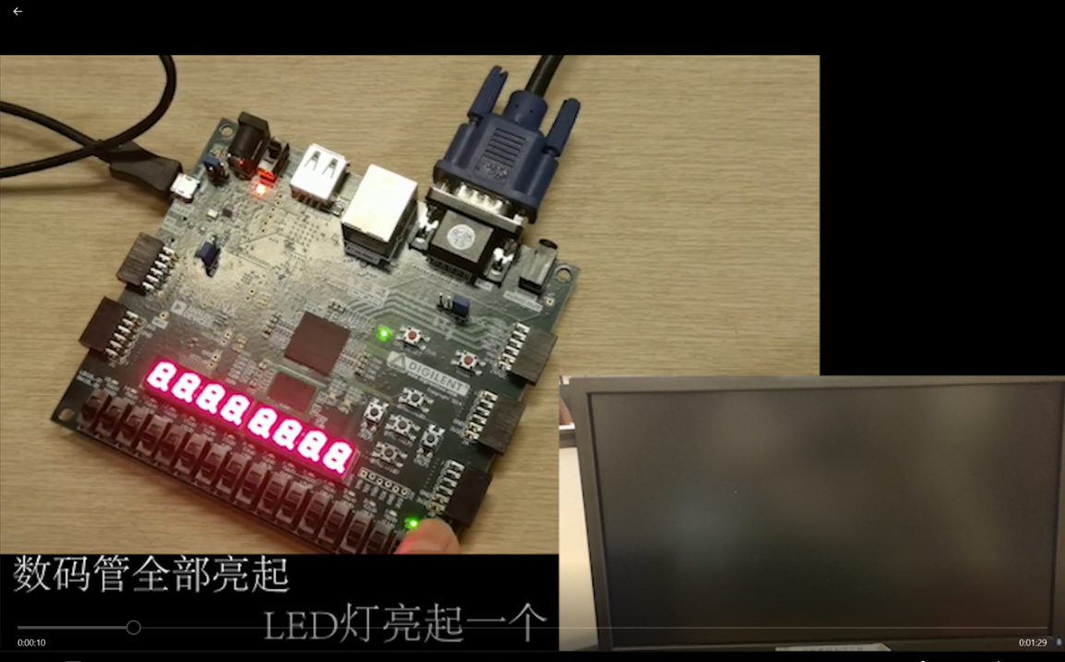

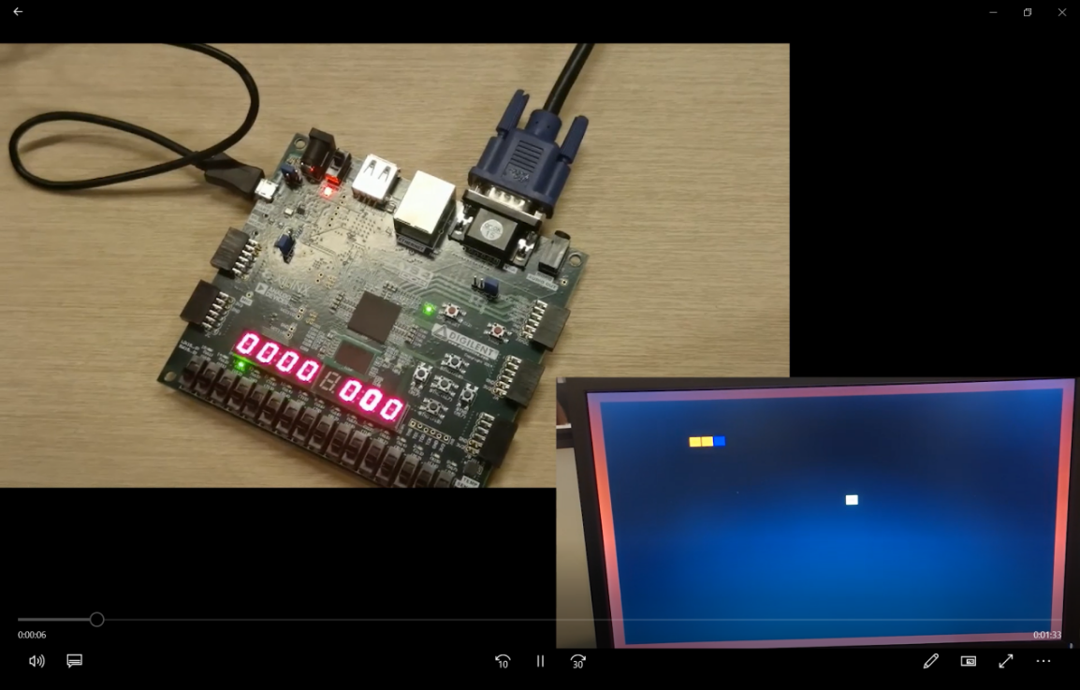

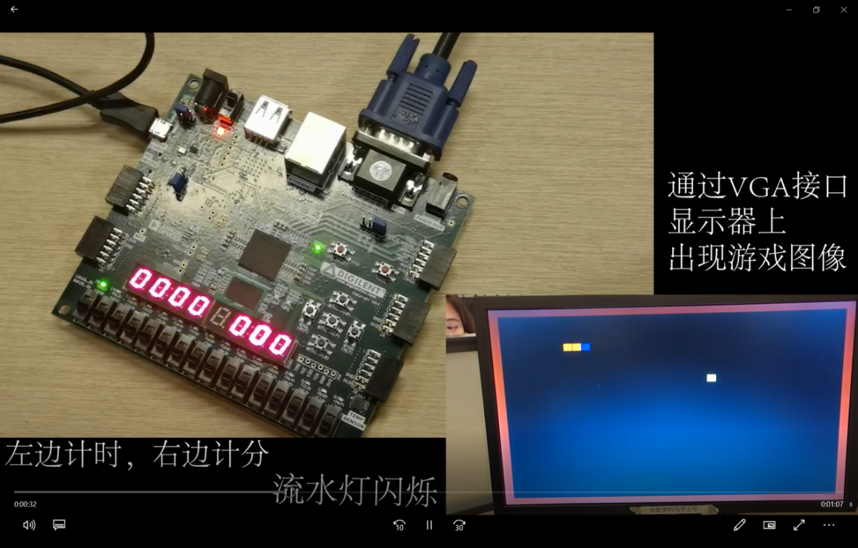

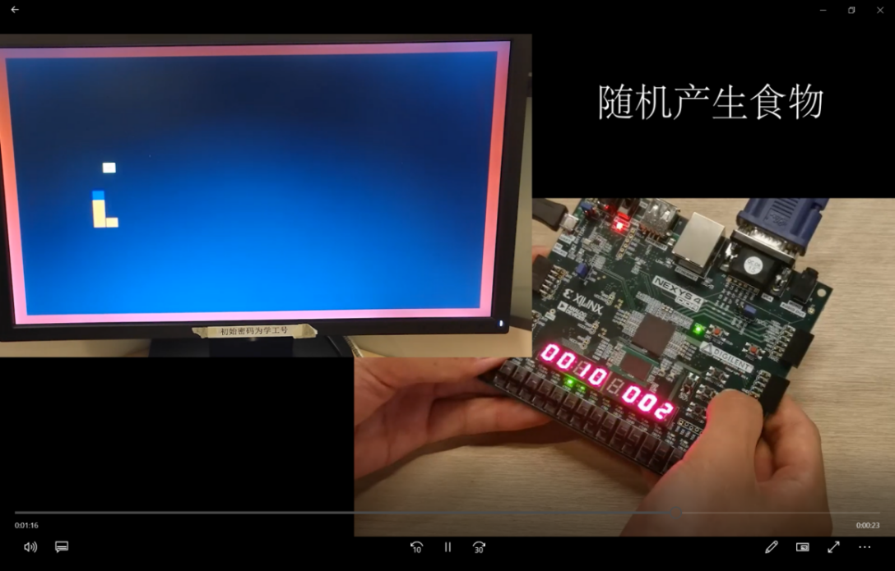

5.2 电路图 请放大查看

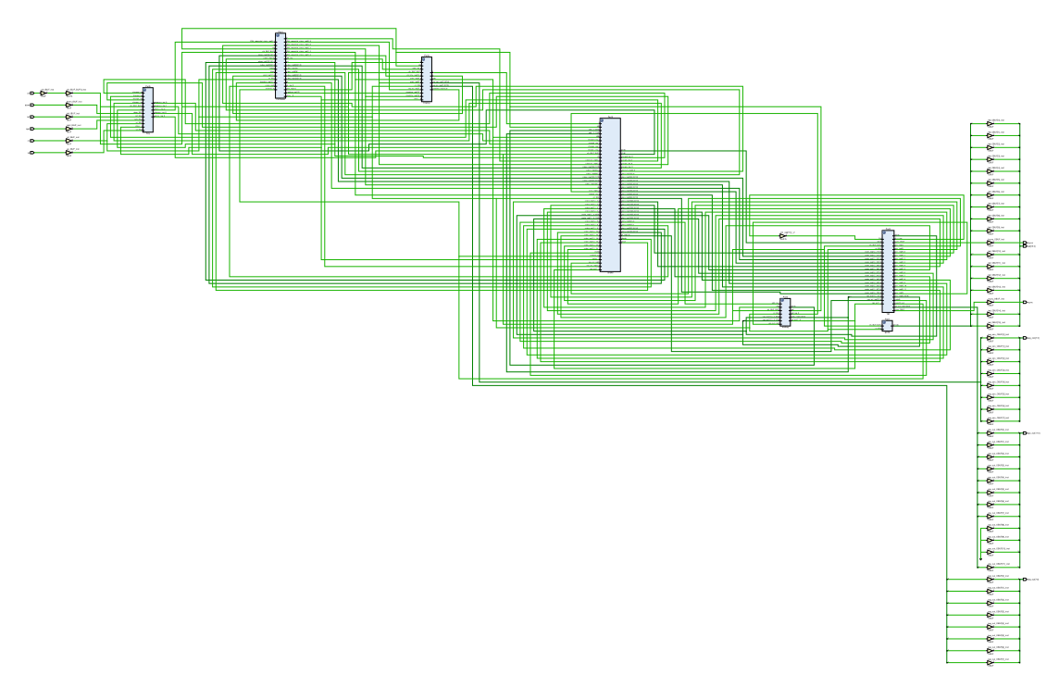

### 6．心得体会

通过此次课程设计，我们最大的收获是团队合作的意识。

在面对困难以及为学习过的知识的时候，队员之间互相鼓励，不断克服困难。通过上网查阅资料，设计方案，编写代码，修改代码，上板调试这几个主要步骤，我们最终设计出了贪吃蛇这样一个小型程序。这是一次不错的体验。